Некоммерческое акционерное общество
«Медицинский университет Семей»

УДК: 616.65-006.6-08 На правах рукописи

УМУРЗАКОВ ХУСАН ТАЛИПБАЕВИЧ

Совершенствование радикального лечения рака предстательной железы экстраперитонеальным эндоскопическим методом

8D10102 – Медицина

Диссертация на соискание степени доктора философии (PhD)

Научные консультанты
д.м.н., академик НАН РК
Кайдарова Д.Р.
PhD, ассоц. проф.
Шалгумбаева Г.М.

Зарубежный научный консультант
MD. PhD. проф.
Николеишвили Д.О.

Республика Казахстан
Семей, 2024
СОДЕРЖАНИЕ

НОРМАТИВНЫЕ ССЫЛКИ | 4
ОПРЕДЕЛЕНИЯ | 5
ОБОЗНАЧЕНИЯ И СОКРАЩЕНИЯ | 9
ВВЕДЕНИЕ | 11
1 СОВРЕМЕННЫЕ ТРЕНДЫ ЭПИДЕМИОЛОГИИ И ЛЕЧЕНИЯ РАКА ПРЕДСТАТЕЛЬНОЙ ЖЕЛЕЗЫ (ОБЗОР ЛИТЕРАТУРЫ) | 15
1.1 Эпидемиология рака предстательной железы | 15
1.1.1 Популяционный скрининг на рак предстательной железы | 17
1.1.2 Использование Шкалы Глисона при РПЖ | 18
1.1.3 Определение стадии рака предстательной железы системе TNM | 19
1.2 Диагностическая эффективность биопсии простаты | 20
1.2.1 Прогностические молекулярные биомаркеры | 21
1.3 Лечение рака предстательной железы | 22
1.3.1 Современное применение химиотерапии при РПЖ | 23
1.3.2 Гормональная терапия при раке предстательной железы | 25
1.3.3 Лучевая терапия при раке предстательной железы | 26
1.3.4 Лапароскопическая радикальная простатэктомия | 28
2 МАТЕРИАЛЫ И МЕТОДЫ ИССЛЕДОВАНИЯ | 38
2.1 Объекты и объемы исследования | 38
2.2.Описание модифицированной лапароскопической экстраперитонеальной радикальной простатэктомии | 40
2.3.Статистическая обработка полученных данных | 47
3 РЕЗУЛЬТАТЫ СОБСТВЕННЫХ ИССЛЕДОВАНИЙ | 48
3.1 Эпидемиологические показатели рака предстательной железы в Казахстане за период 2012–2021 годы | 48
3.2 Анализ пятилетней выживаемости и частота выявления РПЖ на I–II стадиях заболевания за 2012-2021 гг. | 53
3.3 Модификация лапароскопического экстраперитониального метода лечения рака предстательной железы | 57
3.3.1 Традиционный метод лапароскопической экстраперитониальной радикальной простатэктомии | 57
3.3.2 Клинические примеры | 59
3.4 Анализ клинических исходов после ТЛИРПЭ и МЛЭРПЭ | 65
3.5 Оценка качество жизни пациентов после лапароскопической экстраперитониальной простатэктомии | 72
4 ОБСУЖДЕНИЕ РЕЗУЛЬТАТОВ | 78
ЗАКЛЮЧЕНИЕ | 85
СПИСОК ИСПОЛЬЗОВАННЫХ ИСТОЧНИКОВ | 90
ПРИЛОЖЕНИЕ А Акт внедрения результатов исследования в практику КазНИИОиР | 100
ПРИЛОЖЕНИЕ Б Акт внедрения результатов исследования в практику АРМК | 104
ПРИЛОЖЕНИЕ В Акт внедрения результатов исследования в практику МЦОиХ | 105
ПРИЛОЖЕНИЕ Г Акт внедрения результатов исследования в практику ЦЯМиО | 106
ПРИЛОЖЕНИЕ Д Акт внедрения результатов исследования в практику КГОМБ | 107
ПРИЛОЖЕНИЕ Е Патент на изобретение РК №35437. Способ подготовки операционного поля для выполнения экстраперитониального эндоскопического лечения опухолей предстательной железы | 108

НОРМАТИВНЫЕ ССЫЛКИ

В настоящей диссертации использованы ссылки на следующие стандарты:
ГОСТ 2.105-95 Единая система конструкторской документации. Общие требования к текстовым документам.
ГОСТ 7.1-2003 Библиографическая запись. Библиографическое описание документа. Общие требования и правила составления
ГОСТ 7.32-2001 Отчет о научно-исследовательской работе (Структура и правила оформления).
Конституция Республики Казахстан;
Кодекс Республики Казахстан от 7 июля 2020 года № 360-VI ЗРК. «О здоровье народа и системе здравоохранения»
Постановление Правительства Республики Казахстан от 24 ноября 2022 года № 945 «Об утверждении Концепции развития здравоохранения Республики Казахстан до 2026 года».
Приказ Министра здравоохранения Республики Казахстан от 12 ноября 2021 года № ҚР ДСМ-112 «Об утверждении стандарта организации оказания онкологической помощи населению Республики Казахстан»
Приказ Министра здравоохранения Республики Казахстан от 15 декабря 2020 года № ҚР ДСМ-264/2020 «Об утверждении правил, объема и периодичности проведения профилактических медицинских осмотров целевых групп населения, включая детей дошкольного, школьного возрастов, а также учащихся организаций технического и профессионального, послесреднего и высшего образования»
Приложение 1 к приказу Министра здравоохранения Республики Казахстан от 13 сентября 2018 года №539. «Основные направления развития онкологической службы в Республике Казахстан на 2018-2022 годы»
Приказ и.о. Министра здравоохранения Республики Казахстан от 30 октября 2020 года № ҚР ДСМ-170/2020. «Об утверждении тарифов на медицинские услуги, предоставляемые в рамках гарантированного объема бесплатной медицинской помощи и в системе обязательного социального медицинского страхования»
Приказ Министра здравоохранения Республики Казахстан от 20 декабря 2020 года № ҚР ДСМ-291/2020. «Об утверждении правил оплаты услуг субъектов здравоохранения в рамках гарантированного объема бесплатной медицинской помощи и (или) в системе обязательного социального медицинского страхования»
Приказ Министра здравоохранения и социального развития Республики Казахстан от 29 мая 2015 года № 418 «Об утверждении типового договора по предоставлению медицинской помощи в рамках гарантированного объема бесплатной медицинской помощи, заключаемого между пациентом и медицинской организацией»
ОПРЕДЕЛЕНИЯ

В диссертации использовались следующие термины с соответствующими определениями:

Аденокарцинома - это форма железистого рака, злокачественной опухоли, которая образуется из железистого эпителия внутренних и внешних органов.
Адъювантная химиотерапия – вид терапии, который применяется с целью профилактики и уменьшения вероятности рецидивов после радикальных операций. Ее основная задача заключается в снижении риска метастазирования.
Андрогенная депривационная терапия - базовая терапия, при которой комбинируют химиотерапию или терапию антиандрогенами второго поколения
Аутосомно-доминантныйм признак - это вид наследования, при котором генетическая болезнь, обусловленная геном, проявляется в случае, если у человека есть хотя бы один дефектный ген, ответственный за этот признак, и этот ген не расположен на половых хромосомах (Х и Y).
Базальные клетки – это тонкий слой без клеток толщиной от 20 до 200 нм, который разделяет соединительную ткань от клеток различного происхождения.
Биопсия – процедура, при которой в живом организме берут образец клеток или ткани (биоптат) для диагностических или исследовательских целей. Этот метод является необходимым для подтверждения диагноза при подозрении на наличие онкологических заболеваний.
Брахитерапия - представляет собой способ лучевой терапии, при котором источник радиации размещается на небольшом расстоянии от опухоли, либо непосредственно в ее тканях. При таком методе проводится максимально возможная доза радиации, направленная непосредственно на опухоль, в то время как минимальное воздействие оказывается на окружающие ткани.
Гипофракционирование - это методика, при которой повышенная доза лучевой терапии подается за меньшее количество сеансов. Этот метод позволяет достигать таких же результатов в лечении определенных опухолей, уменьшая число посещений для пациента и снижая нагрузку на медицинские учреждения.
Заболеваемость - это проявление какого-либо заболевания у человека. Коэффициент заболеваемости определяется числом случаев возникновения конкретного заболевания на определенную численность населения. Ежегодная статистика коэффициентов заболеваемости позволяет оценить распространенность различных заболеваний и определить количество новых случаев болезни, зарегистрированных за прошедший год.
Инвазия - это способность клеток злокачественной опухоли отделяться от нее и проникать в окружающие ткани.
Карцинома - это форма злокачественной опухоли, которая развивается из клеток эпителиальной ткани различных органов.
Комбинированная терапия - это применение двух или более различных методов лечения (например, хирургического и лучевого; хирургического и химиотерапии; лучевой терапии и химиотерапии) для более эффективного воздействия на заболевание.
Комплексная терапия - это использование трех методов лечения (лучевой терапии, хирургии и химиотерапии) в сочетании для достижения наилучшего результата в лечении заболевания.
Консервативная терапия - это метод лечения, основанный на нехирургических подходах и включающий применение химических, физических и биологических методов лечения.
Криотерапия - это метод лечения, основанный на использовании холода. Это физиотерапевтическая процедура, которая действует на организм через переохлаждение наружного слоя кожи, вызывая ответные реакции организма.
Лучевая терапия – это метод лечения, который использует энергию электромагнитных излучений или пучков ядерных частиц для уничтожения или замедления роста и деления опухолевых клеток.
Малоинвазивные методы лечения - методы лечения, которые используют эндоскопические инструменты и дистанционное управление для проведения операции с минимальным воздействием на организм пациента. Во время таких процедур хирургическое поле наблюдается через эндоскоп или другой подобный прибор, а доступ к нему осуществляется через кожу, полость тела или анатомические отверстия.
Местнораспространенный рак - означает, что опухоль распространяется на близлежащие органы.
Неоадъювантная химиотерапия - это метод химиотерапии, который применяется до операции, чтобы уменьшить размер опухоли и сделать ее более доступной для хирургического удаления.
Паллиативная терапия - это метод лечения, который направлен на улучшение качества жизни пациентов, страдающих от тяжелого заболевания, и их близких. Она основывается на предотвращении и облегчении страданий путем раннего выявления, тщательной оценки и лечения боли и других физических симптомов, а также на оказании психосоциальной и духовной поддержки.
Простатспецифический антиген – это маркер состояния ткани предстательной железы, который может быть измерен путем определения уровня фракций этого вещества в крови. ПСА входит в состав секрета предстательной железы и представляет собой сериновую протеазу.
Радикальная простатэктомия - это хирургическая процедура, которая заключается в полном удалении предстательной железы вместе с ее капсулой, семенными пузырьками и участком мочеиспускательного канала, после чего производится восстановление связи между уретрой и мочевым пузырем.
Радикальная хирургия - предполагается удаление опухоли или пораженной ткани в пределах здоровых тканей с одновременным удалением регионарных лимфатических узлов, специфических для данного органа.
Радиочастотная абляция - это метод лечения, который позволяет уничтожать раковые клетки путем воздействия на них радиочастотным излучением, при этом сохраняя функции окружающих тканей и органов. Процедура выполняется путем точечного нагрева опухоли, что приводит к ее разрушению.
Рак предстательной железы – является опухолевым заболеванием, которое развивается из эпителиальных клеток альвеолярно-клеточных элементов предстательной железы и имеет злокачественный характер.
Симптоматическое лечение – это метод лечения, который направлен на устранение симптомов заболевания, не обращая внимания на его причины и без цели ликвидировать их, в основном с целью облегчения страданий пациента, в том числе снятия болевого синдрома.
Скрининг - это система мер, которая включает в себя профилактические осмотры и дополнительные обследования, проводимые для обнаружения опухолей на ранней стадии, когда еще не проявляются симптомы заболевания.
Смертность, коэффициент смертности - это показатель, который определяет количество людей, умерших в определенном населении за определенный период времени. Годовой коэффициент смертности выражается в количестве смертных случаев на 1000 человек населения, которое было в середине года.
Тестостерон - основной половой гормон, андроген.
Фотодинамическая терапия - это метод лечения рака, который использует фотосенсибилизаторы, такие как красители, и определенную длину волны видимого света для уничтожения раковых клеток.
Химиотерапия - метод лечения злокачественных опухолей и инфекционных заболеваний, использующий яды или токсины, способные уничтожать опухолевые клетки или возбудителей заболевания. Химиотерапевтические агенты, также известные как химиопрепараты, выбираются с учетом их способности уничтожать опухолевые клетки при минимальном негативном воздействии на организм больного.
Цитостатические препараты (цитостатики) - это группа препаратов, используемых в лечении опухолей, которые препятствуют нормальному росту, развитию и делению всех клеток в организме, включая злокачественные клетки, что приводит к апоптозу.
Шкала Глисона - это система оценки степени дифференцировки рака простаты по гистологическим признакам. Чем меньше значение на шкале Глисона, тем выше степень дифференцировки опухоли, а чем больше значение, тем низкодифференцированнее опухоль. Высокие значения на шкале Глисона указывают на более агрессивный вид рака простаты и связываются с более плохим прогнозом исхода заболевания.

ОБОЗНАЧЕНИЯ И СОКРАЩЕНИЯ

АДТ | Андроген-депривационная терапия
ВИЧ | Вирус иммунодефицита человека
ВКО | Восточно-Казахстанская область
ВОЗ | Всемирная организация здравоохранения
ДИ | Доверительный интервал
ДЛТ | Дистанционная лучевая терапия
ДТЛУ | Диссекция тазовых лимфатических узлов
ЗН | Запирательный нерв
ИВЛ | Искусственная вентиляция лёгких
ИМЛТ | Интенсивно-модулированная лучевая терапия
ИМТ | Индекс массы тела
ИРЧП | Индекс развития человеческого потенциала
КМИС | Комплексная медицинская информационная система
КазНИИОиР | Казахский научно-исследовательский институт онкологии и радиологии
ЛК | Лонная кость
ЛРПЭ | Лапароскопическая радикальная простатэктомия
ЛТ | Лучевая терапия
МЛЭРПЭ | Модифицированная лапароскопическая экстраперитонеальная радикальная простатэктомия
МП | Мочевой пузырь
МПЗП | Мышцы, поднимающие задний проход
мРКРПЖ | Метастатический резистентный к кастрации рак предстательной железы
мРПЖЧК | Метастатический рак предстательной железы, чувствительный к кастрации
МРТ | Магнитно-резонансная томография
МЦОиХ | Многопрофильном «Центре онкологии и хирургии»
ОАК | Общий анализ крови
ОАМ | Общий анализ мочи
ОВ | Общая выживаемость
ОИТ | Отделение интенсивной терапии
ООД | Областной онкологический диспансер
ОПЖ | Объем предстательной железы
ОПЖ | Ожидаемая продолжительность жизни
ОРПРПЭ | Открытая ретропубикулярная радикальная простатэктомия
ПНПВ | Правая наружная подвздошная вена
ПСА | Простатический специфический антиген
РАРЭ | Робот-ассистированнаярадикальная простатэктомия
РК | Республика Казахстан
РПЖ | Рак предстательной железы
РПЭ | Радикальная простатэктомия
СВП | Семявыносящий проток
СНМП | Симптомы нижних мочевыводящих путей
СНП | Сосудисто-нервный пучок
СО | Стандартное отклонение
СП | Семенной пузырек
ТВА | Тотальная внутривенная анестезия
УЗИ | Ультразвуковое исследование
ТЛИРПЭ | Традиционная лапароскопическая интраперитонеальная радикальная простатэктомия
ФГ | Флюорография
ХСН | Хроническая сердечная недостаточность
ЦЯМиО | Центр ядерной медицины и онкологии
ЭКГ | Электрокардиограмма
ЭФ | Эндопельвикальная фасция
ЭОС | Электрическая ось сердца
ASCO | American Society of Clinical Oncology
BRCA | Breast cancer genes
BPLND | Bilateral pelvic lymph node dissection
EORTC | European Organisation for. Research and Treatment of Cancer ·
mCRPC | metastatic castration-resistant prostate cancer
mCSPC | metastatic castration-sensitive prostate cancer
NCI | National Cancer Institute
PIVOT | Pediatric Preclinical in Vivo Testing
PLCO | Prostate-Lung-Colorecta-Ovarian
ProtecT | Prostate Testing for Cancer and Treatment
TNM | Tumor, nodus и metastasis

ВВЕДЕНИЕ

Актуальность проблемы
Рак предстательной железы (РПЖ) является вторым по частоте диагностируемым видом рака и пятой по значимости причиной смерти от рака у мужчин во всем мире [1]. Заболеваемость и смертность от РПЖ во всем мире коррелируют с увеличением возраста: средний возраст на момент постановки диагноза составляет 66 лет [2]. Однако развитие РПЖ связано с определенным стилем жизни: по мере того, как японские мужчины переезжают из Японии в Калифорнию, риск РПЖ у них возрастает, приближаясь к риску американских мужчин. Пациент с наследственным РПЖ обычно заболевают в среднем на 6-7 лет раньше чем клинические проявления болезни. По агрессивности течения не отличаются от спорадических случаев РПЖ [3].
Рак предстательной железы (РПЖ) - одна из наиболее распространенных форм злокачественных опухолей у мужчин, занимающая 3 место в структуре заболеваемости и 5 место в структуре смертности среди мужчин в Республике Казахстан[4].
В последнее двадцать лет основной мировой тренд в оперативном лечении РПЖ является развитие эндоскопических способов. Минимально инвазивные операции радикальной простатэктомии исторически развивались от лапароскопической радикальной простатэктомии, описанной Шюсслером и др. в 1992 году [6], до робот-ассистированной радикальной простатэктомии (РАРЭ), описанной Биндером и др. в 2003 году [7].
Внедрение экстраперитониального эндоскопического лечения при РПЖ в онкологической практике позволяет без уменьшения радикальности вмешательств существенно уменьшить степень повреждения окружающих опухоль тканей и, тем самым, добиться лучшего заживления, адекватного косметического эффекта и снижения частоты осложнений. Для РПЖ разработаны соответствующие подходы, которые, тем не менее, в нашей стране еще не используются в полном объеме.
Цель исследования: оптимизировать экстраперитониальный лапароскопический метод расширенного радикального лечения рака предстательной железы
Задачи исследования:
- Изучить эпидемиологическую ситуацию рака предстательной железы и ее динамику в популяции Казахстана за 2012-2021 годы (10 лет).
- Разработать способ подготовки операционного поля для выполнения лапароскопического экстраперитониального метода лечения РПЖ
- Провести сравнительный анализ клинической эффективности модифицированной лапароскопической экстраперитониальной простатэктомии и традиционной лапароскопической интраперитониальной простатэктомиии.
- Оценить качество жизин пациентов пренесших лапароскопическую экстраперитониальную простатэктомию.
Объекты исследования.
Все зарегистрированные случаи заболеваемости и смертности от РПЖ за 2012–2021 годы. Пациенты, перенесшие модифицированную лапароскопическую экстраперитонеальную радикальную простатэктомию (МЛЭРПЭ) и традиционную лапароскопическую интраперитонеальную радикальную простатэктомию (ТЛИРПЭ).
Предмет исследования: Модифицированная лапароскопическая экстраперитонеальная радикальная простатэктомия.
Научная новизна работы.
- Проведен анализ эпидемиологических показателей рака предстательной железы по Республике Казахстан за 10 лет .
- Впервые разработан способ модификации экстраперитониальной лапароскопической расширенной радикальной простатэктомии.
- Впервые проведена оценка качества жизни больных с раком предстательной железы после модификации экстраперитониальной лапароскопической расширенной радикальной простатэктомии
Основные положения, выносимые на защиту
Эпидемиологические показатели РПЖ в Казахстане за период с 2012 по 2021 годы имели стабильный характер, без динамических изменений в сторону резкого повышения или снижения показателей. В отдельных регионах РК наблюдался статистический значимые тренды изменения показателей 5-ти летней выживаемости и раннего обнаружения РПЖ
Модифицированная лапароскопическая экстраперитонеальная радикальная простатэктомия предотвращает возникновения ранних послеоперационном осложнений, а также осложнений в позднем послеоперационном периоде.
Общее состояние здоровья пациентов перенесших ЛРПЭ соответствуют среднему уровню по шкале оценки КЖ. Физическая функция имела самый низкий показатель среди функциональных шкал у пациентов, перенесших ЛРПЭ. В группе респондентов перенесших МЛЭРПЭ показатели по функциональным шкалам были лучше, также по шкале «боль» в группе ТЛЭРПЭ средний ранг был статистически выше, чем в группе МЛЭРПЭ.
Практическая значимость
Внедрение экстраперитониального эндоскопического лечения при РПЖ позволяет существенно уменьшить степень повреждения окружающих опухоль тканей и, тем самым, добиться лучшего заживления, адекватного косметического эффекта и снижения частоты осложнений.
Модифицированный метод вмешательства позволяет избежать кровопотери у пациента, избежать пневмоперитонеума и снизить риск насыщения СО₂. В ранних стадиях послеоперационного периода предотвращается развитие перитонита, а в более позднем периоде исключается образование спаечных процессов.
Личный вклад автора.
Диссертационная работа является авторским научным трудом Умурзакова Хусана Талипбаевича, выполненная непосредственно диссертантом под руководством научных консультантов. Проведено более 100 расширенных операций при раке предстательной железы экстра и итраперитониальным лапароскопическими методами . Автором тщательно проработан литературный обзор по выбранному научному направлению, разработан протокол исследования, самостоятельно разработан способ подготовки операционного поля для выполнения, расширенного лапароскопического экстраперитониального метода лечения РПЖ. Автором осуществлялся сбор материалов и их обработки с дальнейшим анализом, интерпретацией, а также описанием полученных результатов и формулировкой выводов. Диссертантом были подготовлены и опубликованы статьи, описания к патентам, а также рукопись настоящей диссертации.
Апробация диссертации
Основные положения диссертационной работы доложены на:
- VII Съезде онкологов и радиологов Казахстана с международным участием 17-18 октября 2019 года, г. Нур-Султан
- I Центрально-Азиатском конгрессе урологов CACU. 25-26 октября 2019 года, г. Алматы
- Международной онлайн-конференции «Онкология Казахстана. Вчера, сегодня, завтра» 10-11 декабря 2020 год, г. Алматы
- VIII Съезде онкологов и радиологов Казахстана с международным участием. 14-16 октября 2021 года, г.Туркестан
- Научно-практической конференции с международным участием: «Новые стратегии диагностики и лечения в онкологии». 25-26 апреля 2022 года, г.Алматы
- XIII Съезде онкологов и радиологов стран СНГ и Евразии, 27-29 апреля 2022 года. г.Астана
Публикации
Автором опубликовано всего – 4 научных статьи, из них по теме диссертационной работы 4, из них было опубликовано 3 статьи в изданиях, рекомендованных Комитетом по обеспечению качества в сфере образования и науки МОН РК, опубликовано 1 статья в международном рецензируемом научном журнале, имеющий импакт-фактор по данным JCR (индексируемый в базе данных Web of science Core Collection, science Citation Index Expanded, показатель процентиля по CiteScore не менее 25 в базе данных Scopus), в материалах международных конференций – 1, патенты – 1.
- Umurzakov K. T. Shalgumbayeva G.M., Kaydarova D.R., Smail Y., Ibrayev A., Sagidullin S.O., Semenova Y. M. Epidemiological Characteristics of Male Reproductive Cancers in the Republic of Kazakhstan: Ten-Year Trends //Iranian Journal of Public Health. – 2022. – Vol. 51. – №. 8. –P. 1807-1816. - (процентиль 40, Q3 - WoS, Scopus)
- Умурзаков Х.Т., Кайдарова Д.Р., Шалгумбаева Г.М., Николеишвили Д.О., Хаитмат А.Б., Сагидуллин С.О., Ибраев А.Е. Эпидемиология рака предстательной железы в Восточно-Казахстанской области за 2010-2019 годы // Онкология и радиология Казахстана. - 2022, №4 (66). – С.18-23
- Umurzakov K. T., Kaydarova D.R., Shalgumbayeva G.M., Khaitmat A., Sagidullin S.O., Ibrayev A. Preparation of the surgical place for laparoscopic procedure of the prostate gland tumors / Journal of Clinical Medicine of Kazakhstan. – 2022. - Volume 19, Issue 6 – P.79-82.
- Umurzakov Kh.T., Kaidarova D.R., Nurzhanova A.E., Saidualiev D.N., Khaitmat A.B., Sagidullin S.O., Shalgumbayeva G.M. Upgrading of laparoscopic intervention of the prostate gland tumors / Онкология и радиология Казахстана. – 2023. - №1 (67) – С.42-45
- Умурзаков Х.Т. Сравнительный анализ эффективности открытой радикальной простатэктомии и лапароскопической радикальной простатэктомии. // Сборник тезисов VII съезда онкологов и радиологов Казахстана с международным участием 17-18 октября 2019 года, г. Нур-Султан
- Патент на изобретение РК №35437. Способ подготовки операционного поля для выполнения экстраперитониального эндоскопического лечения опухолей предстательной железы / Умурзаков Х.Т., Кайдарова Д.Р., Шалгумбаева Г.М., Ибраев А.Е., Сагидуллин С.О. заявл. 2020/0823.1; опубл. 31.12.2021.
Объем и структура диссертации
Диссертационная работа изложена на 108 страницах и состоит из введения, литературного обзора, материалов и методов исследования, 3 разделов собственных исследований, заключения, списка использованных источников и приложении. Диссертация содержит 13 таблицы, 26 рисунков. Список использованной литературы включает 125 источника, из которых 12 на русском языке и 113 – на иностранном языке

- СОВРЕМЕННЫЕ ТРЕНДЫ ГЛОБАЛЬНОЙ ЭПИДЕМИОЛОГИИ И ЛЕЧЕНИЯ РАКА ПРЕДСТАТЕЛЬНОЙ ЖЕЛЕЗЫ (ОБЗОР ЛИТЕРАТУРЫ)

1.1 Эпидемиологические показатели рака предстательной железы во всем мире

Рак предстательной железы (РПЖ) является втором по частоте видом рака и пятой по значимости причиной смерти от рака среди мужчин в 2020 году. По оценкам, в мире зарегистрировано почти 1,4 миллиона новых случаев заболевания и 375 000 смертей. Показатели заболеваемости в развивающихся странах в 3 раза выше, чем в развитых странах (37,5 и 11,3 на 100 000 соответственно), в то время как показатели смертности менее изменчивы (8,1 и 5,9 на 100 000 соответственно). Это наиболее часто диагностируемый рак у мужчин более чем в половине (112 из 185) стран мира [8]. Показатели заболеваемости варьируются от 6,3 до 83,4 на 100 000 мужчин в разных регионах, причем самые высокие показатели наблюдаются в Северной и Западной Европе, Карибском бассейне, Австралии/Новой Зеландии, Северной Америке и Южной Африке, а самые низкие показатели - в Азии и Северной Африке. Региональные показатели смертности не соответствуют показателям заболеваемости, причем самые высокие показатели смертности наблюдаются в Карибском бассейне, странах Африки к югу от Сахары и Микронезии/Полинезии [8,р. 209].
РПЖ является основной причиной смерти от рака среди мужчин в 48 странах, включая многие страны Африки к югу от Сахары, Карибского бассейна, Центральной и Южной Америки (например, Эквадор, Чили и Венесуэла), а также Швецию. Для такого распространенного заболевания, как РПЖ, относительно мало известно о его этиологии. Установленные факторы риска ограничены преклонным возрастом, семейным анамнезом этого злокачественного новообразования и определенными генетическими мутациями (например, BRCA1 и BRCA2) и состояниями (синдром Линча).
Чернокожие мужчины в Соединенных Штатах и странах Карибского бассейна имеют самые высокие показатели заболеваемости в мире, что подтверждает роль западноафриканского происхождения в снижении риска развития РПЖ [1,р. 38]. На сегодняшний день выявлено несколько факторов образа жизни и окружающей среды, для которых доказательства являются убедительными, такие как курение, избыточная масса тела и некоторые факторы питания, которые могут увеличить риск прогрессирующего РПЖ [9].
Международные различия в методах диагностики РПЖ, вероятно, вносят наибольший вклад в различия в показателях заболеваемости РПЖ во всем мире [10]. В Соединенных Штатах, Канаде и Австралии в конце 1980-х и начале 1990-х годов наблюдался быстрый рост заболеваемости в результате широкого внедрения тестирования на простатспецифический антиген (ПСА), позволяющего выявлять доклинические виды рака [11]. За резким увеличением в течение нескольких лет последовало резкое сокращение, что, вероятно, отражает сокращение распространенности латентных раковых заболеваний среди населения в целом. Дальнейшее снижение в конце 2000-х годов объясняется сокращением использования тестирования на ПСА [12,13], что отражает изменения в рекомендациях, касающихся скрининга на основе ПСА у бессимптомных мужчин [14-17].
Во многих странах Северной и Западной Европы, а также в нескольких странах Южной и Центральной Америки и Азии наблюдались менее выраженные, но сходные закономерности, отражающие более позднее и постепенное внедрение тестирования на ПСА [18-20]. Напротив, показатели заболеваемости продолжают расти в Китае и странах Восточной Европы (Беларусь, Болгария, Словакия) [21].
Тенденции к быстрому росту были также обнаружены в странах Африки к югу от Сахары, при этом ежегодный прирост составил от 2% до 10%, о чем сообщалось в 9 странах (например, Южная Африка, Кения, Уганда, Мозамбик, Зимбабве) за рассматриваемый период времени с 1995 по 2018 год [22].
Причины равномерного роста неясны, но, как полагают, в первую очередь отражают повышение осведомленности и улучшения в системе здравоохранения, что позволяет шире использовать тестирование на ПСА и, возможно, более широкое использование трансуретральных резекций [22,р. 158].
Показатели смертности от РПЖ снизились в большинстве стран с высоким уровнем дохода с середины 1990-х годов, в том числе в Северной Америке, Океании, Северной и Западной Европе [12,р. 7], что, вероятно, отражает прогресс в лечении и более раннем выявлении за счет расширения скрининга [23]. За тот же период показатели возросли во многих странах Центральной и Восточной Европы, Азии и Африки [12,р. 6] и продолжались до недавнего времени в некоторых странах (например, в Таиланде, Болгарии и Украине) [1,р. 38], что может частично отражать основные тенденции роста заболеваемости в сочетании с ограниченным доступом к тестированию на ПСА и эффективному лечению.
Более современная тенденция (2009-2013 гг.) в странах с высоким уровнем ресурсов свидетельствует о стабилизации снижения смертности (например, в Соединенных Штатах, Дании, Норвегии, Швейцарии, Испании, Аргентине, Новой Зеландии, Израиле и Японии), в то время как в некоторых странах сохраняются тенденции к снижению (например, в Соединенном Королевстве, Греции, Италии, Австрия, Франция, Германия, Нидерланды, Бразилия, Канада и Австралия) [1,р. 37].
В Соединенных Штатах примерно с 2011 года наблюдается рост числа региональных диагнозов рака и рака на поздней стадии [24], а также сопутствующий рост смертности от рака на поздней стадии в период с 2012 по 2017 год [21,р. 851].

1.1.1 Популяционный скрининг на РПЖ
Действующее руководство Американского онкологического общества рекомендует принятие обоснованных, совместных решений (т.е. индивидуальный выбор мужчин с их лечащим врачом после получения информации о неопределенностях, рисках и потенциальных преимуществах, связанных со скринингом) для тестирования на ПСА у мужчин со средним риском, начиная с возраста 50 лет [25].
В 2018 году Целевая группа профилактических служб США обновила свою рекомендацию до обоснованного решения для мужчин в возрасте от 55 до 69 лет [15,р. 1914], влияние этого изменения на заболеваемость раком еще предстоит определить.
Субклинический РПЖ часто встречается у мужчин старше 50 лет. Была проведена оценка популяционного скрининга мужчин в возрасте от 55 до 69 лет с использованием тестирования на ПСА. [18,р. 104]. После медианы наблюдения в 16 лет европейское скрининговое исследование продемонстрировало относительное снижение смертности от РПЖ. Однако для скрининга необходимо было пригласить 570 мужчин, чтобы выявить 18 случаев РПЖ и предотвратить одну смерть от РПЖ, при этом не было никакого влияния на общую выживаемость (ОВ).
Раннее выявление РПЖ с учетом риска с использованием базового уровня ПСА было оценено в ретроспективных когортных исследованиях. Мужчины с уровнем ПСА >1 нг/мл в 40 лет или >2 нг/мл в 60 лет подвергаются повышенному риску метастазирования РПЖ или смерти от него [7,р. 1183].
Популяционный скрининг мужчин на ПСА на РПЖ снижает смертность за счет гипердиагностики и чрезмерного лечения и не рекомендуется [I, C]. Раннее тестирование на ПСА (базовый уровень ПСА с последующим наблюдением с учетом риска) может быть предложено мужчинам старше 50 лет, мужчинам старше 45 лет с семейным анамнезом РПЖ, афроамериканцам старше 45 лет и носителям BRCA1/2 старше 40 лет [III, B]. Скрининг на РПЖ у бессимптомных мужчин не должно проводиться у мужчин с ожидаемой продолжительностью жизни больше 10 лет [I, E].
Риск клинически значимого РПЖ связан с возрастом, этнической принадлежностью, семейным анамнезом, уровнем ПСА, соотношением свободного/общего ПСА и результатами пальцевого ректального исследования [26]. Врачам рекомендуется использовать калькуляторы рисков, учитывающие эти факторы [17,р. 110].
В настоящее время ведутся острые дебаты относительно возможности скрининга здоровых мужчин путем тестирования уровня ПСА. Исследование по скринингу рака в США PLCO (Prostate-Lung-Colorecta-Ovarian) [27] пришло к выводу, что смертность была одинаковой в группе, в которой проводился скрининг на уровень ПСА (проводилась биопсия у лиц подверженных риску, а затем радикальное лечение в подтвержденных случаях) по сравнению с группой без какого-либо скрининга (только консервативное лечение). В то время как европейское исследование ERSPC (European Randomized study of Screening for Prostate Cancer) пишет [26,р. 268], что снижение специфической смертности было замечено у мужчин, прошедших скрининг на уровень ПСА, по сравнению с мужчинами, которые этого не делали.
Обсервационные исследования показали, что пальцевое ректальное исследование и уровень ПСА в сочетании с трансректальным ультразвуком (и биопсией в подозрительных случаях) выявили 3-5% локализованных РПЖ “de novo” у мужчин старше 50 лет без каких-либо симптомов, хотя стоит отметить, что сообщалось как о ложноположительных, так и о ложноотрицательных результатах.
Ряд ключевых элементов, касающихся естественного течения заболевания, потенциальных затрат (финансовых, социальных и психологических), все еще предстоит оценить для возможной программы скрининга, а также эффективности и соотношения затрат и выгод при лечении локализованного заболевания. Отсутствие последовательных данных (научно обоснованных) и серьезное влияние, которое могут оказать эти проблемы, приводит к тому, что общий скрининг РПЖ у мужчин не рекомендуется.

1.1.2 Использование Шкалы Глисона при раке предстательной железы
Традиционно оценки РПЖ описывается в соответствии со Шкалой Глисона (сумма Глисона) [28], для гистологической оценки дифференцировки РПЖ. Система названа в честь патолога, который разработал ее в 1960-х годах. Доктор Дональд Глисон понял, что раковые клетки делятся на 5 различных типов по мере того, как они превращаются из нормальных клеток в опухолевые клетки. Клетки оцениваются по шкале от 1 до 5. Клетки первой степени напоминают нормальную ткань предстательной железы. Клетки, близкие к пятой степени, считаются «низкодифференцированными» и мутировали настолько сильно, что едва напоминают нормальные клетки. Высокие значения по шкале Глисона являются прогностически неблагоприятными.
Оценивается каждый образец клеток РПЖ от 3 до 5 в зависимости от того, насколько быстро они могут расти или насколько агрессивно выглядят клетки. Затем рассчитывается общая сумма Глисона, суммируя 2 наиболее распространенных баллов Глисона. Так, например, если наиболее распространенный бал Глисона равен 3, а вторая по распространенности - 4, то сумма Глисона равна 7. Или баллы записываются отдельно как 3 + 4 = 7. Этот объединенный балл называется суммой Глисона.
Шкала Глисона X: балл Глисона не определен.
Шкала Глисона 6 и ниже: клетки похожи на здоровые и называются хорошо дифференцированными.
Шкала Глисона 7. Клетки выглядят несколько похожими на здоровые клетки, что называется умеренно дифференцированными.
Шкала Глисона 8, 9 или 10. Клетки сильно отличаются от здоровых, называются плохо дифференцированными или недифференцированными.

1.1.3 Определение стадии рака предстательной железы системе TNM
Одним из инструментов, который врачи используют для описания стадии, является система TNM. Эта система разработана Американским объединенным комитетом по раку
Tumor (T) (опухоль): Насколько велика первичная опухоль? Где она находится?
Node (N) (узел): Распространилась ли опухоль на лимфатические узлы? Если да, то где и сколько?
Metastasis (M) (метастазирование): Распространился ли рак на другие части тела? Если да, то где и сколько?
Результаты суммируются для каждого пациента, чтобы определить стадию заболевания. Существует 5 стадий: стадия 0 (нулевая) и стадии с I по IV (с 1 по 4).
I стадия: Рак на этой ранней стадии обычно развивается медленно. Опухоль не ощущается и охватывает половину одной стороны предстательной железы или даже меньше. Уровень ПСА низкий. Раковые клетки выглядят как здоровые клетки.
II стадия: Опухоль обнаруживается только в предстательной железе. Уровни ПСА средние или низкие. РПЖ II стадии небольшой, но может иметь повышенный риск роста и распространения.
IIA стадия: Опухоль не прощупывается и охватывает половину одной стороны предстательной железы или даже меньше. Уровень ПСА средний, а раковые клетки хорошо дифференцированы. Эта стадия также включает более крупные опухоли, обнаруживаемые только в предстательной железе, пока раковые клетки все еще хорошо дифференцированы.
IIB стадия: Опухоль обнаруживается только внутри предстательной железы, и она может быть достаточно большой, чтобы ощущаться во время Пальцевого Ректального исследования. Уровень ПСА средний. Раковые клетки умеренно дифференцированы.
IIC стадия: Опухоль обнаруживается только внутри предстательной железы, и она может быть достаточно большой, чтобы ощущаться во время Пальцевого Ректального исследования. Уровень ПСА средний. Раковые клетки могут быть умеренно или слабо дифференцированными.
III стадия: уровень ПСА высокий, опухоль растет или рак высокой степени злокачественности. Все это указывает на местнораспространенный рак, который, вероятно, будет расти и распространяться.
IIIA стадия: Рак распространяется за пределы внешнего слоя предстательной железы в близлежащие ткани. Возможно, он также распространился на семенные пузырьки. Уровень ПСА высокий.
IIIB стадия: Опухоль прорастает за пределы предстательной железы и, возможно, с проникновением в близлежащие органы, такие как мочевой пузырь или прямая кишка.
IIIC стадия: раковые клетки по всей опухоли плохо дифференцированы, что означает, что они сильно отличаются от здоровых клеток.
IV стадия: Рак распространяется за пределы предстательной железы.
IVA стадия: Рак распространяется на регионарные лимфатические узлы.
IVB стадия: Рак распространяется на отдаленные лимфатические узлы, другие части тела или на кости

1.2 Диагностическая эффективность биопсии простаты
Стратификация риска зависит от точной биопсии предстательной железы. Несмотря на то, что систематическая биопсия предстательной железы (биопсия под контролем ультразвука с использованием определенной сетки биопсий) остается стандартом лечения, при таком подходе не выявляется от 21% до 28% случаев РПЖ и снижается от 14% до 17% [29]. Существует несколько новых биомаркеров (например, 4Kscore, индекс здоровья простаты, антиген рака предстательной железы 3 теста, подтверждающие результаты), которые помогают выявить потенциальные ложноотрицательные результаты.
Также были адаптированы новые технологии изображений для повышения диагностической эффективности. Наиболее заметной из них является мультипараметрическая магнитно-резонансная томография (МРТ), которая использует специализированные фазы (например, диффузионно-взвешенное, динамическое контрастное усиление изображения) в дополнение к T2-взвешенному изображению [29,р. 2039]. Когда применяются стандартизированные критерии оценки и отчетности (т. е. система отчета и обработки данных по изображению предстательной железы версии 2 - совместная работа Американского колледжа радиологов, Европейского общества урорадиологии и фонда AdMetech), МРТ демонстрирует объединенную чувствительность 89% и специфичность 73% для выявления рака предстательной железы [30].
Затем можно получить целенаправленные биопсии подозрительных очагов с помощью 3 подходов: (1) слияние изображений МРТ с трансректальным ультразвуком с использованием компьютерного программного обеспечения; (2) перкутанная биопсия во время самой МРТ; и (3) визуальный обзор МРТ с последовательной биопсией предстательной железы с использованием трансректального ультразвука (т.е. когнитивная биопсия). Проспективное исследование 1003 мужчин, перенесших биопсию предстательной железы, показало, что прицельная биопсия предстательной железы с использованием МРТ-ультразвукового слияния по сравнению с систематической биопсией простаты выявила на 30% больше случаев заболевания по шкале Глисона 4 + 3 (173 против 122 соответственно; р<0,001) и на 17% меньше случаев заболевания по шкале Глисона 3 + 3 или низкий балл Глисона по заболеванию 3 + 4 (213 против 258; р<0,001). Прицельная биопсия предстательной железы также превзошла комбинацию прицельной и систематической биопсий простаты в выявлении заболевания с большим объемом по шкале Глисона 3 + 4 или выше (площадь под кривой 0,72 против 0,67 соответственно; Р < 0,05) [31]. В другом проспективном исследовании, в котором приняли участие 1042 мужчины, у 16% из тех, у кого МРТ была отрицательной, при систематической биопсии предстательной железы заболевание оценивалось по шкале Глисона 3 + 4 или выше, что было бы упущено при целенаправленном подходе [32]. Дополнительные вопросы, касающиеся оптимальных показаний, технических параметров и опыта считывания или оператора, требуют постоянного изучения и обеспечения качества [33].

1.2.1 Прогностические молекулярные биомаркеры
Появились новые молекулярные биомаркеры (например, Decipher, Prolaris, Oncotype DX), которые классифицируют агрессивность опухоли. Используя биопсию ткани, оценка прогрессирования клеточного цикла, основанная на 31 гене, может предсказать клиническое прогрессирование (отношение рисков [ОР], 1,63; 95% ДИ, 1,44–1,85) и смертность от РПЖ (ОР, 2,09; 95% ДИ, 1,38–3,16)) [34]. Анализ 17 генов, примененный к ткани биопсии, может предсказать риск неблагоприятной патологии при простатэктомии (отношение шансов 2,1; 95% ДИ 1,4–3,2), биохимический рецидив и метастазы [35].Тест геномного классификатора с 22 маркерами, разработанный для количественной оценки риска метастазирования на основе образца после простатэктомии, также предоставляет прогностическую информацию [36]. Эти и другие молекулярные биомаркеры могут помочь идентифицировать вялотекущее заболевание с оценкой по шкале Глисона 3 + 4 или агрессивные опухоли, диагностированные при биопсии с оценкой по шкале Глисона 3 + 3. Эти методы предоставляют потенциально полезную прогностическую информацию. Аналогичным образом, результаты МРТ могут иметь прогностическую ценность в определенных клинических сценариях. Более 80% МРТ-поражений с высокими показателями по данным системы визуализации предстательной железы содержат клинически значимое заболевание [37]. И наоборот, отрицательный результат МРТ имел отрицательную прогностическую ценность 84% в большом проспективном исследовании [38].
При клиническом применении результаты МРТ могут служить ориентиром для мужчин, не получающих терапию, но находящихся под наблюдением на предмет прогрессирования заболевания. В ретроспективном исследовании 113 мужчин с РПЖ очень низкого риска (т. е. оценка по шкале Глисона 3 + 3, 2 положительных образца биопсии, 50% вовлеченность любого ядра биопсии) у мужчин с отрицательными или низкими подозрениями на МРТ-очаги частота от 24% до 29% для рака более высокой степени при повторной биопсии по сравнению с 45% до 100% у мужчин с подозрительными поражениями на МРТ [39]. Клиническая полезность молекулярных биомаркеров и биомаркеров на основе изображений остается областью активных исследований, особенно с параллельными обновлениями стратификации патологического риска и лечения рака предстательной железы.

1.3 Лечение рака предстательной железы
Пациентам с локализованным РПЖ предлагается несколько вариантов лечения, которые включают активное наблюдение, радикальную простатэктомию, дистанционную лучевую терапию (ДЛТ), брахитерапию, андрогенную депривацию или различные комбинации вышеперечисленного.
Выбор терапии зависит от таких факторов, как группа риска, объема заболевания, наличие симптомов обструктивного мочеиспускания, объема предстательной железы, возраста пациента и сопутствующих заболеваний, предпочтения пациента и доступности лечения.
Лечение РПЖ традиционно рассматривалось в контексте ожидаемой продолжительности жизни и риска смерти от других причин. Как сообщалось при любых рандомизированных клинических испытаниях, риск смерти от других причин вытеснил риск смерти от рака [40,41]. Из данных, собранных в исследовании исходов РПЖ (проспективное когортное исследование мужчин с локализованным РПЖ) [42], следует, что факторы, влияющие на риск смерти, являются сопутствующая патология и возраст. Десятилетний риск смерти от РПЖ варьировал от 3% до 18% в зависимости от категории риска, тогда как у мужчин с онкологическими заболеваниями 10-летняя смертность от РПЖ составляет 33% или выше [43]. Предпочтения и ценности пациентов начинают играть все более важную роль в принятии медицинских решений.
У пациентов с диагнозом локализованного заболевания (определяемого как отсутствие идентифицируемых регионарных лимфатических узлов или отдаленных метастазов) есть 3 основных варианта: выжидательная тактика, хирургическое вмешательство и облучение. Выжидательная тактика (мониторинг прогрессирования РПЖ без проведения определенной терапии) состоит бдительного ожидание и активного наблюдения [44]. Выжидательная тактика состоит в паллиативном лечении симптомов, в то время как активное наблюдение включает в себя серию тестов на уровень ПСА, физикальных осмотров, биопсии предстательной железы или их комбинацию для мониторинга прогрессирования в течение лечения тех, у кого развивается серьезное заболевание.
Несколько когортных исследований подтверждают полезность этого подхода, они обнаружили, что риск метастазирования и смертности от рака в среднем составляет от 0% до 6,1% у отобранных пациентов [45-48]. Например, исследование Tosoian et al. [49], в котором приняли участие 1298 мужчин с РПЖ в основном очень низкого риска, наблюдавшихся в течение 60 месяцев, выявило метастазирование у 5 мужчин (0,4%) и смерть от РПЖ у 2 мужчин (0,15%).
В исследовании Prostate Testing for Cancer and Treatment (ProtecT) приняли участие 1643 мужчины в Соединенном Королевстве, прошедшие скрининг на локализованный РПЖ, были рандомизированы на активное наблюдение (n=545), хирургическое вмешательство (n=553) и облучение (n=545). В этом исследовании активное наблюдение включало последовательное тестирование на ПСА с учетом лечения после увеличения уровня ПСА на 50% без необходимости повторной биопсии. Через 120 месяцев ProtecT обнаружил, что 8 из 545 мужчин (1,5%), находившихся под активным наблюдением, умерли от РПЖ, что существенно не отличалось от 5 смертей (0,9%) после операции или 4 смертей (0,7%) после облучения [50]. Несмотря на то, что половина мужчин, находившихся под активным наблюдением, в конечном итоге получили лечение, эта группа сохранила лучшее качество жизни [51].
Поскольку оптимальная стратегия наблюдения продолжает обсуждаться, эти результаты подтверждают необходимость активного наблюдения после резекции при заболеваниях низкого риска [52,53].
Хирургия и лучевая терапия по-прежнему являются эффективными методами лечения пациентов с более серьезными формами РПЖ например, для тех, у кого уровень ПСА превышает 10 нг/мЛ, и те, у кого узелки пальпируются при пальцевом ректальном исследовании
Исследование «Вмешательство при РПЖ» в сравнении с клиническим испытанием Pediatric Preclinical in Vivo Testing (PIVOT) 731 пациентов Система здравоохранения по делам ветеранов и Национального института рака были рандомизированы на радикальную простатэктомию и активное наблюдение, хотя в этих исследованиях были многочисленные методологические ограничения, которые включали неполное вычисление и нездоровую популяцию. Несмотря на то, что в PIVOT не было обнаружено существенной разницы в смертности от РПЖ от всех причин в целом, у мужчин с уровнем ПСА более 10 нг/мЛ было больше общих причин (48,4% против 61,6% соответственно; p=0,02) и специфическая для РПЖ (5,6% против 12,8%; p=0,02) смертность после операции [54].
Было показано, что местный контроль заболевания при локализованном раке предстательной железы среднего и высокого риска оказывает дозозависимое действие (1e3), но за счет повышенной токсичности для нормальных тканей.

1.3.1 Современное применение химиотерапии при раке предстательной железы
Пациенты с метастатическим РПЖ подвержены риску смертности, поэтому лечение локализованного заболевания высокого риска может предотвратить развитие метастазов и улучшить выживаемость. Метастатический РПЖ может быть чувствительным к кастрации (мРПЖЧК) или резистентным к кастрации (мРКРПЖ), при этом большинство случаев мРПЖЧК в конечном итоге прогрессирует до мРКРПЖ после развития резистентности к первоначальному гормональному лечению. Первые доступные варианты химиотерапии для пациентов с мРКРПЖ, митоксантрон и эстрамустин в настоящее время считаются малоэффективными, поскольку ни один из этих препаратов не увеличивает общую выживаемость (ОВ).
Доцетаксел занимает прочное место в парадигме лечения пациентов с мРКРПЖ. В 2004 г. исследования TAX327 и SWOG 9916 показали, что схем
ы на основе доцетаксела улучшают ОВ у пациентов с мРКРПЖ по сравнению с митоксантроном, что привело к одобрению доцетаксела в качестве варианта лечения мРКРПЖ первой линии [55,56]. В рекомендациях Национальной комплексной онкологической сети доцетаксел рекомендуется как вариант категории 1 для лечения симптоматического мРКРПЖ.
Кабазитаксел был разработан для преодоления резистентности к доцетакселу, и после положительных результатов в исследовании III фазы TROPIC кабазитаксел был одобрен в качестве варианта лечения мРКРПЖ у мужчин с прогрессированием на фоне приема или после схем на основе доцетаксела [57]. В исследовании TROPIC у пациентов с прогрессирующим мРКРПЖ после приема доцетаксела, получавших кабазитаксел, медиана ОВ была выше по сравнению с пациентами, получавшими митоксантрон, что свидетельствует о том, что кабазитаксел был активен при заболеваниях, рефрактерных к доцетакселу [57,р. 111].
Совсем недавно кабазитаксел в дозах 25 и 20 мг/м2 (каждые 3 недели) сравнивали с доцетакселом с точки зрения ОВ у пациентов с мКРРПЖ, ранее не получавших химиотерапию (FIRSTANA) [58]. Не наблюдалось статистически значимых различий между тремя группами лечения в отношении ОВ или выживаемости без прогрессирования заболевания (ВБП); поэтому исследование не продемонстрировало превосходства кабазитаксела над доцетакселом. Лечение кабазитакселом в дозе 20 мг/м2 приводило к аналогичной ОВ и меньшей гематологической токсичности, чем при дозе 25 мг/м2.
Исследование PROSELICA, в котором сравнивались обе дозы кабазитаксела в качестве терапии второй линии у пациентов с мРКРПЖ, пришло к выводу, что доза 20 мг/м2 обеспечивает по меньшей мере 50% преимущества в выживаемости, наблюдаемого в исследовании TROPIC, где кабазитаксел в дозе 25 мг/м2 сравнивался с митоксантроном [59].
Следует отметить, что в исследовании PROSELICA сообщалось о более низкой токсичности для дозы 20 мг/м2, чем для дозы 25 мг/м2 кабазитаксела при аналогичной ОВ, что позволяет предположить, что доза может быть снижена у пациентов, которым это требуется.
Доцетаксел остается одобренным химиотерапевтическим вариантом для пациентов с мРКРПЖ, которые ранее не получали химиотерапию [60], хотя можно рассмотреть возможность использования кабазитаксела первой линии у пациентов с предшествующей сенсорной невропатией 2 степени или выше [61].
Полученные результаты свидетельствуют о том, что перекрестная резистентность может быть ограниченной, что подтверждает другие исследования, которые продемонстрировали пользу кабазитаксела у пациентов, получавших терапию на основе доцетаксела, и доклинические данные, показывающие, что кабазитаксел проявляет противоопухолевую активность в клеточных линиях, устойчивых к доцетакселу [62,63].
После утверждения радия-223 для лечения мРКРПЖ возник вопрос, может ли предшествующее лечение радием-223 ухудшить профиль безопасности последующей химиотерапии. Недавно опубликованный исследовательский анализ пациентов с мРКРПЖ, получавших химиотерапию после введения радия-223, показал, что эта последовательность не приводит к увеличению профиля токсичности [64]. Примечательно, что варианты химиотерапии, оцениваемые в этом исследовании, не включали кабазитаксел; необходима дополнительная информация о профиле безопасности кабазитаксела после приема радия-223.

1.3.2 Гормональная терапия при раке предстательной железы
Несмотря на очевидную симптоматическую пользу при прогрессирующем заболевании, определенных по-прежнему нет доказательств по продлению выживаемости с помощью гормонального лечения, не сочетающегося с местным лечением (радикальная простатэктомия или внешняя лучевая терапия).
Ранние исследования продемонстрировали преимущество в выживаемости, но эти исследования больше не соответствуют современным требованиям к сравнительным клиническим испытаниям и поэтому не могут рассматриваться как окончательные [65].
Хирургическая или химическая кастрация сопровождается побочными эффектами и приводит к снижению качества жизни, если проводится на ранних стадиях заболевания.
У большинства пациентов с метастатическим раком предстательной железы в течение 12–18 месяцев развивается гормонрезистентное заболевание. Можно ожидать более длительных периодов ответа, если гормональное лечение начато на более ранних стадиях [66].Однако длительная депривация андрогенов увеличивает риск побочных эффектов, таких как остеопороз и патологические переломы [67].
РПЖ в настоящее время все чаще диагностируется у физически и сексуально активных молодых мужчин, и хотя РПЖ все чаще выявляется на локализованных и потенциально излечимых стадиях опухоли [67,р. 355], у значительной части пациентов лечение оказывается неэффективным, и они становятся кандидатами на гормональное лечение [68].
Нестероидные антиандрогены (бикалутамид, флутамид, нилутамид) конкурентно ингибируют связывание андрогенов с андрогенным рецептором. Как следствие, уровень тестостерона в сыворотке крови не подавляется и даже может повышаться. Напротив, единственный доступный стероидный антиандроген ципротерона ацетат в дополнение к антиандрогенным также обладает прогестагенными и антигонадотропными свойствами. Таким образом, его применение посредством подавления высвобождения гипофизарным лютеинизирующим гормоном рилизинг-гормона (ЛГРГ) по принципу обратной связи приводит к снижению уровня тестостерона в сыворотке. Препарат ципротерона ацетат, в отличие от применения нестероидных антиандрогенов приводит к подавлению либидо и эректильной функции и вызывает побочные эффекты, сходные с кастрацией [69].
Бикалутамид является наиболее широко изученным нестероидным антиандрогеном [70]. По сравнению с лечением агонистами ЛГРГ монотерапия бикалутамидом приводит к уменьшению накопления жира, увеличению плотности костей и меньшему количеству неприятных побочных эффектов как в исследованиях на животных, так и в клинических исследованиях [71].
Однако гинекомастия и боль в молочных железах являются частыми побочными эффектами монотерапии бикалутамидом и возникают у 70–80% пациентов. Это можно частично предотвратить с помощью местной лучевой терапии или лечения тамоксифеном. В рандомизированных исследованиях тамоксифен эффективно предотвращал гинекомастию (отношение шансов 0,1, р = 0,0009), тогда как профилактическое облучение молочной железы снижало частоту гинекомастии примерно на 50% (отношение шансов 0,51, р = 0,008) [72]. Другой проблемой нестероидных антиандрогенов является взаимодействие с другими лекарственными средствами из-за нарушения связывания с белками плазмы. Применение антиандрогенов у пациентов, принимающих препараты с высокой степенью связывания с белками плазмы, такие как варфарин, фенитоин или теофиллин, повысит концентрацию этих веществ в сыворотке в свободном состоянии, что может привести к усилению эффектов или побочным эффектам этих препаратов.

1.3.3 Лучевая терапия при раке предстательной железы
Дистанционная лучевой терапия (ДЛТ) и брахитерапия являются методами лечения неметастатического РПЖ. Для радикальной ДЛТ применяют 3D-конформную и/или IMRT методики с высокими дозами облучения (ВДО). Стандартный подход к режиму гипофракционирования (60 Гр по 3 Гр за фракцию, 70 Гр по 2,5 Гр за фракцию) был установлен на основе результата нескольких больших рандомизированных исследований и предлагает более удобный и экономически эффективный подход для пациентов и государственного бюджета. Также возможно использование стандартного фракционирования (78–79,2 Гр по 1,8–2 Гр за фракцию). ДЛТ может быть использована в качестве возможной опции для пациентов с очень низким риском и ожидаемой продолжительностью жизни ≥20 лет, низким риском и ОПЖ ≥10 лет, а также для пациентов с промежуточным, высоким и очень высоким риском [73].
Высокодозная брахиотерапия предусматривает временное размещение источника излучения внутри предстательной железы на несколько минут за один раз. Излучение доставляется через катетер, и его можно точно контролировать, чтобы воздействовать на раковые клетки, сводя к минимуму повреждение окружающих здоровых тканей. После каждого сеанса лечения катетер удаляют [74].
Брахитерапия с постоянными имплантатами семян, также известная, как низкодозная брахитерапия, включает в себя размещение крошечных радиоактивных семян в предстательной железе. Эти семена остаются на месте постоянно, доставляя низкую дозу радиации с течением времени. В течение нескольких месяцев доза облучения постепенно снижается по мере того, как семена становятся менее радиоактивными [75].
Было показано, что как ДЛТ, так и брахитерапия с постоянными имплантатами семян являются эффективными методами лечения РПЖ, и выбор между ними зависит от нескольких факторов, таких как стадия и степень рака, общее состояние здоровья пациента, а также предпочтения пациента и лечащего врача [76].
ДЛТ широко используется в лечении РПЖ. Это эффективный метод, который может быть использован как для лечения РПЖ на ранней стадии, так и для контроля и смягчения симптомов на более поздних стадиях.
Во время ДЛТ радиоактивные лучи направляются на опухоль предстательной железы извне, обычно с использованием линейного ускорителя. Пациенты обычно получают несколько сеансов лучевой терапии на протяжении нескольких недель. Доза радиации и количество сеансов зависят от стадии РПЖ, общего состояния пациента и других факторов [77].
ДЛТ может иметь побочные эффекты, включая усталость, тошноту, диарею, частотное мочеиспускание, уменьшение половой функции и др. Тем не менее, эти эффекты обычно временные и могут быть управляемы с помощью медикаментов или других методов лечения.
Как правило, побочные эффекты от брахитерапии незначительны и временные, но они могут варьироваться в зависимости от пациента и дозы радиации, полученной во время процедуры.
В рекомендациях NCCN (The National Comprehensive Cancer Network) (Национальная комплексная онкологическая сеть) указано, что монотерапия и брахитерапия как монотерапия и буст-терапия (то есть в сочетании с ДЛТ) могут использоваться в качестве терапии первой линии при лечении мужчин с РПЖ всех групп риска [78]. Монотерапия является вариантом лечения для пациентов с заболеванием низкого риска и благоприятным заболеванием промежуточного риска (уровень доказательности 2 по сравнению с ДЛТ). Буст-брахитерапия - это вариант лечения для пациентов с заболеванием высокого или очень высокого риска. Для пациентов с высоким риском буст-брахитерапия предпочтительнее брахитерапии или монотерапии ДЛТ из-за улучшения исходов (уровень доказательности 1), основанного на ретроспективных данных [79] и проспективных исследованиях [80].

1.3.4 Лапароскопическая радикальная простатэктомия
В 1991 году Schuessler и его коллеги впервые провели лапароскопическую радикальную простатэктомию (ЛРПЭ) [6,р.246]. Из-за изначальной сложности техники выполнения, на тот момент операция не получила широкого распространения
Rabboy с коллегами выполнили двум пациентам экстраперитонеальную лапароскопическую радикальную простатэктомию [81]. В 1993 году Kavoussi и его коллеги [82] описали использование лапароскопического доступа к семенным пузырькам при выполнении промежностной радикальной простатэктомии. Модификация лапароскопического доступа к семенным пузырькам была проведена Гастоном в 1997 году [83]. На основе этой модификации, в 1998 году Guillonneau и Vallancien описали на 40 пациентах технику трансперитонеальной антеградной ЛРПЭ, известную в дальнейшем как техника «Montsouris» [84].
Технику ретроградной ЛРПЭ разработали Rassweiler с коллегами в 1999 году, которая повторяет этапы открытой радикальной простатэктомии, названная «техникой Heilbronn» [85]. В 2001 году Bollens и его коллеги [86] стандартизировали технику экстраперитонеальной ЛРПЭ, опираясь на свой опыт выполнения этой операции с использованием трансперитонеального доступа. С накоплением опыта, лапароскопическая радикальная простатэктомия стала альтернативой открытой хирургической операции [87].
Показания к ЛРПЭ являются стандартными как для открытой простатэктомии. Это, прежде всего, локализованный РПЖ низкого риска (ПСА <10 нг/мл, Gleason score <7 /от 2 до 6/, стадия cT1-2a) и РПЖ промежуточного риска (ПСА 10–20 нг/мл, или Gleason score = 7 /7(3+4) или 7(4+3), или стадия cT2b) и предполагаемая продолжительность жизни больше 10 лет. В настоящий момент нет четких ограничений по возрасту по РПЭ. Наиболее важными факторами в выборе стратегии лечения является стратификация по рискам, возраст и сопутствующие заболевания.
Если у пациента РПЖ низкого риска и ожидаемая продолжительность жизни более 10 лет, то вместо РПЭ может быть рассмотрена тактика активного наблюдения и использование лучевой терапии как альтернатива.
Пациентам с низким риском экстракапсулярного распространения (оценка по таблицам/номограммам Partin) может быть предложена нервосберегающая РПЭ [82,р. 417].
При локализованном РПЖ высокого риска (ПСА >20 нг/мл, Gleason score >7 /8 (4 + 4) или (3 + 5) или (5 + 3), или Gleason score 9–10/, стадия cT2c и ожидаемой продолжительности жизни больше 10 лет предлагается РПЭ только в рамках мультимодального лечения.
При местнораспространенном РПЖ (cT3-4, или любая T при cN+, при любом уровне ПСА и Gleason score) и ожидаемой продолжительности жизни меньше 10 лет предлагается РПЭ тщательно отобранным пациентам только в рамках мультимодального лечения.
Существуют четыре основных современных подхода для выполнения ЛРПЭ, которая включает:
1) Трансперитонеальную антеградную простатэктомию (техника Montsouris), которая наиболее подробно описана и широко применяется [84,р. 14-20];
2) Трансперитонеальную ретроградную простатэктомию (техника Heilbronn) [86,р. 65];
3) Экстраперитонеальную антеградную простатэктомию (Брюссельская техника) [87,р. 133];
4) Экстраперитонеальную ретроградную простатэктомию (модифицированная техника Heilbronn) [88].
Лапароскопический подход имеет свои преимущества, такие как четкое определение анатомических ориентиров, удобное рабочее пространство и низкий риск образования лимфоцелей в послеоперационном периоде.
Во время операции больного располагают на спине с разведенными в тазобедренных суставах ногами, которые отклонены приблизительно на 300 градусов для достижения необходимого доступа к прямой кишке. Для обеспечения более удобного доступа угол наклона операционного стола в позиции Тренделенбурга составляет примерно 20-250 градусов. Эндоскопическую стойку размещают на конце стола, где расположены ноги пациента. Для предотвращения смещения больного в краниальном направлении во время операции, устанавливают дополнительные упоры под плечи и фиксируют пациента к столу за плечи и ноги.
Наиболее типичная схема расположения троакаров приведена на рисунке 1 (рисунок 1). Как вариант – возможна установка одного из 5-мм троакаров непосредственно над лоном по средней линии.

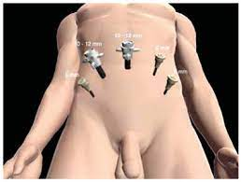

Рисунок 1 - Расположение троакаров

Основным условием при выполнении тазовой лимфаденэктомии является четкая визуализация следующих анатомических структур (рисунок 2):
- Наружных подвздошных сосудов
- Медиальную умбиликальную связку
- Семявыносящий проток
- Лоно
- Запирательный нерв

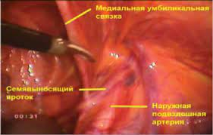

Рисунок 2 - Анатомические ориентиры для выполнения лапароскопической трансперитонеальной тазовой лимфаденэктомии (правая сторона)

Эндопельвикальную фасцию рассекают по линии изгиба с обеих сторон и далее в проекции нервно-сосудистых пучков до мочевого пузыря, обеспечивая доступ к мышцам тазового дна. Последние с помощью тупой диссекции отсепаровывают от боковых поверхностей предстательной железы. На этом этапе коагулируется поверхностная дорзальная вена.
Вдоль наружных подвздошных сосудов над семявыносящим протоком вскрывают париетальную брюшину. Выполняют диссекцию и пересечение семявыносящего протока, далее – диссекцию облитерированной умбиликальной артерии, вплоть до ее места выхода из внутренней подвздошной артерии. Этот способ позволяет избежать травмы мочеточника, в силу того, что он располагается краниальнее места выхода умбиликальной артерии из внутренней подвздошной артерии. Диссекцию в слое продолжают до лона. Далее производится вскрытие фасциального футляра наружной подвздошной вены с обнажением стенки таза. После чего визуализируют и выполняют диссекцию запирательного нерва. В первую очередь лигируют и пересекают каудальный конец, а затем краниальный конец клетчатки из запирательной ямки (рисунок 3).

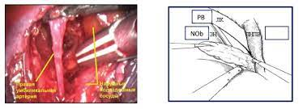

ЛК – лонная кость, ЗН – запирательный нерв, ПНПВ – правая наружная подвздошная вена

Рисунок 3 - Лапароскопическая трансперитонеальная тазовая лимфаденэктомия

Препарат удаляют и помещают в мешок-контейнер, последний укладывают в боковой канал (рисунок 4).

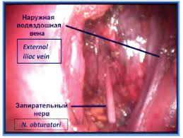

Рисунок 4 - Окончательный вид после лапароскопической трансперитонеальной тазовой лимфаденэктомии

В мочевой пузырь по катетеру Foley вводят 150 мл стерильного раствора, что позволяет четко визуализировать контуры мочевого пузыря.
Первый этап – подход к предстательной железе, вскрытие эндопельвикальной фасции. Париетальную брюшину рассекают латеральнее и вдоль медиальных умбиликальных связок с обеих сторон (рисунок 5).

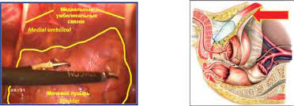

Рисунок 5 - Мобилизация мочевого пузыря, поход к предстательной железе

Производят диссекцию тканей Ретциевого пространства с пересечением urachus и медиальных умбиликальных связок на уровне linea arcuatae. Мочевой пузырь опорожняют. Далее по срединной линии устанавливают дополнительный 5-мм троакар на середине расстояние между пупком и лоном. Жировую клетчатку над предстательной железой и эндопельвикальной фасцией в латеральных направлениях коагулируют биполярным инструментом и удаляют, для чёткого обнажения внутритазовой фасции и лонно-простатических связок.
Для получения доступа к мышцам тазового дна, эндопельвикальную фасцию рассекают по изгибу с обеих сторон, затем продолжают разрез в проекции нервно-сосудистых пучков до мочевого пузыря. Затем мышцы тазового дна отсепаровываются от боковых поверхностей предстательной железы с помощью тупой диссекции. На этом этапе также проводится коагуляция поверхностной дорзальной вены (рисунок 6).
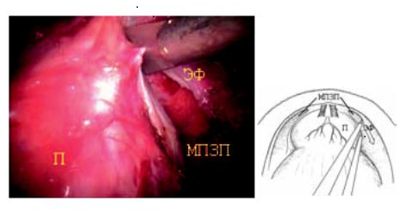
П – предстательная железа, ЭФ – эндопельвикальная фасция, МПЗП – мышцы поднимающие задний проход

Рисунок 6 - Вскрытие эндопельвикальной фасции

Второй этап – пересечение шейки мочевого пузыря, доступ к семенному комплексу.
Ассистент выполняет тракцию уретрального катетера Foley с баллоном инсуффлированным на 20 мл, при этом четко визуализируется граница между шейкой мочевого пузыря и предстательной железой. С помощью УЗ-скальпеля (или LigаSure-5 мм) производят диссекцию передней полуокружности шейки мочевого пузыря (рисунок 7).

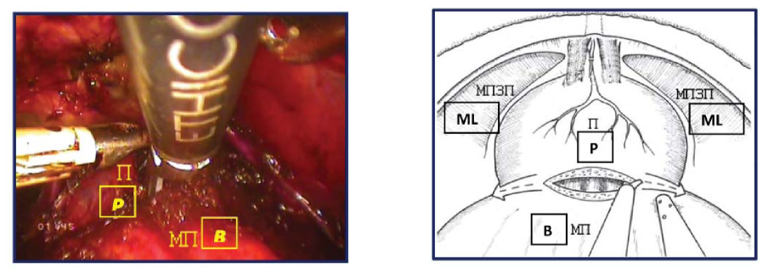

П – предстательная железа, МП – мочевой пузырь, МПЗП – мышцы поднимающие задний проход

Рисунок 7 - Пересечение передней полуокружности шейки мочевого пузыря

После разрезания передней полуокружности шейки мочевого пузыря, уретральный катетер заменяется на металлический буж. С помощью бужа, предстательная железа поднимается вверх до максимального уровня, что обеспечивает наилучшую видимость задней полуокружности шейки мочевого пузыря и дает возможность увидеть устья мочеточников.
На этом этапе, происходит разрезание задней полуокружности шейки мочевого пузыря. Хирург осуществляет тракцию за заднюю стенку мочевого пузыря вверх, затем вводит инструмент с помощью тупой диссекции в пространство между задней стенкой мочевого пузыря и простатой в промежутке между 5 и 7 часами условного циферблата. Далее следует продолжать диссекцию строго вдоль средней линии до момента, когда станут видны семявыносящие протоки (рисунок 8).
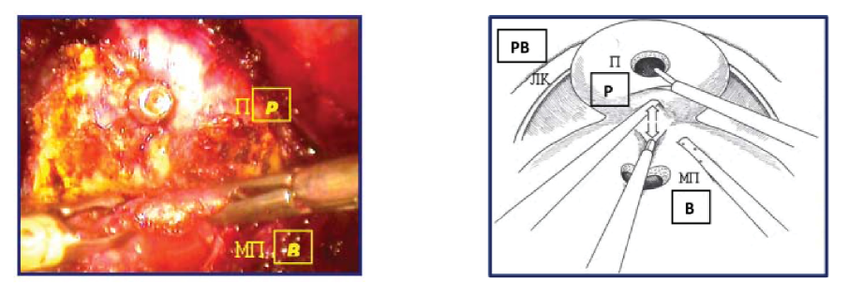
П – предстательная железа, МП – мочевой пузырь, ЛК – лонная кость

Рисунок 8 - Пересечена задняя полуокружность шейки мочевого пузыря

Третий этап – выделение семявыносящих протоков и семенных пузырьков.
После диссекции задней полуокружности шейки мочевого пузыря следующим этапом является обнаружение ампуллярных частей семенных пузырей. Как только структуры идентифицированы, проводят расширение диссекции стенки мочевого пузыря в боковых направлениях. Затем семявыносящий проток выделяют от уровня предстательной железы в сторону мочевого пузыря, что облегчает боковой доступ к семенным пузырькам (рисунок 9).
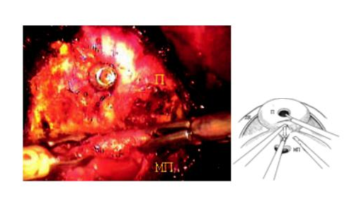
П – предстательная железа, СВП – семявыносящий проток, МП – мочевой пузырь

Рисунок 9 - Выполнена диссекция левого семявыносящего протока

Необходимо, чтобы ассистент сбрасывал мочевой пузырь достаточно низко, чтобы обеспечить лучший доступ к семявыносящему протоку. После пересечения семявыносящего протока, семенной пузырек становится видимым несколько более сбоку.
Во время операции, ассистент захватывает семенной пузырек граспером и ретрагирует его в латерокраниальном направлении, тогда как мочевой пузырь отводится книзу при помощи отсоса. После этого, проводят пошаговую диссекцию семенного пузырька от окружающих тканей. Аналогичным образом выполняется диссекция семенного комплекса на контралатеральной стороне (рисунок 10).
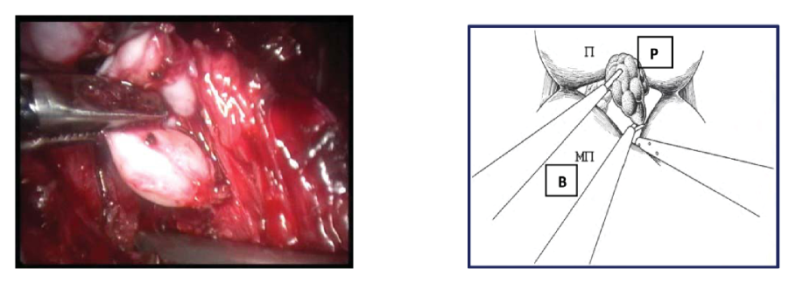

П – предстательная железа, МП – мочевой пузырь

Рисунок 10 - Выполняется диссекция правого семенного пузырька

Четвертый этап заключается во вскрытии фасции Denonvilliers. После мобилизации семенного комплекса, ассистент захватывает его и отводит вертикально вверх. Затем производится вскрытие фасции Denonvilliers для обнажения преректального жира. Далее выполняется диссекция в слой задней поверхности простаты от передней поверхности прямой кишки с визуализацией ножек простаты (рисунок 11).

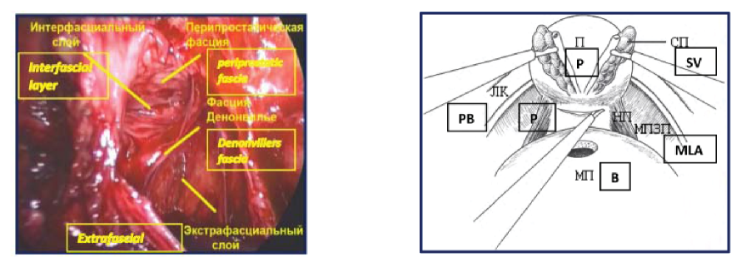

Рисунок 11 - Выполнена экстрафасциальная диссекция задней поверхности простаты от прямой кишки

Пятый этап – пересечение ножек предстательной железы.
Для проведения экстрафасциальной простатэктомии (то есть без сохранения нервно-сосудистых пучков) необходимо выполнить лигирование и пересечение ножек простаты с обеих сторон. Это можно сделать с помощью биполярной электрокоагуляции (рисунок 12).
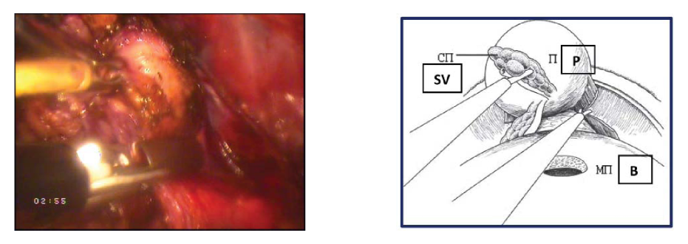

П – предстательная железа, СП – семенной пузырек, МП – мочевой пузырь
Рисунок 12 - Пересечение правой ножки простаты

Шестой этап – апикальная диссекция простаты
Перерезание задней венозной сети. На следующем этапе производится перерезание задней венозной сети. Ассистент, используя уретральный буж, спускает простату максимально вниз, чтобы растянуть связки и заднюю венозную сеть.
Затем производится пересечение пубо-простатических связок с дорзальным венозным комплексом. Еще один вариант - это применение биполярной коагуляции (используя аппарат LigaSure®) для пересечения дорзального венозного комплекса (рисунок 13).
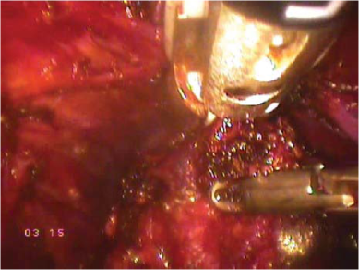

Рисунок 13 - На дорзальный венозный комплекс наложен аппарат LigaSure (прямой вид)
На дорзальный венозный комплекс накладывают зажим Babcock, а затем выполняют 8-образный викриловый шов 2/0 на колющей 36 мм игле непосредственно под зажимом. Второй «вкол» иглы проходит более поверхностно, что способствует более эффективному гемостазу.
Перед выполнением диссекции парауретральных тканей и пересечения передней полуокружности уретры, уретральный буж используется для противотракции. Затем, перемещая уретральный буж в область вскрытой уретры и осуществляя тракцию вверх, производят пересечение задней полуокружности уретры.
Ассистент удерживает предстательную железу, поднимая ее вверх, а прямокишечно-уретральная мышца натягивается и является последним элементом, который удерживает простату. Осторожно пересекают прямокишечно-уретральную мышцу ближе к предстательной железе с латеральных сторон, и предстательная железа окончательно освобождается. Затем помещают предстательную железу в мешок-контейнер и укладывают его в боковой канал брюшной полости.
Седьмой этап – пузырно-уретральный анастомоз.
Наиболее широко применяют три основные методики наложения пузырно-уретрального анастомоза:
1) Узловой анастомоз (методика «Montsouris»
2) Непрерывный анастомоз (методика Creteil)
3) Непрерывный одноузловой анастомоз
После завершения создания соединения между мочевым пузырем и уретрой, проверяют его герметичность, заполняя мочевой пузырь стерильным раствором объемом 150 мл через уретральный катетер. Для дренирования брюшной полости используют трубчатый дренаж, который размещают в подвздошной области через троакарное отверстие. Контейнер с препаратами удаляют через расширенное надлонное троакарное отверстие [89].

2 МАТЕРИАЛЫ И МЕТОДЫ

2.1 Объекты и объемы исследования

Таблица 1 - Программа исследования

Этапы | Методы | Источники и объем
1 | 2 | 3
Изучить эпидемиологическую ситуацию рака предстательной железы и ее динамику в популяции Казахстана за 2012-2021 годы (10 лет) | Одномоментное поперечное исследование | Данные для анализа были извлечены из официальных статистических источников: Формы № 35 Годовая «Отчет о больных злокачественными новообразованиями» и статистических материалов «Показатели онкологической службы Республики Казахстан» за период 2012–2021 годов.  В исследование вошли все зарегистрированные случаи заболеваемости и смертности от РПЖ за указанный период  Статистические данные по численности населения РК за 2012-2021гг получены из официального сайта Комитета по статистике РК.  Интенсивные эпидемиологические показатели рассчитывались на 100 000 мужского населения.
Разработать способ подготовки операционного поля для выполнения лапароскопического экстраперитониального метода лечения РПЖ | Аналитический | Описание модифицированной лапароскопической экстраперитонеальной радикальной простатэктомии
Провести сравнительный анализ клинической эффективности модифицированной | Ретроградное когортное исследование | Клинические данные из истории боезни 98 пациентов. Были извлечены следующие данные: анализ крови, продолжительность операции и
Продолжение таблицы 1
1 | 2 | 3
лапароскопической экстраперитониальной простатэктомии и традиционной лапароскопической интраоперитониальной простатэктомиии |  | пребывание в стационаре после МЛЭРПЭ и ТЛИРПЭ. Вся информация о лечении пациентов была получена из информационной системы «Комплексная медицинская информационная система» (КМИС)
Оценить качество жизни пациентов, перенесших лапароскопическую экстраперитониальную простатэктомию | Одномоментное поперечное исследование. Социологический, аналитический, статистический | Вопросник EORTC QLQ-C30. В опросе приняли участие 85 респондентов

На первом этапе исследования были проанализированы данные по заболеваемости и смертности от РПЖ в Казахстане за период 2012-2021 годов. Численность населения РК за этот период была получена из официального сайта Комитета по статистике РК. Для проведения анализа были использованы официальные статистические данные из формы №35 «Отчет о больных злокачественными новообразованиями» и материалов «Показатели онкологической службы Республики Казахстан» за период 2012-2021 годов. В рамках исследования были изучены следующие показатели, характеризующие эпидемиологическую ситуацию в отношении РПЖ: заболеваемость, смертность от данного заболевания, а также доля случаев раннего выявления РПЖ (I–II стадии), которые являются наиболее благоприятными с точки зрения эффективности лечения и выживаемости пациентов.
Для исследования были учтены все случаи заболеваемости и смертности РПЖ, зарегистрированные за указанный период. Интенсивные эпидемиологические показатели были вычислены на 100 000 мужчин населения. Для ранжирования регионов страны по уровню заболеваемости и смертности РПЖ, были вычислены среднегодовые эпидемиологические показатели за указанный период. Для оценки динамики изучаемых показателей за период 2012-2021 годов использовался метод определения трендов - восходящих (рост значений изучаемых эпидемиологических показателей) или нисходящих (снижение значений). Для количественного анализа и оценки статистической значимости полученных трендов использовался метод однофакторной линейной регрессии.
Объем исследования – все зарегистрированные случаи заболеваемости и смертности РПЖ за период 2012-2021 годы. Методы исследования - аналитический, статистический
2.2 Описание модифицированной лапароскопической экстраперитонеальной радикальной простатэктомии
Для проведения оперативного вмешательства используется «Видеоэндоскопический комплекс с разрешением изображения Full HD 3D для лапароскопических операций». Производитель: Olympus Medical System Corp. Япония.
На рисунке 14-18 представлены пояснения предложенной методики. Рисунок 14 показывает расположение троакаров при выполнении модифицированной экстраперитонеальной лапароскопической простатэктомии, где троакары №1 и №5 имеют размер 10 мм, а №2, №3 и №4 - 5 мм. Рисунок 15 демонстрирует, как троакары 2, 3, 4 и 5 устанавливаются под контролем пальца. Рисунок 16 показывает, как производится пальпация нижних надчревных сосудов изнутри.

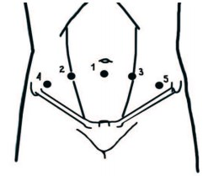

Рисунок 14 - Расположение троакаров

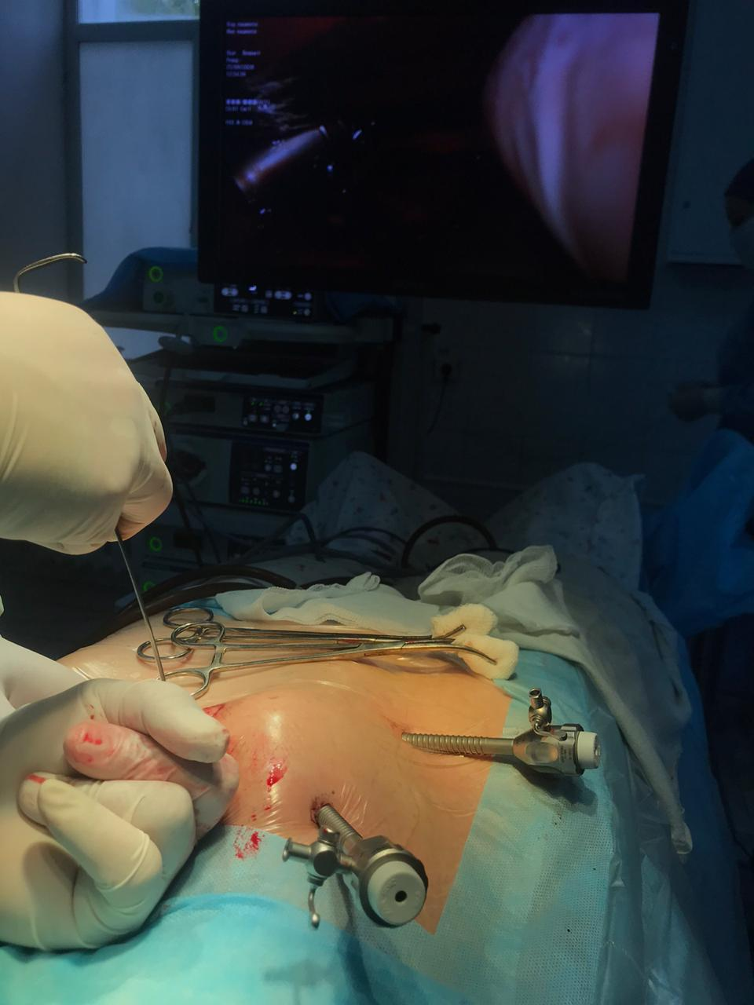
Рисунок 15 - Установление рабочих троакаров под контролем указательного пальца (Из собственного фотоархива)

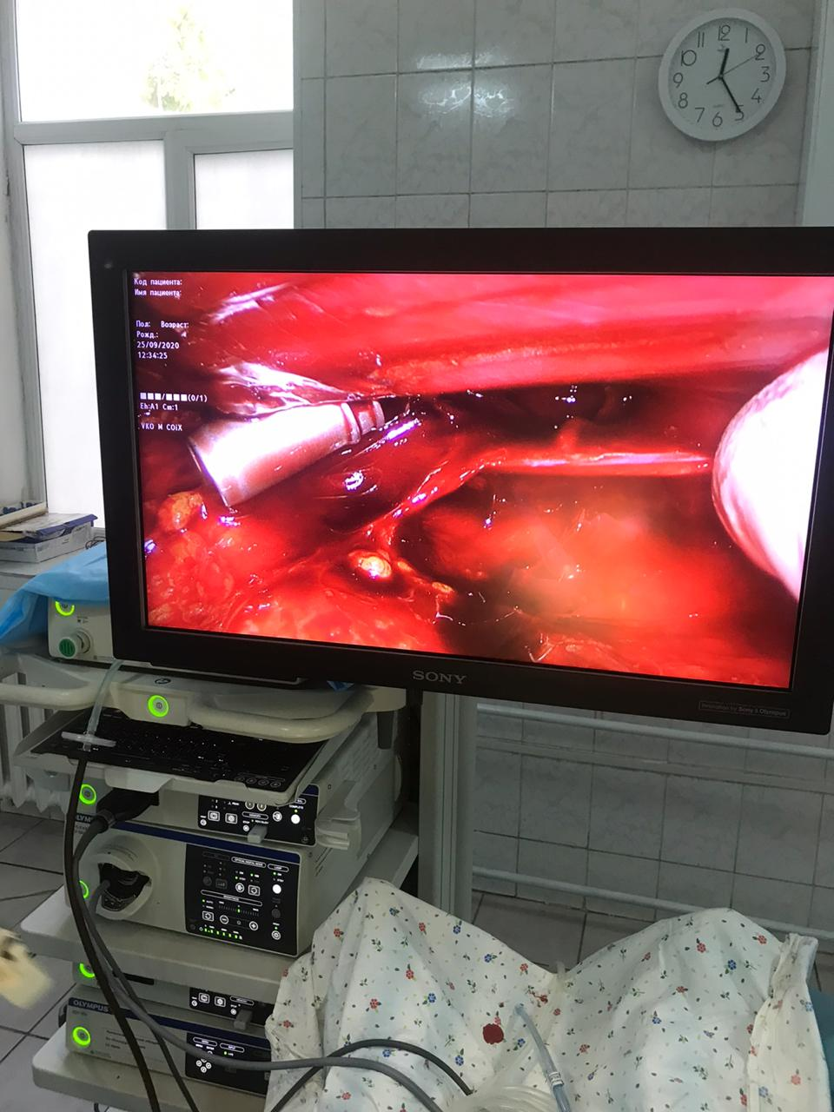

Рисунок 16 - Пальпация нижних надчревных сосудов изнутри (Из собственного фотоархива)

Способ выполнения процедуры предусматривает положение пациента на спине с углом наклона туловища 30-45 градусов. Далее производися разрез длиной 2 см вдоль средней линии на расстоянии 1 см ниже пупка (рисунок 17, 18).

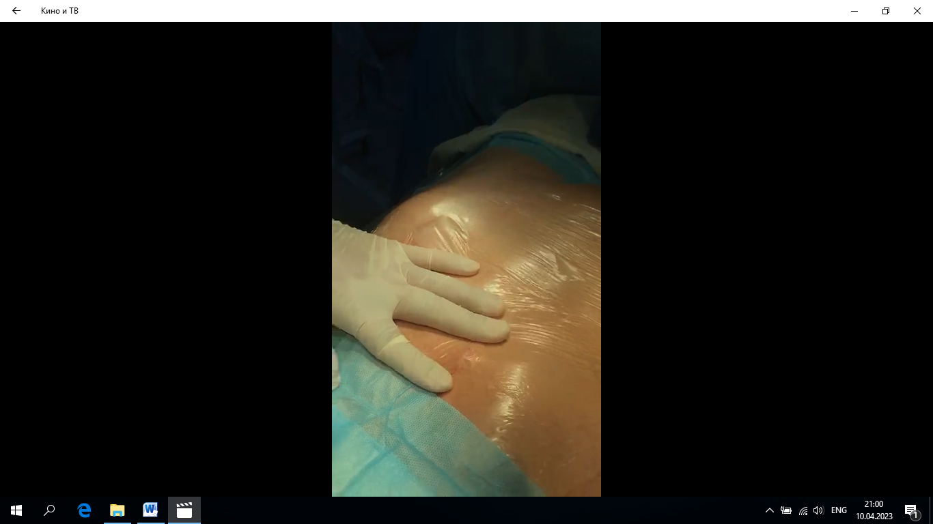

Рисунок 17 - Вид операционного поля(Из собственного фотоархива)

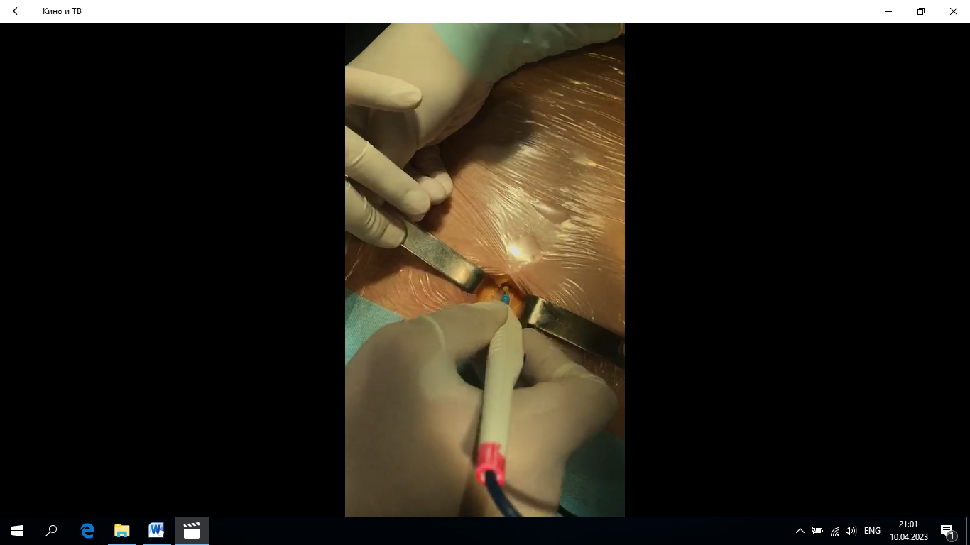

Рисунок 18 - Разрез длиной 2 см вдоль средней линии на расстоянии 1 см ниже пупка(Из собственного фотоархива)

Затем выполняется вскрытие переднего листка апоневроза и отведение прямой мышцы живота, после чего производится пальцевая диссекция для доступа к Ретциеву пространству. Далее в направлении лона проводят баллон диссектор, в который инсуффлируется до 800 мл газа под визуальным контролем (рисунок 19).

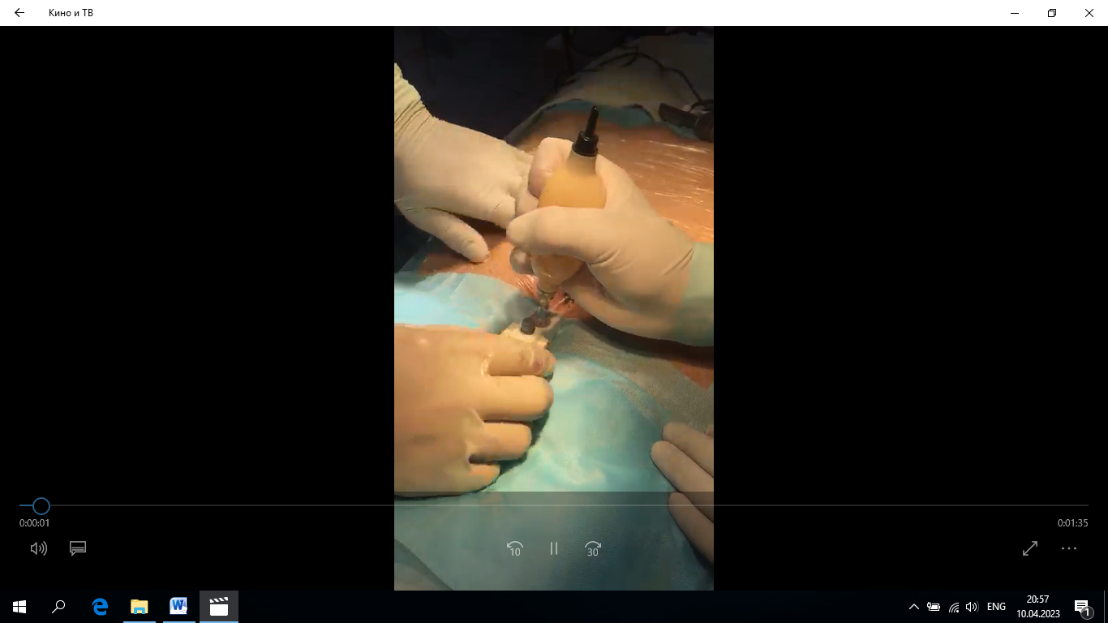

Рисунок 19 - Инсуффлируется газ под визуальным контролем(Из собственного фотоархива)
По завершению создания рабочего пространства, производится удаление баллон-диссектора. С помощью указательного пальца брюшина отслаивается и перемещается в боковые стороны операционного поля. Затем, под контролем указательного пальца, устанавливаются четыре рабочих троакара (как показано на рисунке 15), в то время как нижние надчревные сосуды пальпируются изнутри (рисунок 20, 21).
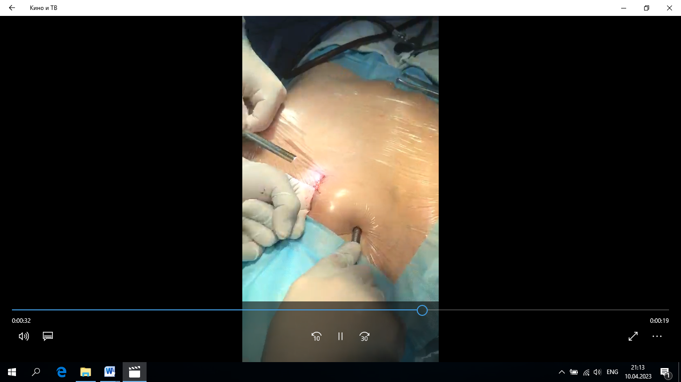

Рисунок 20 - Введение троакара под контролем указательного пальца(Из собственного фотоархива)

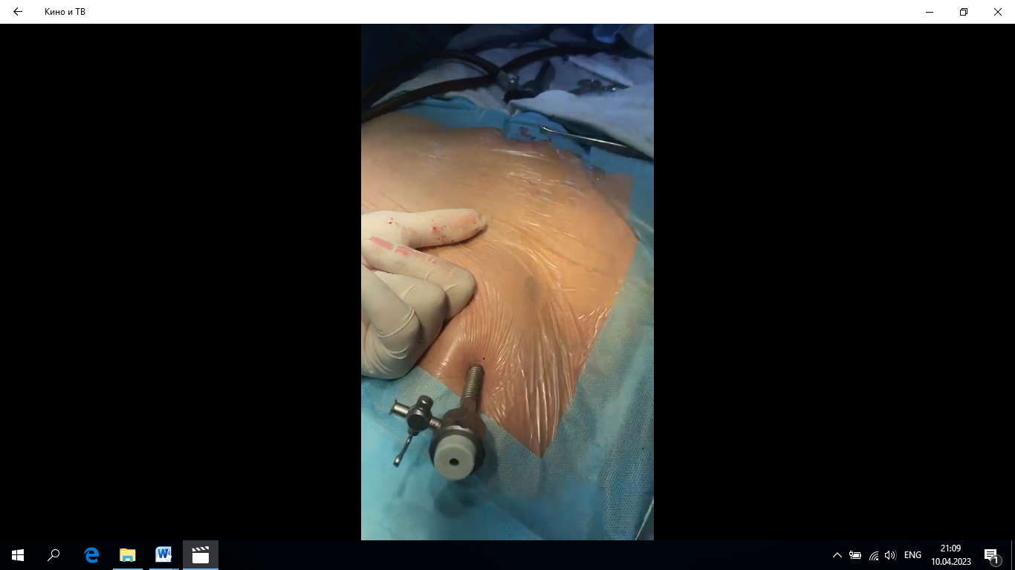

Рисунок 21 - Пальпация нижних надчревных сосудов изнутри(Из собственного фотоархива)
Затем производится установка оптического троакара, а мочевой пузырь отслаивается от передней брюшной стенки и лонной кости тупым и острым путем. Мочевой пузырь не увеличен. Простата визуализируется без признаков прорастания опухоли в соседние органы (рисунок 22).

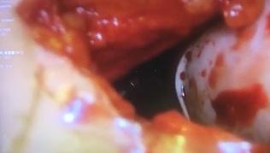

Рисунок 22 - Визуализируется предстательной железы(Из собственного фотоархива)
Последовательно аппаратом LigaSure перерезают лобково-предстательные связки, расположенные между поверхностными ветвями дорсальной вены полового члена (дорсальный венозный комплекс), до достижения мочеиспускательного канала. После захвата верхушки предстательной железы, катетер Фолея №16 вводится через нее, и манжетка раздувается в мочевом пузыре. Затем происходит постепенное отслаивание задней поверхности предстательной железы от прямой кишки, при этом катетер перемещается вверх. Аппаратом LigaSure пересекают боковой нервно-сосудистый пучок предстательной железы с обеих сторон. В процессе мобилизации задней поверхности предстательной железы и семенных пузырьков, лигируют сосуды, питающие боковые стенки предстательной железы и семенные пузырьки. Проводится пересечение семявыносящих протоков, а затем пересекается шейка мочевого пузыря с целью удаления предстательной железы и семенных пузырьков в едином блоке. При этом шейка мочевого пузыря частично сохраняется, а устья мочеточников контролируются. Катетер Фолея проводят через уретру в мочевой пузырь, раздувают манжетку. Мочевой пузырь подтягивается к уретре, накладывается однорядный шов на анастомоз уретро-везикальный. Производится подвздошная лимфодиссекция с обеих сторон, а так же лимфодиссекцию обтураторной ямки с обеих сторон. Выполняется проверка на остановку кровотечения. Если кровотечение не обнаружено, после операции оставляется дренажная трубка, проходящая через брюшную полость в малый таз и выходящая наружу через кожу. Троакары удаляются под контролем эндовидеоскопа. Проводится послойное ушивание раны. Накладывается асептическая повязка на рану.
На следующем этапе нашего исследования проводился сравнительный анализ клинических исходов пациентов перенесших модифицированную лапароскопическую экстраперитонеальную радикальную простатэктомию (МЛЭРПЭ) и традиционную лапароскопическую интраперитонеальную радикальную простатэктомию (ТЛИРПЭ).
В основную группу вошли данные 45 пациентов, которым проводилась модифицированная лапароскопическая экстраперитонеальная радикальная простатэктомия (МЛЭРПЭ), в условиях ВКО МЦОиХ в г. Усть-Каменогорске. В контрольную группу вошли истории болезни 53 человек, которым проводилась традиционная лапароскопическая интраперитонеальная радикальная простатэктомия (ТЛИРПЭ), по данным ВКО МЦОиХ , ЦЯМиО в г. Семей и КазНИИОиР в г. Алматы за период 2017-2021 год.
Перед началом исследования было получено одобрение Этического комитета Медицинского университета Семей (Протокол №2, 18 октября 2019 г.). Был получен Патент на изобретение РК №35437, от 31.12.2021 года «Способ подготовки операционного поля для выполнения экстраперитониального эндоскопического лечения опухолей предстательной железы».
Объем выборки был рассчитан с помощью онлайн калькулятора Socioline.ru (https://socioline.ru/rv.php). Необходимый объем выборки составил 92 человек.
Мы сравнили клинические результаты, такие как анализ крови, продолжительность операции и пребывание в стационаре после МЛЭРПЭ и ТЛИРПЭ. Вся информация о лечении пациентов была получена из информационной системы «Комплексная медицинская информационная система» (КМИС). Предоперационные, периоперационные и послеоперационные данные были отсканированы и записаны ретроспективно с помощью нашей системы сбора данных. Предоперационные клинические данные включали возраст, индекс массы тела (ИМТ), сывороточный простатспецифический антиген (ПСА), показатель Глисона при биопсии. Периоперационные параметры включали время операции, кровопотерю, интраоперационные осложнения и выполнена диссекция тазовых лимфатических узлов (ДТЛУ) и сохранен ли сосудисто-нервный пучок (СНП). Послеоперационные параметры включали изменение уровня гемоглобина, эритроцитов, время выписки, время удаления катетера, экстракапсулярную, лимфоваскулярную, периневральную инвазию семенных пузырьков и инвазию лимфатических узлов.
Мы использовали стратификацию риска D'Amico для определения предоперационного риска, и пациенты были классифицированы как группы низкого, среднего и высокого риска [90]. Согласно классификации прогностических факторов риска по DAmico, выделяют группы риска:
Низкий - ПСА ≤10, индекс Глисона ≤6, T1-2a;
Средний - ПСА 10-20, индекс Глисона 7, T2b;
Высокий - ПСА >20, индекс Глисона ≥8, T2c-3a.
Классификация Клавьена-Диндо использовалась для определения послеоперационных осложнений (таблица 2) [91].

Таблица 2 - Классификация Клавьена-Диндо

Степень | Определение
I | Любые отклонения от нормального послеоперационного течения, не требующие медикаментозного лечения или хирургического, эндоскопического, радиологического вмешательства. Разрешается терапевтическое лечение: антипиретики, анальгетики, диуретики, электролиты, физиотерапия. Сюда же относится лечение раневой инфекции.
II | Требуется лечение в виде гемотрансфузии, энтерального или парентерального питания.
III | Требуется хирургическое, эндоскопическое или радиологическое вмешательство:
IIIa | Вмешательство без общего обезболивания.
IIIb | Вмешательство под общим обезболиванием.
IV | Жизнеугрожающие осложнения (включая осложнения со стороны ЦНС)*, требующие интенсивной терапии, наблюдения в отделении реанимации, резекции органа:
IVa | Недостаточность одного органа.
IVb | Полиорганная недостаточность.
V | Смерть больного.
Примечание - *Геморрагический инсульт, ишемический инсульт, субарахноидальное кровотечение, за исключением транзиторной ишемической атаки

На четвертом этапе проводилась оценка качество жизни пациентов перенесших МЛЭРПЭ и ТЛИРПЭ. Инструментом оценки был Вопросник EORTC QLQ-C30, который доступен в онлайн формате: https://qol.eortc.org/. Вопросник EORTC QLQ-C30 переведен на многие языки, в том числе на русский. Для людей понимающих только казахский язык, опросник был переведен на казахский язык. Опросник на казахском языке прошел процесс валидизации. Проверка анкеты на казахском языке на валидность и внутреннюю надежность была предварительно проверена на 10 человек. Дизайн исследования на данном этапе был одномоментным поперечным. В опросе приняли участие 85 респондентов, из них 41 участников опроса, перенесших МЛЭРПЭ, в условиях ВКО МЦОиХ в г. Усть-Каменогорске, и 44 ресспондентов, перенесших ТЛИРПЭ в условиях ВКО МЦОиХ , ЦЯМиО в г. Семей и КазНИИОиР в г. Алматы. Перед началом исследования было получено одобрение Этического Комитета Медицинского университета Семей (Протокол №2, 18 октября 2019 г.). Опрос проводился с июля 2021 по декабрь 2021 год. Все участники исследования дали информированное согласие после ознакомления с целью исследования. В этом исследовании анкеты заполнялись в ходе персонального опроса, но перед анкетированием все участники были проинформированы о том, что их ответы останутся конфиденциальными. Критерии включения: добровольное согласие на участие в исследование, подтвержденные данные о перенесенном МЛЭРПЭ или ТЛИРПЭ из ЭРСБ. Критерии исключения: отказ от участия в исследовании, другой вид онкологического заболевания, другой вид хирургического вмешательства.
Состоящий из 30 вопросов опросник EORTC QLQ-C30 включает в себя глобальную шкалу качества жизни, пять функциональных шкал (физическое, ролевое, эмоциональное, социальное, когнитивное функционирование), три симптомные шкалы (боль, тошнота/рвота, утомляемость) и шесть отдельных пунктов (потеря аппетита, запор, диарея, одышка, бессонница). Каждый пункт оценивается по шкале от 0 до 100, где большее значение соответствует лучшему качеству жизни и/или уровню функционирования
Надежность доменов опросника EORTC QLQ-C30 была оценена с помощью критерия Альфа Кронбаха, 0,70 балла и выше считались приемлемыми. Коэффициент Альфа-Кронбаха был применен для изучения внутренней согласованности шкалы EORTC QLQ-C30. Коэффициент Альфа- Кронбаха для EORTC QLQ-C30 был адекватным (0,842) для всех 30 вопросов.
Непараметрический критерия Манна-Уитни использовался для сравнения средних показателей по каждому домену между пациентами, перенесшими МЛЭРПЭ и ТЛИРПЭ. Для преобразования баллов использовался онлайн калькулятор EORTC QLQ-C30 - Awell Score
https://score.awellhealth.com/calculations/eortc_qlq_c30. Преобразованные баллы использовались для статистического анализа во всех доменах, и уровень значимости был установлен на уровне p<0,05 для всех анализов.

2.3 Статистическая обработка полученных данных
Выбор статистических критериев для анализа данных зависел от типа анализируемых переменных. Для анализа данных мы использовали описательную статистику. Для анализа качественных данных использовался коэффициент Хи-квадрат Пирсона. Данные представлены в виде средних значений ± стандартное отклонение или в виде частот и процентов. Если данные подчинялись закону нормального распределения, для сравнения средних значений двух независимых групп мы использовали T-критерий Стьюдента. Если данные не подчинялись закону нормального распределения, для сравнения средних значений двух групп мы использовали U–критерий Манна-Уитни. Статистическая значимость составила 0,05
Статистический анализ проводился с использованием SPSS версии 20.0 (IBM Ireland Product Distribution Limited, Ирландия). Статистическая значимость была установлена на уровне р≤0,05.

3 РЕЗУЛЬТАТЫ СОБСТВЕННЫХ ИССЛЕДОВАНИЙ

3.1 Эпидемиологические показатели рака предстательной железы в Казахстане за период 2012–2021 годы
Согласно данным Всемирной организации здравоохранения (ВОЗ), в 2020 году было зарегистрировано более 1,4 миллиона новых случаев рака предстательной железы по всему миру и 375 000 смертей. В 112 странах РПЖ является наиболее часто диагностируемым раком у мужчин, следующий по значимости является рак легких в 36 странах, а также колоректальный рак и рак печени в 11 странах. В 93 странах рак легких является ведущей причиной смерти от рака у мужчин, на втором месте следуют РПЖ (48 стран) и рак печени (23 страны). Для стран с высоким индексом развития человеческого потенциала» (ИРЧП) РПЖ занимает второе место и на 2020 год составил 37,5 на 100 000 населения, в странах с низким ИРЧП РПЖ занимает первое место и на 2020 год составил 11,3 на 100 000 населения [92].
На рисунке 1 представлена динамика заболеваемости РПЖ и смертности от него в Казахстане в период за период 2012–2021 гг. (на 100 000 мужского населения).

Рисунок 23 - Динамика заболеваемости РПЖ и смертности от него в Казахстане за период 2012–2021 гг. (на 100 000 мужского населения)

Как видно из рисунка 23, заболеваемость РПЖ в Казахстане в период с 2012 по 2021 год имела волнообразный характер. Так наблюдается рост заболеваемости РПЖ с 11,1 на 100 000 мужского населения в 2012 год до 18,1 на 100 000 мужского населения в 2016 году. Затем идет снижение показателя заболеваемости до 10,7 на 100 000 мужского населения в 2020 году и небольшой подъем показателя до 12,7 на 100 000 мужского населения в 2021 году. Показатель смертности за изучаемый период колебался в небольших пределах, так в 2012 году показатель смертности составил 4,89 на 100 000 мужского населения, затем достигнув максимума в 2013 году 5,20 на 100 000 мужского населения, был в пределах от 4,27 до 5,12 на 100 000 мужского населения.
При этом, анализ динамики эпидемиологических показателей не обнаружил наличие статистически значимых восходящих и нисходящих трендов как для заболеваемости РПЖ (B=-0,167 (95%ДИ:-1,140; 0,805), p=0,702), так и для смертности от данного заболевания (B=-4,387 (95 % ДИ: -10,7;1,97), p=0,150).
Поскольку уровень жизни населения и доступность медицинской помощи в регионах Казахстана существенно различаются, исследование заболеваемости и смертности от РПЖ по регионам представляет значительный интерес. В таблице 3 представлены результаты сравнения трендов заболеваемости РПЖ по регионам РК, причем в данной таблице регионы были ранжированы по возрастанию среднемноголетнего значения заболеваемости (регионы были ранжированы по возрастанию среднемноголетнего значения заболеваемости, в Восточно-Казахстанской области эпидемиологическая ситуация с заболеваемостью РПЖ оказалась наиболее неблагоприятной).

Таблица 3 - Заболеваемость РПЖ на 100 000 мужского населения в Республике Казахстан по регионам в 2012–2021 гг.
Регион | Средне значение показателя за 10 лет | Коэффициент регрессии | 95% ДИ для коэффициента регрессии |  | P
Регион | Средне значение показателя за 10 лет | Коэффициент регрессии | Нижняя граница | Верхняя граница | P
1 | 2 | 3 | 4 | 5 | 6
Республика Казахстан | 14,3 | -0,167 | -1,140 | 0,805 | 0,702
Туркестанская область | 2,37 | -1,415 | -7,696 | 4,867 | 0,435
Южно-Казахстанская область | 3,43 | 2,361 | -1,407 | 6,130 | 0,157
Атырауская область | 4,24 | 0,688 | -1,119 | 2,495 | 0,405
Мангистауская область | 4,42 | 0,469 | -1,320 | 2,259 | 0,562
Кызылординская область | 5,32 | 0,051 | -0,464 | 0,566 | 0,826
г.Шымкент | 5,46 | 0,954 | -0,978 | 2,886 | 0,168
Жамбылская об | 6,46 | 1,733 | 0,500 | 2,966 | 0,012

Продолжение таблицы 3

1 | 2 | 3 | 4 | 5 | 6
Алматинская область | 6,92 | 0,808 | -1,404 | 3,019 | 0,424
Актюбинская область | 7,54 | 0,712 | -0,697 | 2,121 | 0,277
г.Астана | 13,9 | -0,186 | -0,477 | 0,104 | 0,177
Акмолинская область | 15,0 | 0,444 | -0,488 | 1,376 | 0,304
Западно-Казахстанская область | 15,72 | -0,320 | -0,724 | 0,085 | 0,106
Карагандинская область | 22,4 | 0,019 | -0,337 | 0,374 | 0,906
г.Алматы | 25,0 | -0,289 | -0,554 | -0,023 | 0,036
Павлодарская область | 25,5 | -0,049 | -0,322 | 0,224 | 0,688
Костанайская область | 29,4 | -0,051 | -0,322 | 0,219 | 0,672
Северо-Казахстанская область | 29,7 | 0,190 | 0,000 | 0,381 | 0,050
Восточно-Казахстанская область | 31,7 | -0,231 | -0,668 | 0,206 | 0,257

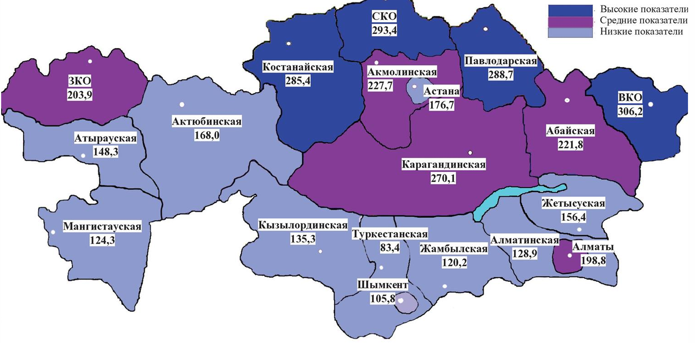

По результатам анализа (таблица 3) выявлен статистически значимый тренд снижения заболеваемости РПЖ в г. Алматы (B=-0,289 (95%ДИ: -0,554; -0,023) p=0,036). А в Жамбылской области (B=1,733 (95%ДИ:0,500; 2,966) p=0,012) и Северо-Казахстанской области (B=0,190 (95%ДИ: 0,000; 0,381) p=0,050) отмечается статистически значимое увеличение показателей заболеваемости.
В таблице 4 представлены результаты сравнения трендов смертности по регионам Казахстана (регионы были ранжированы по возрастанию среднемноголетнего значения смертности от РПЖ, наиболее неблагоприятная ситуация была выявлена в Северо-Казахстанской области).
Таблица 4 - Смертность от РПЖ на 100 000 мужского населения в Республике Казахстан по регионам в 2012–2021 гг

Регион | Средне значение показателя за 10 лет |  | Коэффициент регрессии | 95% ДИ для коэффициента регрессии |  | P
Регион |  |  | Коэффициент регрессии | Нижняя граница | Верхняя граница | P
1 | 2 |  | 3 | 4 | 5 | 6
Республика Казахстан | 4,68 |  | -4,387 | -10,742 | 1,967 | 0,150
Туркестанская область | 1,64 |  | 1,328 | -3,825 | 6,481 | 0,383
Южно-Казахстанская область | 1,88 |  | 2,885 | -1,580 | 7,350 | 0,147
Кызылординская область | 1,92 |  | 1,276 | -0,216 | 2,768 | 0,084
Мангистауская область | 2,09 |  | 0,863 | -3,478 | 5,205 | 0,659
Атырауская область | 2,23 |  | 0,423 | -0,619 | 1,465 | 0,376
г.Шымкент | 2,58 |  | 1,100 | -2,914 | 5,114 | 0,360
Алматинская область | 2,67 |  | -1,368 | -4,601 | 1,866 | 0,358
Жамбылская область | 2,91 |  | -0,361 | -3,485 | 2,764 | 0,797
Актюбинская область | 3,11 |  | -0,086 | -1,555 | 1,383 | 0,896
Западно-Казахстанская область | 4,38 |  | -0,726 | -2,470 | 1,018 | 0,365
г.Астана | 4,91 |  | -0,938 | -2,134 | 0,258 | 0,108
1 |  | 2 | 3 | 4 | 5 | 6
Акмолинская область | 5,70 |  | -0,373 | -1,347 | 0,602 | 0,403
Карагандинская область | 5,87 |  | -1,148 | -2,311 | 0,016 | 0,052
Костанайская область | 6,32 |  | 0,591 | -1,055 | 2,236 | 0,432
Восточно-Казахстанская область | 7,56 |  | -0,461 | -1,174 | 0,251 | 0,174
Павлодарская область | 8,01 |  | -0,611 | -1,857 | 0,635 | 0,291
г.Алматы | 8,49 |  | -0,716 | -1,449 | 0,018 | 0,055
Северо-Казахстанская область | 8,95 |  | 0,215 | -0,166 | 0,596 | 0,230

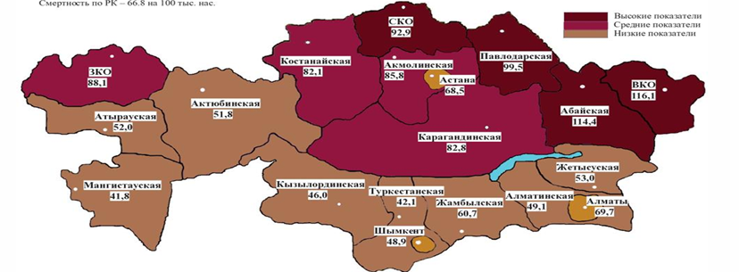

По результатам анализа (таблица 4) не выявлены статистически значимые тренды снижения и повышения показателей смертности от РПЖ во всех регионах Казахстана.
Таким образом, анализ динамики эпидемиологических показателей не обнаружил наличие статистически значимых восходящих и нисходящих трендов как для заболеваемости РПЖ (p=0,702), так и для смертности от данного заболевания (p=0,150). В Восточно-Казахстанской области эпидемиологическая ситуация с заболеваемостью РПЖ оказалась наиболее неблагоприятной. Выявлен статистически значимый тренд снижения заболеваемости РПЖ в г. Алматы (p=0,036), а в Жамбылской области (p=0,012) и Северо-Казахстанской области (p=0,050) отмечается статистически значимое увеличение показателей заболеваемости. Показатель смертности от РПЖ был самым высоким в Северо-Казахстанской области. Не выявлены статистически значимые тренды снижения и повышения показателей смертности от РПЖ в регионах РК.

3.2 Анализ пятилетней выживаемости и частота выявления РПЖ на I–II стадиях заболевания за 2012-2021 гг.
Важным индикатором эффективности проводимых лечебных мероприятий, которая, в свою очередь, во многом зависит от своевременности диагностики РПЖ на ранних стадиях, является пятилетняя выживаемость пациентов. На рисунке 24 представлена динамика пятилетней выживаемости пациентов с РПЖ за период 2012–2021годы.

Рисунок 24 - Динамика пятилетней выживаемости пациентов с РПЖ за 2012–2021 годы

Как видно из рисунка 24, динамика 5-ти летней выживаемости в РК с 2012 по 2021 имела тенденцию к снижению с 29,2% в 2012г. до 20,7% в 2016г., затем идет постепенное увеличение данного показателя, достигнув 41,4% в 2021 году. При этом тренд повышения пятилетней выживаемости после РПЖ в целом по РК был статистически незначимым (B=0,279 (95 % ДИ: -0,016; 0,574), p=0,061).
Большой интерес представляет анализ пятилетней выживаемости после РПЖ по регионам РК. В таблице 5 представлены данные по частоте пятилетней выживаемости после РПЖ в Казахстане в разрезе регионов.

Таблица 5 - Частота пятилетней выживаемости после РПЖ в Республике Казахстан по регионам в 2012–2021 гг.

Регион | Средне значение показателя за 10 лет | Коэффициент регрессии | 95% ДИ для коэффициента регрессии |  | P
Регион | Средне значение показателя за 10 лет | Коэффициент регрессии | Нижняя граница | Верхняя граница | P
Республика Казахстан | 27,7 | 0,279 | -0,016 | 0,574 | 0,061
г.Астана | 34,2 | -0,145 | -0,580 | 0,290 | 0,464
Западно-Казахстанская область | 32,0 | 0,194 | 0,047 | 0,342 | 0,016
Атырауская область | 31,9 | -0,255 | -0,501 | -0,009 | 0,044
г.Алматы | 30,9 | 0,240 | 0,071 | 0,410 | 0,011
Алматинская область | 30,0 | 1,348 | -0,410 | 3,105 | 0,115
Акмолинская область | 29,9 | 0,936 | 0,482 | 1,391 | 0,001
Южно-Казахстанская область | 29,1 | -0,068 | -0,368 | 0,232 | 0,565
Жамбылская область | 28,7 | 0,263 | -0,145 | 0,671 | 0,175
Мангистауская область | 27,7 | 0,054 | -0,297 | 0,405 | 0,732
Костанайская область | 26,3 | 0,210 | 0,029 | 0,391 | 0,028
Карагандинская область | 25,7 | 0,076 | -0,291 | 0,442 | 0,647
Восточно-Казахстанская область | 25,6 | 0,289 | 0,145 | 0,433 | 0,002
Павлодарская область | 25,3 | 0,111 | -0,130 | 0,352 | 0,318
Актюбинская область | 24,1 | -0,270 | -0,665 | 0,125 | 0,153
Северо-Казахстанская область | 22,9 | 0,053 | -0,342 | 0,448 | 0,766
г.Шымкент | 21,5 | -0,141 | -1,971 | 1,688 | 0,771
Туркестанская область | 18,1 | 0,476 | 0,249 | 0,703 | 0,012
Кызылординская область | 16,2 | -0,029 | -0,278 | 0,219 | 0,793

По результатам регрессионного анализа (таблица 5) статистически значимый тренд роста частоты пятилетней выживаемости после РПЖ был выявлен в шести регионах Казахстана (Западно-Казахстанская область, г.Алматы, Акмолинская область, Костанайская область, Восточно-Казахстанская область) причем в наибольшей степени он был выражен в Акмолинской области (B=0,936). В Атырауской области (B=-0,255 (95%ДИ: -0,501-; -0,009), p=0,044) наблюдается отрицательный тренд пятилетней выживаемости после РПЖ.
Хотя общий прогноз для пациентов с диагнозом РПЖ улучшился за последние годы, большинство пациентов все еще имеют прогрессирующую стадию заболевания, и их выживаемость остается низкой. Одной из основных причин является то, что РПЖ диагностируется на довольно поздней стадии. В целом более 20% пациентов на момент диагностики имеют метастазы. РПЖ крайне редко диагностируется в стадии in situ в силу того, что довольно трудно диагностировать РПЖ на ранней стадии. Среди пациентов, подвергшихся хирургическому лечению более 20% имели местно распространённый РПЖ, а 30% региональные метастазы. Поэтому важным прогностическим критерием выживаемости РПЖ является диагностика на I-II клинических стадиях. На рисунке 25 представлена динамика выявления РПЖ на разных клинических стадиях за период 2012-2021.

Рисунок 25 - Динамика выявления РПЖ на разных клинических стадиях за период 2012-2021 в РК

Как видно из рисунка 25, течение указанного периода выявляемость РПЖ на I–II стадиях в Казахстане имела почти одинаковые показатели и колебалась в пределах 51,6%-61,9%, выявляемость РПЖ на III стадии снизилось с 31,1% до 24,6%, а выявляемость на IV стадия возросла с 14,1% до 22,8%. При этом тренд повышения раннего обнаружения РПЖ (на I–II стадиях) был статистически незначимым (B=0,178 (95 % ДИ: -0,273; 0,629), p=0,390).
Большой интерес представляет выявление РПЖ на ранних стадиях по регионам РК. В таблице 6 представлены данные по частоте выявляемости РПЖ на I–II стадиях в Казахстане в разрезе областей.

Таблица 6 - Частота выявления РПЖ на I–II стадиях заболевания в Республике Казахстан по регионам в 2012–2021 гг.

Регион | Среднемноголетнее значение показателя | Коэффициент регрессии | 95% ДИ для коэффициента регрессии |  | P
Регион | Среднемноголетнее значение показателя | Коэффициент регрессии | Нижняя граница | Верхняя граница | P
Республика Казахстан | 54,8 | 0,178 | -0,273 | 0,629 | 0,390
Северо-Казахстанская область | 69,2 | 0,123 | 0,002 | 0,245 | 0,047
Восточно-Казахстанская область | 67,3 | -0,155 | -0,263 | -0,047 | 0,010
Павлодарская область | 66,9 | 0,061 | -0,135 | 0,256 | 0,494
Кызылординская область | 60,4 | 0,002 | -0,122 | 0,126 | 0,970
Западно-Казахстанская область | 60,4 | -0,114 | -0,283 | 0,055 | 0,159
Костанайская область | 59,9 | 0,116 | 0,040 | 0,191 | 0,008
Жамбылская область | 58,1 | 0,162 | -0,039 | 0,363 | 0,100
Актюбинская область | 57,2 | 0,010 | -0,304 | 0,323 | 0,946
Атырауская область | 54,5 | 0,053 | -0,096 | 0,203 | 0,436
г.Астана | 53,2 | -0,188 | -0,293 | -0,083 | 0,003
Алматинская область | 48,4 | 0,193 | -0,077 | 0,463 | 0,138
Акмолинская область | 46,7 | -0,057 | -0,384 | 0,270 | 0,699
г.Алматы | 45,0 | 0,138 | -0,063 | 0,338 | 0,152
Мангистауская область | 42,4 | 0,113 | -0,125 | 0,352 | 0,306
Южно-Казахстанская область | 36,0 | -0,033 | -0,183 | 0,117 | 0,576
Карагандинская область | 35,5 | 0,171 | 0,040 | 0,303 | 0,017
Туркестанская область | 25,0 | -0,021 | -0,565 | 0,523 | 0,883
г.Шымкент | 19,6 | -0,057 | -0,378 | 0,264 | 0,524

По результатам регрессионного анализа (таблица 6) статистически значимый тренд роста частоты обнаружения РПЖ на ранних стадиях заболевания был выявлен в трех регионах (Северо-Казахстанская, Костанайская, Карагандинская) причем в наибольшей степени он был выражен в Карагандинской области (B=0,171). В Восточно-Казахстанской области (B=-0,155 (95%ДИ: -0,263; -0,047), p=0,010) и г.Астане (B=-0,188 (95%ДИ: -0,293; -0,083), p=0,003) наблюдается отрицательный тренд обнаружения РПЖ на ранних стадиях.
Таким образом, динамика 5-ти летней выживаемости в РК с 2012 по 2021 имела тенденцию к снижению, при этом тренд повышения пятилетней выживаемости после РПЖ был статистически незначимым (p=0,061). Выявлен статистически значимый тренд роста частоты пятилетней выживаемости после РПЖ в шести регионах РК (Западно-Казахстанская область, г.Алматы, Акмолинская область, Костанайская область, Восточно-Казахстанская область) причем в наибольшей степени он был выражен в Акмолинской области (B=0,936). В Атырауской области наблюдается отрицательный тренд пятилетней выживаемости после РПЖ (p=0,044).
Выявляемость РПЖ на I–II стадиях в Казахстане имела почти одинаковые показатели, выявляемость РПЖ на III стадии снизилось, а на IV стадия возросла. При этом тренд повышения раннего обнаружения РПЖ (на I–II стадиях) был статистически незначимым (p=0,390). Был выявлен статистически значимый тренд роста частоты обнаружения РПЖ на ранних стадиях заболевания в трех регионах РК (Северо-Казахстанская, Костанайская, Карагандинская) причем в наибольшей степени он был выражен в Карагандинской области (B=0,171). В Восточно-Казахстанская области (p=0,010) и г.Астане (p=0,003) наблюдается отрицательный тренд обнаружения РПЖ на ранних стадиях.

3.3 Модификация лапароскопического экстраперитонеального метода лечения рака предстательной железы

3.3.1 Традиционный метод лапароскопической интраперитонеальной радикальной простатэктомии
Традиционный метод лапароскопической интраперитонеальной радикальной простатэктомии (ТЛИРПЭ) предусматривает формирование полости между мышцами передней брюшной стенки и брюшиной перед операцией. В процессе внебрюшинной процедуры производится разрез длиной 2 см вдоль средней линии на 1 см ниже пупка. После открытия передней стенки апоневроза и смещения прямой мышцы живота выполняется процедура пальцевой диссекции, чтобы получить доступ к Ретциеву пространству. Затем, в направлении лона, вводится баллон диссектора, в котором, под визуальным контролем, инсуфлируется до 800 мл газа. После формирования рабочего пространства баллон-диссектор удаляют и устанавливают оптический троакар (рисунок 26).

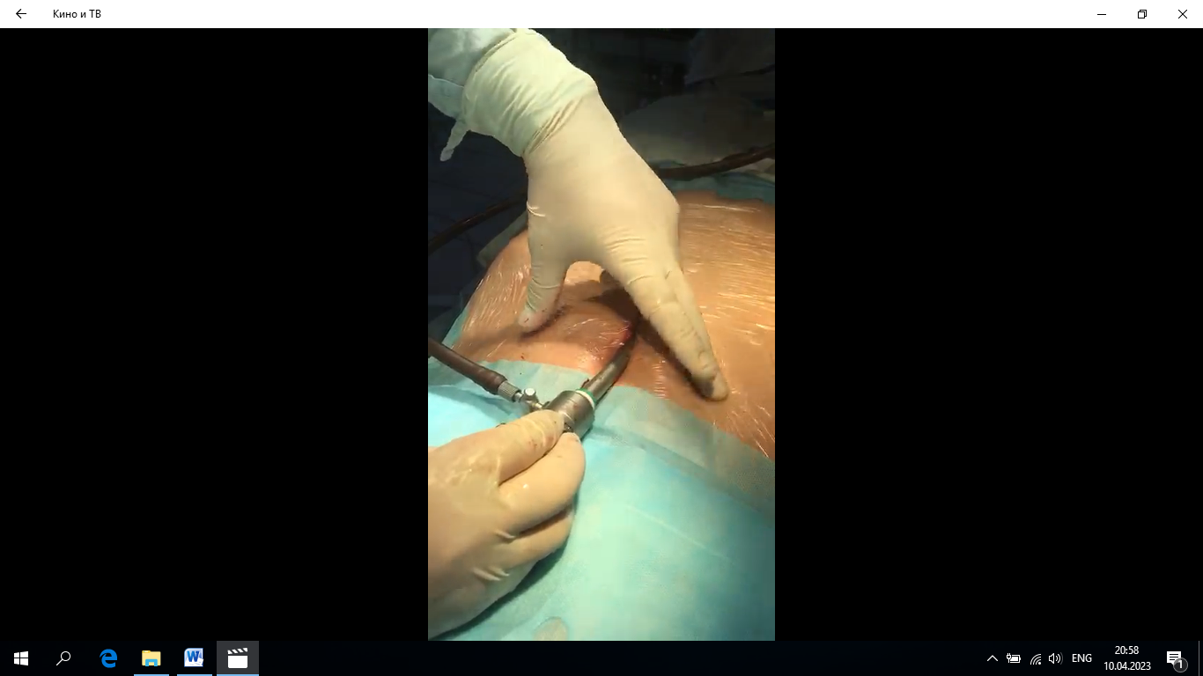

Рисунок 26 - Устанавливление оптического троакара(Из собственного фотоархива)

Под наблюдением оптики устанавливаются четыре рабочих троакара внутрь брюшной полости: два размером 5 мм в области крыла подвздошной кости справа, и один размером 10 мм с левой стороны параректальной линии. Затем производится стандартная простатэктомия в соответствии с известной методикой [93]. Этот метод имеет недостатки, так как в 40-60% случаев троакары наносят повреждения брюшины, а инсуффляция газа в брюшную полость может иметь ряд негативных последствий, таких как сдавление диафрагмы, смещение мочевого пузыря в зону операции, а также возможность повреждения нижних кишечных и подвздошных сосудов. Наша методика решает задачу предотвращения повреждения брюшины, инсуфляции газа в брюшное пространство, а также предотвращения повреждения сосудов малого таза. Технический результат заключается в предотвращении кровопотери у пациента, пневмоперитонеума и снижении сатурации кислорода. В раннем послеоперационном периоде исключается возникновение перитонитов, а в позднем послеоперационном периоде предотвращаются образование спаечных процессов [94,95].

3.3.2 Клинические примеры
- Пациент А. 66 лет, поступил планово 27.11.2019г. Диагноз основной: С-61: рак предстательной железы Т3аНхМх ст 3а состояние после биопсии 2-кл.гр . Сопутствующее: Артериальная гипертензия 2 степени риск 4. ХСН. Ожирение второй степени.
Пациент предъявлял следующие жалобы: затрудненное мочеиспускание, слабость, болезненное мочеиспускание и чувство неполного опорожнения мочевого пузыря. Анамнез болезни: данные симптомы беспокоили в течение года. Наблюдался у уролога. В динамике отмечает ухудшение состояния. Данные ПСА общий - 16.360 нг\мл . На УЗИ обнаружена гиперплазия простаты. Рекомендована консультация онкоуролога. Консультация в ВКО МЦОиХ у онкоуролога. По результатам МРТ от 20.11.2019г были обнаружены очаги в периферической зоне левой и правой доли предстательной железы с нарушением гистогематического барьера, а также признаки прорастания капсулы на уровне нижних отделов левого семенного пузырька.
В условиях ВКО МЦОиХ в г. Усть-Каменогорск произведена биопсия простаты. Гистологическое заключение: Ацинарая аденокарцинома предстательной железы. Сумма Глисона 6 (3+3). Консультация мультидисциплинарной группы 27.11.2019г., направлен в ВКО МЦОиХ в г. Усть-Каменогорск на оперативное лечение. Консультация кардиолога от 17.11.2019г.: Артериальная гипертензия 2 степени риск 4. ХСН1. Ожирение второй степени.
Анамнез жизни: ТВС, Гепатит, венерические заболевания отрицает. Гемотрансфузия не проводилось. Аллергологический анамнез не отягощен.
При обследовании общее состояние удовлетворительное, телосложение нормостеническое, подкожно-жировая клетчатка хорошо развита, кожные покровы и слизистые розовой окраски. Над легкими везикулярное дыхание, хрипов нет. Тоны приглушены ритм правильный, пульс -78 уд в мин. АД 130/90 мм.рт.ст.
Язык влажный. Живот правильной формы симметричный. При пальпации живот мягкий, безболезненный. Печень по краю реберной дуги. Симптом поколачивания отрицательный с обеих сторон. Стул регулярный. Диурез в норме.

Таблица 7 - Лабораторно-диагностические исследования

 | Норма | Единица измерения | При поступлении | При выписке
Анализ крови
Эритроциты | 4,30-5,80 | *10¹²/л | 5,79 | 4,64
Гемоглобин | 140-180 | г/л | 145 | 136
Лейкоциты | 4,0-9,0 | *10⁹/л | 7,1 | 6,3
СОЭ | 2-15 | мм/ч | 9 | 12
Тромбоциты | 140-400 | *10⁹/л | 249 | 230
Билирубин | 3,4-21,0 | мкмоль/л | 23,8 | 14,63
АСТ | 10-50 | Ед/л | 25 | 26
АЛТ | 10-50 | Ед/л | 18 | 19
Общий белок | 64-83 | г/л | 77,5 | 69,7
Глюкоза | 3,3-5,6 | ммоль/л | 5,9 | 5,7
Мочевина | 3,2-8,3 | ммоль/л | 8,3 | 8,2
Креатинин | 62-106 | мкмоль/л | 109 | 101,3
Анализ мочи
Относительная плотность | 1010-1023 |  | 1010 | 1024
Лейкоциты | 0-3 | в поле зрении | 1-2 | 5-6
Белок | - | г/л | - | -
Эпителий | 0-3 | в поле зрении | 1-2 | 3-4
Коагулограмма
МНО | 0,85-1,15 | Единиц | 1,03 | 1,02
Дополнительные анализы
ВИЧ | Отрицательно |  | Отрицательно
Микрореакция | Отрицательно |  | Отрицательно
Гепатит B, C | Отрицательно |  | Отрицательно

Инструментальные исследования: (при поступлении):
МРТ от 20.11.2019г.: МРТ признаки очага в периферической зоне левой доли предстательной железы, очага в периферической зоне правой доли предстательной железы с нарушением гистогематического барьера и признаками прорастания капсулы на уровне нижних отделов левого семенного пузырька
ЭКГ от 21.11.2019 г: Синусовый ритм с ЧСС 67 в мин. нормальное положение ЭОС.
ФГ от 11.08.2019г: без патологий
Гистологический анализ № 26728-26754 от 07.12.19: ацинарная аденокарцинома предстательной железы с периневральной и сосудистой инвазией, у верхушки опухолевый рост, в лимфатических узлах регионарных метастазов нет. В семенных пузырьках опухолевый рост.
Консультация кардиолога от 25.11.2019г: Артериальная гипертензия 2 степени риск 4. ХСН1
Консультация эндокринолога от 25.11.2019г.: В день операции контроль сахара.
Операция 29.11.2019г.: Лапароскопическая простатэктомия с уретра-визикальным анастомозом. Тазовая лимфодиссекция.
Описание операции.
После обработки операционного поля под ТВВА+ИВЛ. Положение на спине с наклоном туловища 30-45^{о}С. Произведён разрез 2 см по средней линии на 1 см ниже пупка. Затем произведен доступ к Ретциеву пространству путем вскрытия переднего листка апоневроза и отведения прямой мышцы живота латерально от раны. После этого, в направлении лона проведен баллон диссектор, в который инсуффлировано до 800 мл газа под визуальным контролем. После создания рабочего пространства баллон-диссектор удален. Брюшина отслоена и смещена в стороны операционного поля указательным пальцем, после чего под его контролем указательного пальца были установлены 4 рабочих троакара: два №2 и 3 по параректальной линии, расположенные справа и слева от пупка и имеющие диаметр 5мм; третий - №4, установленный в правой подвздошной области, в области гребня подвздошной кости, также диаметром 5мм; и четвертый - №5, расположенный в левой подвздошной области около гребня подвздошной кости, имеющий диаметр 10мм. После этого был установлен оптический троакар диаметром 5мм в правой подвздошной области, в области гребня подвздошной кости. Мочевой пузырь отслоен от передней брюшной стенки и лонной кости тупым и острым путем. Мочевой пузырь не увеличен. Простата визуализируется без признаков прорастания в соседние органы. Поэтапно пересекли аппаратом Liga Sure лобково-предстательные связки, между которыми располагаются поверхностные ветви дорсальной вены полового члена (дорсальный венозный комплекс), до мочеиспускательного канала. Захватив верхушку предстательной железы, провели через нее катетер Фолея №16, раздули манжетку в мочевом пузыре. Отвели ее к верху, постепенно отслаивая заднюю поверхность предстательной железы от прямой кишки. Боковой нервно сосудистый пучок предстательной железой пересекли аппаратом LigaSure с обеих сторон. При мобилизации задней поверхности предстательной железы и семенных пузырьков лигировали сосуды, питающие семенные пузырьки и боковые стенки предстательной железы. Семявыносящие протоки пересекли. Далее пересекли шейку мочевого пузыря, удалив единым блоком предстательную железу и семенные пузырьки, частично сохранив шейку мочевого пузыря, при этом проводится контроль устьев мочеточников.. Произведена подвздошная лимфодиссекция с обеих сторон, а так же лимфодиссекция обтураторной ямки с обеих сторон. В мочевой пузырь провели катетер Фолея через уретру, раздули манжетку. Подтянули мочевой пузырь к уретре, наложили однорядный уретро-везикальный шов на анастомоз Проведен контроль на гемостаз. Гемостаз сухой, оставлена дренажная трубка забрюшинно в малом тазу, выведенная на кожу. Троакары удалены под контролем эндовидеоскопа. Проведено послойное ушивание раны. Наложена асептическая повязка на рану.
Послеоперационное лечение: Nacl 0,9%-500.0+эуфиллин 10,0 №3 Nacl 0,9%-200.0 +Тугина 500м №2, Фуросемид 20мг№4, Кеторол 2,0х3р№3, Прозерин 0,5х3р\д №3, Цефтазидим 1.0 №8, Фортранс 2 пак. Ежедневные перевязки.
Течение болезни в динамике. В палате пробуждения находился после операции в течении часа , в стабильном состоянии переведен в палату. Послеоперационный период без осложнений, дренажная трубка паравезикальной области удалена на 3 сутки. Катетер удален на 5 сутки.
Выписан: 08.12. 2019г.
Состояние при выписке: Выписан в удовлетворительном состоянии. В легких везикулярное дыхание. Сердце тоны приглушены, ритмичные, АД 130\80мм. рт. ст. Язык влажный. Живот правильной формы, симметричный, участвует в акте дыхания. При пальпации живот мягкий, симптомы раздражения брюшины отрицательные. Печень по краю реберной дуги. Селезенка не пальпируется. Симптом поколачивания отрицательный с обеих сторон. Стул регулярный. Диурез самостоятельный. Индекс по Карновскому-80 баллов.
Исход лечения: Выздоровление.

-Пациент А. 54 лет, поступил планово 20.01.2021г. Диагноз основной: С-61: Рак предстательной железы Т1сНхМх ст 1с состояние после биопсии 2-кл.гр . Сопутствующее: Артериальная гипертензия 1 степени риск 4. ХСН 0.
Пациент предъявлял следующие жалобы: Дизурия, и чувство неполного опорожнения мочевого пузыря. Анамнез болезни: данные симптомы беспокоили в 6 месяцев .Не лечился . Обратился к урологу , обследован на УЗИ обнаружена гиперплазия простаты. Данные ПСА общий - 10.4 нг\мл. Рекомендована консультация онкоуролога в ВКО МЦОиХ . По результатам МРТ от 19.11.2020г были обнаружены очаги в периферической зоне левой и правой доли предстательной железы PI-RADS 4.
В условиях ВКО МЦОиХ в г. Усть-Каменогорск произведена биопсия простаты 22.11.2020г Гистологическое заключение: Ацинарая аденокарцинома предстательной железы. Сумма Глисона 6 (3+3). Консультация мультидисциплинарной группы 27.11.2020г., Рекомендовано: оперативное лечение в объёме нервосберигающая простатэктомия с расширенной лимфа диссекцией через 1,5-2 месяца после биопсии . Консультация кардиолога от 10.01.2021г.: Артериальная гипертензия 1 степени риск 4. ХСН0.
Анамнез жизни: ТВС, Гепатит, венерические заболевания отрицает. Гемотрансфузия не проводилось. Аллергологический анамнез не отягощен.
При обследовании общее состояние удовлетворительное, телосложение нормостеническое, подкожно-жировая клетчатка хорошо развита, кожные покровы и слизистые розовой окраски. Над легкими везикулярное дыхание, хрипов нет. Тоны приглушены ритм правильный, пульс -78 уд в мин. АД 130/90 мм.рт.ст.
Язык влажный. Живот правильной формы симметричный. При пальпации живот мягкий, безболезненный. Печень по краю реберной дуги. Симптом поколачивания отрицательный с обеих сторон. Стул регулярный. Диурез в норме.
Инструментальные исследования: (при поступлении):
МРТ от 11.01.2021г.: МРТ признаки очага в периферической зоне предстательной железы PI-RADS 4. Умеренная гиперплазия подвздошных лимфа узлов слева .
ЭКГ от 11.01.2021 г: Синусовый ритм с ЧСС 78 в мин. нормальное положение ЭОС.
КТ ОГК от 11.01.2021 г: без патологий
Гистологический анализ № 538- 563 от 30.11.21: ацинарная аденокарцинома предстательной железы Глиссон 6(3+3).
Консультация кардиолога от 12.01.2021г: Артериальная гипертензия 1 степени риск 4. ХСН0

Таблица 7 - Лабораторно-диагностические исследования

 | Норма | Единица измерения | При поступлении | При выписке
 | 1 | 2 | 3 | 4
Анализ крови
Эритроциты | 4,30-5,80 | *10¹²/л | 4,67 | 4,64
Гемоглобин | 140-180 | г/л | 156 | 140
Лейкоциты | 4,0-9,0 | *10⁹/л | 6,1 | 7,3
СОЭ | 2-15 | мм/ч | 18 | 21
Тромбоциты | 140-400 | *10⁹/л | 324 | 230
Билирубин | 3,4-21,0 | мкмоль/л | 18,8 | 17,1
АСТ | 10-50 | Ед/л | 16 | 22
АЛТ | 10-50 | Ед/л | 19 | 19
Общий белок | 64-83 | г/л | 81,0 | 74,1
Глюкоза | 3,3-5,6 | ммоль/л | 4,9 | 5,7
Мочевина | 3,2-8,3 | ммоль/л | 5,5 | 8,2
Креатинин | 62-106 | мкмоль/л | 87 | 97,3
Анализ мочи
Относительная плотность | 1010-1023 |  | 1025 | 1024
Продолжение таблицы 7
 | 1 | 2 | 3 | 4
Лейкоциты | 0-3 | в поле зрении | 5-8 | 5-6
Белок | - | г/л | -0,033 | -
Эпителий | 0-3 | в поле зрении | 3-4 | 3-4
Коагулограмма
МНО | 0,85-1,15 | Единиц | 1,03 | 1,02
Дополнительные анализы
ВИЧ | Отрицательно |  | Отрицательно
Микрореакция | Отрицательно |  | Отрицательно
Гепатит B, C | Отрицательно |  | Отрицательно

Операция 21.01.2021г.: Лапароскопическая экстраперитонеальная нервосберигающая простатэктомия с уретра-визикальным анастомозом. Тазовая лимфодиссекция.
Описание операции.
После обработки операционного поля под ТВВА+ИВЛ. Положение на спине с наклоном туловища 30-45^{о}С. Произведён разрез 2 см по средней линии на 1 см ниже пупка. Затем произведен доступ к Ретциеву пространству путем вскрытия переднего листка апоневроза и отведения прямой мышцы живота латерально от раны. После указательным пальцем сформирован карман ретциевом пространстве . Брюшина отслоена и смещена в стороны операционного поля указательным пальцем, после чего под его контролем указательного пальца были установлены 4 рабочих троакара: два №2 и 3 по параректальной линии, расположенные справа и слева от пупка и имеющие диаметр 5мм; третий - №4, установленный в правой подвздошной области, в области гребня подвздошной кости, также диаметром 5мм; и четвертый - №5, расположенный в левой подвздошной области около гребня подвздошной кости, имеющий диаметр 10мм. После этого был установлен оптический троакар диаметром 5мм в правой подвздошной области, в области гребня подвздошной кости. Мочевой пузырь отслоен от передней брюшной стенки и лонной кости тупым и острым путем. Мочевой пузырь не увеличен. Рассечение шейки мочевого пузыря с сохраненнием ее целостности . Далее выделение семявыносящих протоков и пузырьков без повреждения сосудисто нервноых пучков. Мобилизовали заднюю поверхность предстательной железы по фасции Денонвилье . Простата визуализируется без признаков прорастания в соседние органы. Захватив верхушку предстательной железы, провели через нее катетер Фолея №16, раздули манжетку в мочевом пузыре. Отвели ее к верху, постепенно отслаивая заднюю поверхность предстательной железы от прямой кишки. Далее пересекли уретру, удалив единым блоком предстательную железу и семенные пузырьки, и сохранив шейку мочевого пузыря, при этом проводится контроль устьев мочеточников. Произведена подвздошная лимфодиссекция с обеих сторон, обтураторных ямок . В мочевой пузырь провели катетер Фолея через уретру, раздули манжетку. Подтянули мочевой пузырь к уретре, наложили однорядный уретро-везикальный шов на анастомоз Проведен контроль на гемостаз. Гемостаз сухой, оставлена дренажная трубка забрюшинно в малом тазу, выведенная на кожу. Троакары удалены под контролем эндовидеоскопа. Проведено послойное ушивание раны. Наложена асептическая повязка на рану.
Послеоперационное лечение: Nacl 0,9%-200.0 +Тугина 500м х 3 раза в день №2, , Кеторол 2,0х3р №3, Цефтазидим 1.0х 2 раза в день №7 . Ежедневные перевязки.
Течение болезни в динамике. В палате пробуждения находился после операции в течении часа , в стабильном состоянии переведен в палату. Послеоперационный период без осложнений, дренажная трубка паравезикальной области удалена на 2 сутки. Катетер удален на 5 сутки.
Выписан: 28.01. 2021г.
Состояние при выписке: Выписан в удовлетворительном состоянии. В легких везикулярное дыхание. Сердце тоны приглушены, ритмичные, АД 120\80мм. рт. ст. Язык влажный. Живот правильной формы, симметричный, участвует в акте дыхания. При пальпации живот мягкий, симптомы раздражения брюшины отрицательные. Печень по краю реберной дуги. Селезенка не пальпируется. Симптом поколачивания отрицательный с обеих сторон. Стул регулярный. Диурез самостоятельный. Данных за недержание нет . Индекс по Карновскому-80 баллов.
Исход лечения: Выздоровление.

3.4 Анализ клинических исходов после традиционной лапароскопической интраперитонеальной радикальной простатэктомии и модифицированной лапароскопической экстраперитонеальной радикальной простатэктомии

Следующим этапом нашего исследования было проведение анализа клинических исходов после модифицированной лапароскопической экстраперитонеальной радикальной простатэктомии (МЛЭРПЭ) и традиционной лапароскопической интраперитонеальной радикальной простатэктомии (ТЛИРПЭ).
В основную группу вошли данные 45 пациентов, которым проводилась МЛЭРПЭ, в условиях ВКО МЦОиХ в г. Усть-Каменогорске. В контрольную группу вошли истории болезни 53 человек, которым проводилась ТЛИРПЭ в условиях ВКО МЦОиХ, ЦЯМиО в г. Семей и КазНИИОиР в г. Алматы.
Оперативные вмешательства были выполнены хирургами, которые ранее имели опыт открытой, ЛРПЭ и ТЛИРПЭ. Процедура в обеих группах проводилась на «Видеоэндоскопическом комплексе с разрешением изображения Full HD 3D для лапароскопических операций». Производитель: Olympus Medical System Corp. Япония. Ход операции описан выше.
Как было сказано выше, при ТЛИРПЭ рабочие троакары устанавливаются под контролем оптики, при МЛЭРПЭ рабочие троакары устанавливаются под контролем указательного пальца, пальпируя нижние надчревные сосуды изнутри.
Мы сравнили клинические исходы пациентов перенесших МЛЭРПЭ и ТЛИРПЭ. Предоперационные клинические данные включали возраст, ИМТ, ПСА, показатель Глисона. Периоперационные параметры включали: время операции, кровопотерю, интраоперационные осложнения и выполнена ТЛДУ и сохранен ли СНП. Послеоперационные исходы включали: изменение уровня гемоглобина, эритроцитов, сроки выписки, сроки удаления катетера, экстракапсулярное прорастание, инвазию семенных пузырьков.
В таблице 8 представлены предоперационные клинические характеристики и периоперационные исходы в обеих группах.

Таблица 8 - Предоперационные клинические характеристики и периоперационные исходы

Переменные | МЛЭРПЭ | ТЛИРПЭ | Статистический критерий
1 | 2 | 3 | 4
Возраст, лет (Среднее, СО) | 64,6 (7,15) | 63,8 (8,01) | t=0,532, df=96, p=0,596
ИМТ, кг/см (Среднее, СО) | 25,0 (2,78) | 24,8 (2,77) | t=0,332, df=96, p=0,741
ПСА, нг/дЛ (Среднее, СО) | 15,7 (8,57) | 13,9 (7,37) | t=1,135, df=96, p=0,259
Объем предстательной железы, г (Среднее, СО) | 60,6 (20,1) | 58,8 (21,6) | t=0,43, df=96, p=0,668
Патологический балл Глисона, n (%) |  |  | χ2=1,17, df=3, p=0,761
4‑6 | 16 (35,6%) | 23 (43,4%) | χ2=1,17, df=3, p=0,761
3+4 | 7 (15,6%) | 5 (9,4%) | χ2=1,17, df=3, p=0,761
4+3 | 10 (22,2%) | 12 (22,6%) | χ2=1,17, df=3, p=0,761
8 | 12 (26,7%) | 13 (24,5%) | χ2=1,17, df=3, p=0,761
9‑10 | - | - | χ2=1,17, df=3, p=0,761
Группа риска Д'Амико, n (%) |  |  | χ2=0,12, df=2, p=0,941
Низкий | 18 (40,0%) | 23 (43,4%) | χ2=0,12, df=2, p=0,941
Средний | 15 (33,3%) | 17 (32,1%) | χ2=0,12, df=2, p=0,941
Высокий | 12 (26,7%) | 13 (24,5%) | χ2=0,12, df=2, p=0,941
Время операции, мин (Среднее, СО) | 94,7 (9,04) | 114,2 (8,95) | t=-10,78, df=96, p=0,000
Продолжение таблицы 8
1 | 2 | 3 | 4
Послеоперационное снижение уровня гемоглобина, среднее значение г/дл | 1,20 (2,64) | 15,3 (11,7) | t=-9,16, df=96, p=0,000
Послеоперационное снижение уровня эритроцитов, среднее значение)^10¹²/л | 0,11 (0,15) | 0,81 (0,43) | t=-10,18, df=96, p=0,000
ДДТЛУ (двусторонняя диссекция тазовых лимфатических узлов), n (%) | 12 (26,7%) | 13 (24,5%) | χ2=0,06, df=1, p=0,809
Сохранение СНП (сосудисто-нервный пучок), n (%) | 8 (17,8%) | 9 (17,0%) | χ2=0,01, df=1, p=0,563

Как видно из таблицы 8, средний возраст пациентов в основной группе был 64,6 (95%ДИ:62,4-66,7) лет СО=7,15, самому молодому пациенту в этой группе было 46,0 лет, самому старшему 75,0 лет. Средний возраст в контрольной группе был 63,8 (95%ДИ:61,5-66,0) лет СО=8,01, самому молодому пациенту в этой группе было 45,0 лет, самому старшему 75,0 лет.
Среднее ИМТ в основной группе составил 25,0 (95%ДИ:24,2-25,9) кг/см СО=2,78, самый низкий ИМТ в этой группе был 21,9 кг/см, самый высокий был 32,6 кг/см. Среднее ИМТ в контрольной группе составил 24,8 (95%ДИ: 24,1-25,6) кг/см СО=2,77, самый низкий ИМТ в этой группе был 21,9 кг/см, самый высокий был 32,6 кг/см.
Средний ПСА в основной группе был 15,7 (95%ДИ:13,2-18,3) нг/дЛ СО=8,57. Самый низкий ПСА был равен 5,0 нг/дЛ, самый высокий ПСА был равен 37,0 нг/дЛ. Средний ПСА в контрольной был 13,9 (95%ДИ:11,9-15,9) нг/дЛ СО=7,37. Самый низкий ПСА был равен 5,0 нг/дЛ, самый высокий ПСА был равен 32,0 нг/дЛ.
Средний объем предстательной железы (ОПЖ) в основной группе составил 60,6 (95%ДИ:54,6-66,7) г СО=20,1, самый маленький ОПЖ в этой группе 28,0 г., самый большой ОПЖ был 94,0 г. Средний ОПЖ в контрольной группе составил 58,8 (95%ДИ:52,9-64,8) г СО=21,6, самый маленький ОПЖ в этой группе 18,0 г., самый большой ОПЖ был 98,0 г.
Распределение патологического балла Глисона был одинаковым в обеих группах. Наибольшее количество приходится на балл Глисона 4-6.
В обеих группах риск по Д'Амико оценивался в основном как низкий.
Средняя длительность операции в основной группе была 94,7 (95%ДИ:92,0-97,4) минут СО=9,04, минимальное время операции в это группе составило 88,0 минут, максимальное 120 минут. Средняя длительность операции в контрольной группе была 114,2 (95%ДИ: 114,2-116,6) минут СО=8,95, минимальное время операции в это группе составило 100,0 минут, максимальное 142 минут. В контрольной группе длительность операции была больше, чем в основной группе, разница статистически значима (p=0,000).
Средний уровень гемоглобина до операции в основной группе составил 137,5 (95%ДИ:134,0-141,1) г/л СО=11,9, минимальный уровень составил 134,6 г/л, максимальный уровень был 140,6 г/л. После операции уровень гемоглобина в этой группе составил 136,3 (95%ДИ:133,2-139,5) г/л СО=10,5, минимальный уровень составил 110,0 г/л, максимальный уровень был 138,0 г/л.
Средний уровень гемоглобина в контрольной группе до операции составил 137,6 (95%ДИ:134,6-140,6) г/л СО=11,0, минимальный уровень составил 110,0 г/л, максимальный уровень был 164,0г/л. После операции уровень гемоглобина в этой группе составил 122,3 (95%ДИ:119,3-125,2) г/л СО=10,6, минимальный уровень составил 100,0г/л, максимальный уровень был 137,0г/л.
Среднее послеоперационное снижение уровня гемоглобина после операции в основной группе было 1,20 (95%ДИ:0,41-2,00) г/л СО=2,64, минимальное снижение уровня гемоглобина в этой группе составило -7,00 г/л, максимальное 10,0 г/л. Среднее послеоперационное снижение уровня гемоглобина после операции в контрольной группе было 15,3 (95%ДИ:12,1-18,6) г/л СО=11,7, минимальное снижение уровня гемоглобина в этой группе составило -19,0 г/л, максимальное 43,00г/л. Выявлено статистически значимое различие среднего послеоперационного снижения уровня гемоглобина (p=0,000) между двумя группами.
Средний уровень эритроцитов до операции в основной группе был равен 5,0 (95%ДИ: 4,9-5,1) ^10¹²/л, СО=0,33, самый низкий уровень эритроцитов был 4,9^10¹²/л, максимальный уровень эритроцитов был 5,6^10¹²/л. Средний уровень эритроцитов после операции в основной группе был равен 4,9 (95%ДИ: 4,8-5,0) ^10¹²/л, СО=0,36, самый низкий уровень эритроцитов был 4,1^10¹²/л, максимальный уровень эритроцитов был 5,6^10¹²/л.
Средний уровень эритроцитов в контрольной группе до операции был равен 5,0 (95%ДИ:4,9-5,1) ^10¹²/л, СО=0,42, самый низкий уровень эритроцитов был 4,2^10¹²/л, максимальный уровень эритроцитов был 5,9^10¹²/л. Средний уровень эритроцитов после операции в контрольной группе был равен 4,2 (95%ДИ:4,0-4,4)^10¹²/л, СО=0,50, самый низкий уровень эритроцитов был 2,9^10¹²/л, максимальный уровень эритроцитов был 5,0^10¹²/л
Среднее послеоперационное снижение уровня эритроцитов после операции в основной группе было 0,11 (95%ДИ:0,07-0,16)^10¹²/л СО=0,15, минимальное снижение уровня эритроцитов в этой группе составило -0,07^10¹²/л, максимальное 1,04^10¹²/л. Среднее послеоперационное снижение уровня эритроцитов после операции в контрольной группе было 0,81 (95%ДИ:0,69-0,92)^10¹²/л СО=0,43, минимальное снижение уровня эритроцитов в этой группе составило 0,18^10¹²/л, максимальное 2,07^10¹²/л. Выявлено статистически значимое различие среднего послеоперационного снижения уровня эритроцитов (p=0,000) между двумя группами.
ДДТЛУ в основной группе проводилось 26,7% пациентам, в контрольной группе ДДТЛУ проводилось 24,5% пациентам. СНП в обеих группах сохранен почти у одинакового количества пациентов 17,8% и 17,0% соответственно.
В таблице 9 представлены патологические результаты и клинические исходы.

Таблица 9 - Патологические результаты и клинические исходы

Переменные | МЛЭРПЭ | ТЛИРПЭ | Статистический критерий
Экстракапсулярная инвазия, n (%) | 12 (26,7%) | 13 (24,5%) | χ2=0,06, df=1, p=0,809
Инвазия семенных пузырьков, n (%) | 4 (8,9%) | 5 (9,4%) | χ2=0,01, df=1, p=0,926
Патологическая стадия, n (%) |  |  | χ2=0,10, df=1, p=0,953
pT1 | 6 (13,3%) | 8 (15,1%) | χ2=0,10, df=1, p=0,953
pT2 | 27 (60,0%) | 32 (60,4%) | χ2=0,10, df=1, p=0,953
pT3 | 12 (26,7%) | 13 (24,5%) | χ2=0,10, df=1, p=0,953
Удаление дренажа, день, (Среднее, СО) | 2,18 (0,72) | 2,09 (0,63) | t=0,614, df=96, p=0,540
Продолжительность пребывания в больнице, сутки (Среднее, СО) | 9,07 (1,27) | 12,34 (1,80) | t=-10,24, df=96, p=0,000
Удаление катетера, день (Среднее, СО) | 5,33 (0,60) | 5,42 (0,77) | t=-5,58, df=96, p=0,565

Как видно из таблицы 9, наблюдалось почти одинаковое количество пациентов с экстракапсулярной инвазией и инвазией семенных пузырьков в обеих группах. Наиболее часто диагностируемая стадия заболевания в обеих группах была pT2 стадия.
В основном дренаж был удален на вторые стуки в обеих группах пациентов, различие в сроках удаления дренажа были статистически незначимо (p=0,540).
Катетер был удален в основном на 5 сутки у пациентов обеих групп, различие в сроках удаления катетера были статистически не значимо (p=0,565).
Средняя продолжительность пребывания в больнице после операции в основной группе составило 9,07 (95%ДИ:8,69-9,45) суток СО=1,27, минимальное пребывание в стационаре составило 7 суток, максимальное 14 суток. Средняя продолжительность пребывания в больнице после операции в контрольной группе составило 12,34 (95%ДИ:11,84-12,83) суток СО=1,80, минимальное пребывание в стационаре составило 9 суток, максимальное 16 суток. В контрольной группе среднее пребывания в стационаре было дольше, чем в основной группе, различие статистически значимое (p=0,000).
В таблице 10 представлены результаты интраоперационных и послеоперационных осложнений в обеих группах, согласно классификации осложнений по системе Клавьена-Диндо.

Таблица 10 - Классификация осложнений по системе Клавьена-Диндо

Осложнение | МЛЭРПЭ |  | ТЛИРПЭ
Осложнение | n % | Уровень по Клавьен-Диндо | n % | Уровень по Клавьен-Диндо
Интраоперационные
Повреждение мочеточника n (%) | 0 | - | 2 (3,8%) | III
Повреждение подвздошной/прямой кишки n (%) | 1(2,2%) | III | 3 (5,7%) | III
Повреждение сосудов n (%) | - | - | - | -
Послеоперационные
Стриктура уретро‑пузырного анастомоза n (%) | - | - | - | -
Лимфоцеле (требуется дренаж) n (%) | - | - | 2 (3,8%) | III
Лимфоцеле (дренаж не требуется) n (%) | 1(2,2%) | III | - | -
Утечка мочи n (%) |  |  | 2 (3,8%) | III
Стриктура уретры n (%) | 1 (2,2%) | III | 1 (1,9%) | III
Медицинские
Раневая инфекция n (%) | - | - | - | -
Переливание крови n (%) | - | - | - | -
Итого n (%) | 3 (6,6%) |  | 10 (19,0%)

Как видно из таблицы 10, интраоперационные осложнения в виде повреждения мочеточника наблюдалось у двух пациентов из контрольной группы. Повреждение подвздошной/прямой кишки наблюдалось у одного пациента в основной группе и у двух пациентов в контрольной группе. Послеоперационные осложнения в виде лимфоцеле, при котором требовался дренаж, был у двух пациента в контрольной группе. Послеоперационные осложнения в виде лимфоцеле, при котором не требовался дренаж, был у одного пациента в основной группе. Утечка мочи наблюдалось у двух пациентов контрольной группы. Стриктура уретры в послеоперационном периоде наблюдалось у одного пациента в основной группе и двух пациентов в контрольной группе. Осложнение по системе Клавьена-Диндо классифицировалось, при котором требуется хирургическое, эндоскопическое или радиологическое вмешательство.
Таким образом, анализ клинических исходов после МЛЭРПЭ и ТЛИРПЭ показал, что исходные пациентов в обеих группах был почти одинаковым, возраст ИМТ, стадия уровень ПСА, ОПЖ, патологически балл Глисона, риск по Д’Амико, данные лаборатоных анализов были сопоставимы в обеих группах
Средняя длительность операции в основной группе была 94,7 (±9,04) минут. Средняя длительность операции в контрольной группе была 114,2 (±8,95) минут. В контрольной группе длительность операции была дольше, чем в основной группе, разница статистически значима (p=0,000).
Средний уровень гемоглобина до операции в основной группе составил 137,5 (±11,9) г/л, после операции средний уровень гемоглобина в этой группе составил 136,3 (±10,5) г/л. Средний уровень гемоглобина в контрольной группе до операции составил 137,6 (±11,0) г/л, после операции средний уровень гемоглобина в этой группе составил 122,3 (±10,6) г/л.
Среднее послеоперационное снижение уровня гемоглобина после операции в основной группе было 1,20 (±2,64) г/л. Среднее послеоперационное снижение уровня гемоглобина после операции в контрольной группе было 15,3 (±11,7) г/л. Выявлено статистически значимое различие среднего послеоперационного снижения уровня гемоглобина (p=0,000) между двумя группами.
Средний уровень эритроцитов до операции в основной группе составил 5,0 (±0,33) ^10¹²/л, после операции средний уровень эритроцитов в этой группе составил 4,9 (±0,36)^10¹²/л. Средний уровень эритроцитов в контрольной группе до операции составил 5,0 (±0,42)^10¹²/л, после операции средний уровень эритроцитов в этой группе составил 4,2 (±0,50)^10¹²/л.
Среднее послеоперационное снижение уровня эритроцитов после операции в основной группе было 0,11 (±0,15)^10¹²/л. Среднее послеоперационное снижение уровня эритроцитов после операции в контрольной группе было 0,81 (±0,43)^10¹²/л. Выявлено статистически значимое различие среднего послеоперационного снижения уровня эритроцитов (p=0,000) между двумя группами.
ДТЛУ в основной группе проводилось 96,7% пациентам, в контрольной группе ДТЛУ проводилось 94,5% пациентам. СНП в обеих группах сохранен почти у одинакового количества пациентов 17,8% и 17,0% соответственно.
Наблюдалось почти одинаковое количество пациентов с экстракапсулярной инвазией и инвазией семенных пузырьков в обеих группах. Наиболее часто диагностируемая стадия заболевания в обеих группах была pT2 стадия.
Дренаж в основном был удален на вторые стуки в обеих группах пациентов, различие в сроках удаления дренажа были статистически незначимо (p=0,540).
Катетер был удален в основном на 5 сутки у пациентов обеих групп, различие в сроках удаления катетера были статистически не значимо (p=0,565).
Средняя продолжительность пребывания в больнице после операции в основной группе составило 7,07 (±1,27) суток. Средняя продолжительность пребывания в больнице после операции в контрольной группе составило 10,34 (±1,80) суток. В контрольной группе среднее пребывания в стационаре было дольше, чем в основной группе, различие статистически значимое (p=0,000).
Наблюдались интраоперационные осложнения в виде повреждения мочеточника, повреждение подвздошной/прямой кишки. Выявлены послеоперационные осложнения в виде лимфоцеле, при котором требовался дренаж, в виде лимфоцеле, при котором не требовался дренаж, утечка мочи. В послеоперационном периоде наблюдались осложнения в виде стриктура уретры. Осложнение по системе Клавьена-Диндо классифицировалось, при котором требуется хирургическое, эндоскопическое или радиологическое вмешательство.

3.5 Оценка качество жизни пациентов после лапароскопической экстраперитониальной простатэктомии

Американское общество клинической онкологии (ASCO) и Национальный институт онкологии (NCI) утверждают, что после показателя выживаемости, качество жизни (КЖ) является вторым наиболее значимым критерием для оценки эффективности лечения онкологических заболеваний [96,р. 33]. Недержание мочи, эректильная дисфункция, расстройства функции кишечника и последствия лучевой терапии остаются основными проблемами, которые могут возникнуть после радикального лечения РПЖ и отрицательно сказаться на КЖ пациента [97]. Опросник EORTC QLQ-C30, разработанный Европейской Организации Лечения и Исследования Рака (EORTC) доказал свою эффективность для получения объективной информации о КЖ пациентов перенесших специфическое лечение. Анкета EORTC QLQ-C30 разработана для оценки КЖ онкологических больных. Опросник был переведен и апробирован более чем на 100 языков и ежегодно используется в более чем 5000 исследованиях по всему миру [98].
EORTC QLQ-C30 представляет собой анкету из 30 пунктов, состоящую из шкал с несколькими разделами и отдельных пунктов, которые отражают многомерность структуры КЖ. Он включает в себя пять функциональных шкал (физическую, ролевую, когнитивную, эмоциональную и социальную), три шкалы симптомов (усталость, боль, тошнота и рвота) и глобальную шкалу здоровья и КЖ. Остальные отдельные пункты оценивают дополнительные симптомы, о которых обычно сообщают онкологические больные (одышка, потеря аппетита, нарушение сна, запор и диарея), а также предполагаемые финансовые последствия заболевания и лечения. Каждый пункт имеет «ценность» от 0 до 100, при этом большее значение соответствует лучшему КЖ и/или уровню функционирования. Высокий балл по функциональной шкале означает высокий уровень функционирования, высокий балл по глобальному состоянию здоровья представляет собой высокое КЖ, но высокий балл по шкале симптомов представляет высокий уровень симптоматики или проблем [99].
В нашем опросе приняли участие 85 пациентов перенесшие Модифицированную Лапароскопическую Экстраперитонеальную Радикальную Простатэктомию (МЛЭРПЭ) и Традиционную экстраперитонеальная радикальную простатэктомию (ТЛИРПЭ), из них 41 пациентов перенесли МЛЭРПЭ в условиях ВКО МЦОиХ в г. Усть-Каменогорске, 44 пациентов перенесли ТЛИРПЭ в условиях ВКО МЦОиХ , ЦЯМиО в г. Семей и КазНИИОиР в г. Алматы.
Средний возраст опрошенных после МЛЭРПЭ был 64,5 (95%ДИ:62,1-66,8) лет, СО=7,47, самому молодому респонедту в этой группе было 46 лет, самому взрослому 75 лет. Средний возраст опрошенных после ТЛИРПЭ был 63,2 (95%ДИ:60,6-65,8) лет, СО=8,52, самому молодому респонедту в этой группе было 45лет, самому взрослому 75 лет. В таблице 11представлена характеристика участников опроса.

Таблица 11 - Характеристика участников опроса

 | МЛЭРПЭ (n=41) | ТЛИРПЭ (n=44) | Статистический критерий
Возраст |  |  | χ2=0,125, df=1, p=0,724
До 65 лет | 23 (56,1%) | 23 (52,3%) | χ2=0,125, df=1, p=0,724
Старше 65 лет | 18 (43,9%) | 21 (47,7%) | χ2=0,125, df=1, p=0,724
Национальность |  |  | χ2=1,962, df=2, p=0,375
Казахи | 14 (42,4%) | 19 (57,6%) | χ2=1,962, df=2, p=0,375
Русские | 22 (48,9%) | 23 (51,1%) | χ2=1,962, df=2, p=0,375
Другие национальности | 5 (71,4%) | 2 (28,6%) | χ2=1,962, df=2, p=0,375
Продолжение таблицы 11
Профессия |  |  | χ2=0,917, df=3, p=0,821
Служащие | 5 (12,2%) | 7 (15,9%) | χ2=0,917, df=3, p=0,821
Сфера обслуживания | 9 (22,0%) | 7 (15,9%) | χ2=0,917, df=3, p=0,821
Рабочие | 6 (14,6%) | 5 (11,4%) | χ2=0,917, df=3, p=0,821
Пенсионеры | 21(51,2%) | 25 (56,8%) | χ2=0,917, df=3, p=0,821
Стадия заболевания |  |  | χ2=0,655, df=2, p=0,721
I | 6 (14,6%) | 4 (9,1%) | χ2=0,655, df=2, p=0,721
II | 23 (56,1%) | 27 (61,4%) | χ2=0,655, df=2, p=0,721
III | 12 (29,3%) | 13 (29,5%) | χ2=0,655, df=2, p=0,721

Как видно из таблицы 11 в обеих группах чуть больше половины составила возрастная группа до 65 лет (56,1% и 52,3% соответственно). В группе МЛЭРПЭ было больше респондентов русской национальности, в группе ТЛИРПЭ было больше казахов. Большинство опрошенных в обеих группах были пенсионеры (51,2% и 56,8% соответственно). Респонденты в обеих группах имели вторую стадию заболевания.
В таблице 12 представлены средние значения ответов опрошенных по анкете EORTC QLQ-C30
Таблица 12 - Средние значения по шкале анкеты EORTC QLQ-C30

 | МЛЭРПЭ (n=41) |  | ТЛИРПЭ (n=44)
 | Среднее (СО) | Медиана | Среднее (СО) | Медиана
Общее состояние  здоровья | 67,9 (±11,5) | 75,0 | 62,1 (±16,7) | 66,7
Физическое  функционирование | 86,0 (±10,31) | 86,7 | 80,1 (±12,74) | 86,7
Ролевое функционирование | 98,8 (±4,39) | 100 | 96,2 (±7,07) | 100
Эмоциональное  функционирование | 98,6 (±3,68) | 100 | 97,9 (±4,45) | 100
Когнитивная функция | 98,4 (±6,24) | 100 | 96,6 (±7,69) | 100
Социальное  функционирование | 98,8 (±4,39) | 100 | 96,2 (±7,07) | 100
Усталость | 5,96 (±9,33) | 0,00 | 10,1 (±13,73) | 0,00
Тошнота и рвота | 0,41 (±2,60) | 0,00 | 1,51 (±4,85) | 0,00
Боль | 1,22 (±4,39) | 0,00 | 4,55 (±7,51) | 0,00
Одышка | 0 | 0 | 0 | 0
Бессонница | 4,06 (±11,04) | 0,00 | 7,57 (±14,13) | 0,00
Потеря аппетита | 7,32 (±13,97) | 0,00 | 10,6 (±15,70) | 0,00
Запор | 4,06 (±11,04) | 0,00 | 6,82 (±13,60) | 0,00
Диарея | 0 | 0 | 0 | 0
Финансовые сложности | 0 | 0 | 0 | 0

Как видно из таблицы 12, среднее значение по общему состоянию здоровья в группе МЛЭРПЭ составил 67,9 баллов, в группе ТЛИРПЭ среднее значение по общему состоянию здоровья составил 62,1 баллов. Баллы по физическому функционированию были немного выше в группе МЛЭРПЭ (86,0 баллов), а в группе ТЛИРПЭ он был равен 80,1 баллам. Баллы по ролевому функционированию также были выше в группе МЛЭРПЭ (98,8 баллов), в группе ТЛИРПЭ он был равен 96,2 баллам. Средние показатели по эмоциональному функционированию в обеих группах были почти одинаковые (98,6 и 97,9 баллов соответственно). Когнитивная функция у респондентов обеих групп была на достаточно высоком уровне, в группе МЛЭРПЭ он был равен 98,4 баллам, в группе ТЛИРПЭ он был равен 96,6 баллам. Социальное функционирование у респондентов обеих групп было также на достаточно высоком уровне, в группе МЛЭРПЭ данный показатель в среднем был равен 98,8 баллам, в группе ТЛИРПЭ был равен 96,2 баллам. По шкале симптомов баллы были выше в группе ТЛИРПЭ, что говорит о том, что в этой группе опрошенные имели более выраженные проблемы со здоровьем.
Сравнение средних значений по каждому домену между двумя группами проводилось с помощью критерия Манна-Уитни и представлены в таблице 13.
Таблица 13 - Сравнение средних значений по каждому домену между двумя группами

 | Средний ранг |  | Статистический критерий
 | МЛЭРПЭ (n=41) | ТЛИРПЭ (n=44) | Статистический критерий
Общее состояние  здоровья | 46,16 | 40,06 | U=772,500, Z=-1,237, p=0,216
Физическое  функционирование | 48,62 | 37,76 | U=671,500, Z=-2,219, p=0,026
Ролевое функционирование | 46,39 | 39,84 | U=763,000, Z=-1,961, p=0,050
Эмоциональное  функционирование | 44,32 | 41,77 | U=848,000, Z=-0,717, p=0,473
Когнитивная функция | 45,33 | 40,83 | U=806,500, Z=-1,443, p=0,149
Социальное  функционирование | 46,39 | 39,84 | U=763,000, Z=-1,961, p=0,050
Усталость | 40,35 | 45,47 | U=793,500, Z=-1,086, p=0,277
Тошнота и рвота | 41,54 | 44,36 | U=842,000, Z=-1,295, p=0,195
Боль | 38,61 | 47,09 | U=722,000, Z=-2,397, p=0,017
Одышка | - | - | -
Бессонница | 40,68 | 45,16 | U=807,000, Z=-1,265, p=0,206
Продолжение таблицы 13
Потеря аппетита | 40,83 | 45,02 | U=813,000, Z=-1,017, p=0,309
Запор | 41,18 | 44,69 | U=827,500, Z=-1,020, p=0,308
Диарея | - | - | -
Финансовые сложности | - | - | -

Как видно из таблицы 13, хотя средний ранг общего состояние здоровья в группе МЛЭРПЭ был выше, чем в группе ТЛИРПЭ, однако различие статистически незначимо (p=0,216). Средний ранг физического функционирования в группе МЛЭРПЭ был статистически выше, чем в группе ТЛИРПЭ (p=0,026). Средний ранг ролевого функционирования в группе МЛЭРПЭ был статистически выше, чем в группе ТЛИРПЭ (p=0,050). Средний ранг эмоционального функционирования был выше в группе МЛЭРПЭ, чем в группе ТЛИРПЭ, однако различие статистически незначимо (p=0,473). Средний ранг когнитивной функции в группе МЛЭРПЭ был выше, чем в группе ТЛИРПЭ, однако различие статистически незначимо (p=0,149). Средний ранг социального функционирования в группе МЛЭРПЭ был статистически выше, чем в группе ТЛИРПЭ (p=0,050). Хотя средний ранг баллов по шкале симптомов был выше в группе ТЛИРПЭ по сравнению с группой МЛЭРПЭ, различия были статистически незначимы: усталость (0,277), тошнота и рвота (p=0,195), бессонница (p=0,206), потеря аппетита (p=0,309), запор (0,308). Однако по шкале «боль» в группе ТЛИРПЭ средний ранг был статистически выше, чем в группе МЛЭРПЭ (p=0,017).
Таким образом, общее состояние здоровья опрошенных обеих групп соответствуют среднему уровню по шкале оценки КЖ, в группе опрошенных, перенесших МЛЭРПЭ он составил 67,9 баллов, в группе ТЛИРПЭ среднее значение по общему состоянию здоровья составил 62,1 баллов.
Наиболее высокие значения в обеих группах отмечались по шкалам ролевой, социальной, эмоциональной, когнитивной функции (таблица 12). Физическая функция имела самый низкий показатель среди функциональных шкал в обеих группах, среднее составило 86,0 и 80,1 баллов соответственно. Хотя медиана в обеих группах имела одинаковое значение и составила 86,7 баллов.
Из симптомов больше всего респондентов беспокоили усталость, боль и бессонница. На наличие усталости пожаловалось 34 (40%), на потерю аппетита – 23 (27,1%), на боль - 15 (17,6%), на бессонницу, на запор – 14 (16,5%) участников опроса. Жалобы на тошноту/рвоту были выражены незначительно в обеих группах. На наличие тошноты/рвоты пожаловались 5 (5,9%) человек. При этом, на наличие усталости пожаловались 15 (36,6%) респондентов из группы МЛЭРПЭ и 19 (43,2%) из группы ТЛИРПЭ. На потерю аппетита пожаловались 9 (22,0%) опрошенных из группы МЛЭРПЭ и 14 (31,8%) опрошенных из группы ТЛИРПЭ. На боль пожаловались 3 (7,3%) респондентов из группы МЛЭРПЭ и 12 (27,3%) респондентов из группы ТЛИРПЭ. На бессонницу пожаловались 5 (12,2%) человек из группы МЛЭРПЭ и 10 (22,7%) человек из группы ТЛИРПЭ. На запор пожаловались 5 (12,2%) участников опроса из группы МЛЭРПЭ и 9 (20,5%) человек из группы ТЛИРПЭ.

4 ОБСУЖДЕНИЕ РЕЗУЛЬТАТОВ

РПЖ является вторым по распространенности злокачественным новообразованием у мужчин, ежегодно диагностируется около 1 миллиона новых случаев, из которых около трети заканчиваются летальным исходом, и на его долю приходится ~10% всех новых случаев рака у мужчин во всем мире. Однако в западных странах, включая страны Европы и США, примерно 25% новых случаев рака у мужчин связаны с РПЖ [99,100]. Симптомы, традиционно считающиеся коррелирующими с РПЖ, включают симптомы нижних мочевыводящих путей (СНМП), такие как никтурия и плохой поток мочи, эректильная дисфункция и видимая гематурия. Возраст и семейный анамнез являются ключевыми факторами риска РПЖ, а чернокожие мужчины имеют более высокий риск заболеваемости и смерти от РПЖ по сравнению с мужчинами белого или азиатского происхождения. Большинство случаев РПЖ диагностируется у мужчин из западных стран Америки и Европы, и это в значительной степени было обусловлено введением ПСА для выявления РПЖ в 1990-х годах [101].
В Океании, Америке и европейских странах, за которыми следует Африка, наблюдался самый высокий уровень заболеваемости РПЖ, в то время как Азия была континентом с самым низким показателем, за исключением Западной Азии [102]. Показатели смертности от РПЖ соответствовали показателям заболеваемости, за исключением Африки, где смертность от РПЖ была самой высокой. Страны с более высоким уровнем человеческого развития и ВВП на душу населения имели более высокую заболеваемость РПЖ, но не смертность. Коэффициенты корреляции между частотой РПЖ и ИРЧП (0,58) и ГПД (0,62) были высокими [103]. Принимая во внимание среднее изменение заболеваемости за предыдущие 10 лет, в 24 и пяти из 36 стран наблюдался рост показателей заболеваемости и смертности соответственно. Резкий рост заболеваемости наблюдался в Европе, Азии и менее развитых странах Латинской Америки и Карибского бассейна. С течением времени в большинстве стран, включая Европу и Северную Америку, наблюдались существенно более низкие показатели смертности. Широкие географические вариации заболеваемости РПЖ и его временные тенденции могут быть объяснены несколькими причинами [104]. Скрининг РПЖ, диагностическое подтверждение и популяционные факторы риска были определены как потенциально влияющие факторы. Все более широкое использование трансуретральной резекции предстательной железы и измерения уровня простатспецифического антигена (ПСА), вероятно, повлияло на наблюдаемую частоту РПЖ во многих более развитых странах [105]. Другие возможные факторы, влияющие на данные о заболеваемости, включают генетические факторы, образ жизни и окружающую среду, но ни один из них не может вызвать чрезвычайно быстрого роста заболеваемости, наблюдаемого в большинстве стран, за исключением скрининга на РПЖ. Примечательным открытием является более высокая заболеваемость РПЖ в Африке, Карибском бассейне и Бразилии, где большинство населения составляют чернокожие или смешанные черно-белые этнические группы. Это может быть объяснено влиянием генотипа на риск РПЖ [106]. Основными причинами снижения смертности могут быть достижения в области методов лечения РПЖ, включая радикальную простатэктомию, гормональную терапию и лучевую терапию [107].
При более широком использовании скрининга ПСА можно своевременно выявить и лечить более ранние стадии РПЖ. Тем не менее, некоторые страны, такие как Филиппины, Российская Федерация и Беларусь, сообщили о значительном повышении уровня смертности [108].
Эти данные могут отражать ограниченность медицинских услуг и доступность раннего скрининга и лечения. Другим примечательным выводом, требующим дальнейших исследований, является то, что высокий ИЧР и ВВП на душу населения были связаны с более высокой заболеваемостью РПЖ, но не с более низкой смертностью от РПЖ, несмотря на более совершенные технологии и большее количество инициатив по скринингу. Возможно, что не все страны с высоким ИРЧП или ВВП внедряли программы скрининга достаточно долго, чтобы обеспечить снижение смертности, или что уровень охвата, возможно, не был оптимальным. Другим возможным объяснением может быть предвзятость в определении причин из-за потенциальных различий в системах здравоохранения в отношении регистрации причин заболеваемости и смертности [109].
В Казахстане за период 2006-2017 отмечался рост заболеваемости РПЖ. Стандартизированный показатель заболеваемости и смертности в ВКО были выше среднереспубликанских показателей [92, с.18]. По данным нашего исследования, за период 2012-2023 годы были обнаружены статистически незначимые восходящие и нисходящие тренды как для заболеваемости РПЖ (p=0,702), так и для смертности от данного заболевания (p=0,150). При этом в Восточно-Казахстанской области эпидемиологическая ситуация с заболеваемостью РПЖ оказалась наиболее неблагоприятной. Выявлен статистически значимый тренд снижения заболеваемости РПЖ в г. Алматы (p=0,036), а в Жамбылской области (p=0,012) и Северо-Казахстанской области (p=0,050) отмечается статистически значимое увеличение показателей заболеваемости. Показатель смертности от РПЖ был самым высоким в Северо-Казахстанской области. За изучаемый период не выявлены статистически значимые тренды снижения и повышения показателей смертности от РПЖ в РК
Согласно международным данным в среднем пятилетняя выживаемость составляет 61,9% с 95% доверительным интервалом от 59,5 до 64,3. При этом, самый высокий показатель пятилетней выживаемости для стран с высоким уровнем ИЧР составил 70,8% (95%ДИ:68,5–73,1), а самый низкий — среди стран со средним уровнем ИЧР 30% (95% ДИ: 17,5–42,5) [110].
Согласно данным нашего исследования динамика 5-ти летней выживаемости в РК с 2012 по 2021 имела тенденцию к снижению, при этом тренд повышения пятилетней выживаемости после РПЖ был статистически незначимым (p=0,061). Выявлен статистически значимый тренд роста пятилетней выживаемости после РПЖ в Западно-Казахстанской области, г.Алматы, Акмолинской области, Костанайской области, Восточно-Казахстанской области, причем в наибольшей степени он был выражен в Акмолинской области (B=0,936). В Атырауской области наблюдается отрицательный тренд пятилетней выживаемости после РПЖ (p=0,044).
По данным нашего исслдеования, в Казахстане выявляемость РПЖ на I–II стадиях имела почти одинаковые показатели, выявляемость РПЖ на III стадии снизилось, а на IV стадия возросла. При этом тренд повышения раннего обнаружения РПЖ (на I–II стадиях) был статистически не значимым (p=0,390). Был выявлен статистически значимый тренд роста частоты обнаружения РПЖ на ранних стадиях заболевания в трех регионах РК (Северо-Казахстанская, Костанайская, Карагандинская) причем в наибольшей степени он был выражен в Карагандинской области (B=0,171). В Восточно-Казахстанская области (p=0,010) и г.Астане (p=0,003) наблюдается отрицательный тренд обнаружения РПЖ на ранних стадиях.
Лечение РПЖ характеризуется важной особенностью, заключающейся в возможности выбора из многих методов, включая локальные методы (простатэктомия, фокальная и лучевая терапия), системные методы (гормональная и химиотерапия), а также комбинации этих методов или их использование в различной последовательности. Крупные исследования, проведённое ASCO University [111], включающая около 824 тыс. больных раком простаты, показало увеличение частоты выполнения радикальной простатэктомии (в частности, в группе высокого риска на 10,7%) в группе низкого риска отмечено увеличение доли активного наблюдения. И наблюдается этот рост за счёт уменьшения процента лучевой терапии, особенно брахитерапии. Сейчас в мире наблюдается активное развитие малоинвазивных медицинских технологий и консервативного лечения. При современном уровне выполнения операции и анестезиологического обеспечения, процент осложнений радикальной простатэктомии невысок, и определяется в первую очередь опытом хирурга [112], а также наличием сопутствующей патологии [113].
Из особенностей операции можно выделить, что только выполнение лимфаденэктомии отрицательно влияет на частоту тромбоэмболических осложнений [114]. Важно отметить, что наблюдается активное развитие менее инвазивных методов радикальной простатэктомии. Лапароскопическая и роботизированная простатэктомия могут быть выполнены пациентам с РПЖ высокого риска, при этом частота осложнений ниже, чем при открытой простатэктомии [115].
Многие исследования по изучению исходов после ЛПЭ были посвящены изучению частоты возникновения осложнений, связанных с мочевыделительной системой, включая вероятность развития стриктуры анастомоза в послеоперационном периоде [116,117]. Однако большинство этих исследований включало только пациентов из одного медицинского учреждения или под руководством одного хирурга, что снижает репрезентативность результатов. В 2018 году был проведен мета-анализ, в который вошли данные о 17 299 пациентах, которым была выполнена радикальная простатэктомия разными способами: 6873 (39,7%) пациентам была выполнена позадилонная простатэктомия (ПРП), 5479 (31,7%) - лапароскопическая простатэктомия (ЛСК РП), 4947 (28,6%) – робот-ассистированная радикальная простатэктомия (РАРП). В течение 2 лет после операции только 3,3% мужчин, которым была выполнена РАРП, потребовалась оптическая уретротомия в связи со стриктурой анастомоза [118].
Объем урологической онкологической хирургии велик: только в Великобритании лечится более 90 000 урологических злокачественных новообразований и ежегодно проводится более 200 000 плановых урологических операций [119]. Несмотря на существенное повышение безопасности, хирургические осложнения остаются серьезной проблемой [120]. Серьезные осложнения урологической хирургии включают тромбоз глубоких вен (ТГВ), эмболию легочной артерии (ТЭЛА) и кровотечение.
Fischer et al. выявили, что общая частота осложнений в случаях ЛРПЭ составила 26%, из которых 82% были незначительными осложнениями [121].
ЛРПЭ сопровождается рядом осложнений. Из интраоперационных осложнений наиболее часто наблюдается кровотечения, в ближайшем послеоперационном периоде чаще всего возникают воспалительные заболевания мочевыводящих путей, лимфорея, в отдаленном периоде преобладают стриктура уретры, рубцовые деформации шейки мочевого пузыря, недержание мочи, задержка мочеиспускания, лимфоцеле, нарушение эректильной дисфункции, тромбоз глубоких вен [122].
В силу того, что традиционная ЛЭРПЭ предусматривает введение внутрь брюшной полости четырех рабочих троакаров под наблюдением оптики, могут возникнуть такие осложнения как повреждение брюшины, сдавление диафрагмы, смещение мочевого пузыря в зону операции, а также возможность повреждения нижних кишечных и подвздошных сосудов. Предлагаемый нами метод помогает избежать повреждения брюшины, предотвращает проникновение газа в брюшную полость и уменьшает риск повреждения сосудов таза. Как результат, наш метод предотвращает кровопотерю у пациента, уменьшает вероятность возникновения пневмоперитонеума. Сравнительный анализ интраоперационных осложнений МЛЭРПЭ и ТЛИРПЭ, условно разделенных на основную и контрольную группы соответственно, выявил такие осложнения как повреждение мочеточника в двух случаях (3,8%) в контрольной группе, уровень осложнения по шкале Клавьен-Диндо соответствует III, когда требуется хирургическое, эндоскопическое или радиологическое вмешательство. Повреждение подвздошной/прямой кишки был один случай (2,2%) в основной группе и три случая (5,7%), по шкале Клавьен-Диндо соответствовало III уровню, когда требуется хирургическое, эндоскопическое или радиологическое вмешательство.
В обеих группах повреждение сосудов не выявлено. Ни одному из пациентов в обеих группах не потребовалось периоперационное переливание крови. Среднее послеоперационное снижение уровня гемоглобина в основной группе было 1,20 (±2,64) г/л, в контрольной группе среднее послеоперационное снижение уровня гемоглобина было 15,3 (±11,7) г/л, при этом разница в послеоперационном снижении уровня гемоглобина между двумя группами была статистически значима (t=-9,16, df=96, p=0,000)
Среднее послеоперационное снижение уровня эритроцитов до и после операции в основной группе было 0,11 (±0,15)^10¹²/л. Среднее послеоперационное снижение уровня эритроцитов до и после операции в контрольной группе было 0,81 (±0,43)^10¹²/л, при этом разница в послеоперационном снижении уровня эритроцитов между двумя группами была статистически значима (t=-10,18, df=96, p=0,000).
Menon et al описали послеоперационные исходы после ЛЭРПЭ, было установлено, что среднее время операции составило 140 минут, а средняя периоперационная кровопотеря составила 100 мл. Более 95% пациентов были выписаны в течение 24 часов, а частота осложнений составила 5% [123]. По данным нашего исследования в основной группе средняя длительность операции составила 94,7 (±9,04) минут, в контрольной группе средняя длительность операции составила 114,2 (±8,95) минут. При этом разница в длительности операции между двумя группами была статистически значима (t=-10,78, df=96, p=0,000).
Безусловно, интраоперационные, послеоперационные осложнения влияют на длительность пребывания в больнице пациентов. Результаты сравнения среднего пребывания пациентов после операции в стационаре в основной и контрольной группе показали следующие значения: в основной группе данный показатель был равен 9,07 (±1,27) суткам, в контрольной группе он был равен 12,34 (±1,80) суткам, разница между средним пребыванием в стационаре пациентов изучаемых групп была статистически значима (t=-10,24, df=96, p=0,000). Очевидно, это связано с тем, что контрольной группе было больше пациентов с интраоперационными осложнениями. Хотя в основной группе также были пациенты с интраоперационными осложнениями, но их количество не повлияло на общегрупповые показатели.
Дренажные катетеры пациентов в обеих группах были удалены после рутинного ультразвукового контроля, и среднее время удаления дренажного катетера в основной группе составило 2,18 (±0,72) дня, в контрольной группе 2,09 (0,63) дня, межгрупповая разница была статистически незначима (t=0,614, df=96, p=0,540).
Удаление катетера в среднем проводилось на 5,33 (±0,60) сутки в основной группе, в контрольной группе на 5,42 (±0,77) сутки, при этом межгрупповая разница была статистически незначима (t=-5,58, df=96, p=0,565)
Проводилось рутинное ультразвуковое исследование для контроля образование лимфоцеле. Как оказалось, в основной группе у одного пациента (2,2%) было выявлено лимфоцеле без дренирования, в контрольной группе у двух пациентов (3,8%) было выявлено лимфоцеле, требующего дренаж.
К послеоперационным осложнениям относятся также утечка мочи, которое было выявлено у двух пациентов (3,8%) контрольной группы. Отдаленные послеоперационные осложнения в виде стриктура уретры были выявлены у одного пациента (2,2%) основной группы и у оного пациента (1,9%) контрольной группы. В обоих случаях по шкале Клавьен-Диндо осложнение соответствовало III уровню, когда требуется хирургическое, эндоскопическое или радиологическое вмешательство.
Анализ исходов после МЛЭРПЭ и ТЛИРПЭ выявил возникновения осложнений у десяти пациентов (19,0%) в группе ТЛИРПЭ, обозначенная как контрольная в нашем исследовании и у трех пациентов (6,6%) группы МЛЭРПЭ, обозначенной как основная группа в нашем исследовании. Выявлено повреждение мочеточника в двух случаях (3,8%) в контрольной группе, повреждение подвздошной/прямой кишки в одном случае (2,2%) в основной группе и трех случаях (5,7%) в контрольной группе.
Метод исследования качества жизни (КЖ) является неотъемлемой частью как клинических исследований, так и повседневной клинической практики, который помогает изучать сложный комплекс субъективных переживаний пациента. Анализ информации о физических, психологических и социальных аспектах заболевания может помочь установить общие и индивидуальные закономерности реакции пациента на патологический процесс. Это позволяет оценить эффективность лечения у конкретного больного и, соответственно, скорректировать план лечения в дальнейшем.
Использование анализа КЖ пациентов в качестве методологической основы позволяет оценить эффективность лечения в различных категориях пациентов на основе концепции исследования КЖ. Это может проводиться не только в раннем послеоперационном периоде, но и в процессе лечения, а также в отдаленном периоде после окончания лечения.
По данным нашего исследования, общее состояние здоровья у респондентов, перенесших модифицированный и традиционный метод вмешательства, соответствует среднему уровню по шкале оценке качества жизни.
Среднее значение по общему состоянию здоровья у респондентов перенесших модифицированный метод вмешательства был выше, чем у респондентов, перенесших традиционный метод вмешательства. Баллы по физическому, ролевому эмоциональному функционированию были выше у респондентов группы МЛЭРПЭ, чем у опрошенных группы ТЛИРПЭ. Когнитивная функция, социальное функционирование у респондентов обеих групп была на достаточно высоком уровне. По шкале симптомов баллы были выше в группе ТЛИРПЭ, что говорит о том, что в этой группе опрошенные имели более выраженные проблемы со здоровьем. При этом по шкале «боль» в группе ТЛИРПЭ средний ранг был статистически выше, чем в группе МЛЭРПЭ.
Выявлены статистически значимые различия физического, ролевого и социального функционирования между двумя группами, показатели были выше у респондентов перенесших модифицированный метод вмешательства.

ЗАКЛЮЧЕНИЕ

РПЖ является вторым по распространенности диагностируемым злокачественным новообразованием и пятой по значимости причиной смертности от рака у мужчин и вносит существенное бремя для общественного здравоохранения любой страны. Основными факторами риска развития РПЖ являются пожилой возраст, принадлежность к негроидной расе, семейный анамнез и определенные генетические полиморфизмы [124]. Существует большой потенциал для снижения смертности от РПЖ с помощью скрининга [125].
Согласно данным нашего исследования в РК заболеваемость РПЖ в период с 2012 по 2021 год имела волнообразный характер. Если до 2016 год наблюдался рост заболеваемости РПЖ до 18,1 на 100 000 мужского населения, затем показатель заболеваемости имел тенденцию к снижению и составил 12,7 на 100 000 мужского населения в 2021 году. Показатель смертности от РПЖ за изучаемый период находился в диапазоне от 4,27 до 5,12 на 100 000 мужского населения. При этом, не было обнаружено статистически значимых восходящих и нисходящих трендов как для заболеваемости РПЖ (p=0,702), так и для смертности от данного заболевания (p=0,150). Наиболее неблагоприятная эпидемиологическая ситуация с заболеваемостью РПЖ была в Восточно-Казахстанской области. Самый высокий показатель смертности был в Северо-Казахстанской области. Выявлен статистически значимый тренд снижения заболеваемости РПЖ в г. Алматы (p=0,036), а в Жамбылской области (p=0,012) и Северо-Казахстанской области (p=0,050) отмечается статистически значимое увеличение показателей заболеваемости. Не выявлены статистически значимые тренды снижения и повышения показателей смертности от РПЖ в регионах Казахстана.
Изучение динамики 5-ти летней выживаемости за изучаемый период показало снижение данного показателя на 8,5% с 2012г по 2016г., далее показатель 5-ти летней выживаемости имел тенденцию к увеличению, достигнув в 2021 году 41,4%. При этом тренд повышения пятилетней выживаемости после РПЖ в целом по РК был статистически незначимым (p=0,061). По регионам наблюдался статистически значимый тренд роста частоты пятилетней выживаемости после РПЖ в Западно-Казахстанской, Акмолинской, Костанайской, Восточно-Казахстанской областях и в г.Алматы, причем в наибольшей степени он был выражен в Акмолинской области (B=0,936). В Атырауской области (B=-0,255 (95%ДИ: -0,501; -0,009), p=0,044) наблюдается отрицательный тренд пятилетней выживаемости после РПЖ.
Изучение выявляемости РПЖ на I–II стадиях обнаружило, что данный показатель имел почти одинаковые значения на протяжении изученного периода и колебалась в пределах 51,6%-61,9%. Выявляемость РПЖ на III стадии снизилось с 31,1% до 24,6%, а выявляемость на IV стадия возросла с 14,1% до 22,8%. При этом тренд повышения раннего обнаружения РПЖ (на I–II стадиях) в целом по Казахстану был статистически незначимым (p=0,390). По регионам РК наблюдался статистически значимый тренд роста частоты обнаружения РПЖ на ранних стадиях заболевания в Северо-Казахстанской, Костанайской, Карагандинской области, причем в наибольшей степени он был выражен в Карагандинской области (B=0,171). В Восточно-Казахстанской области (B=-0,155 (95%ДИ: -0,263; -0,047), p=0,010) и г.Астане (B=-0,188 (95%ДИ:-0,293;-0,083), p=0,003) наблюдается отрицательный тренд обнаружения РПЖ на ранних стадиях.
Целью нашего исследования была оптимизация экстраперитониального эндоскопического метода радикального лечения рака предстательной железы
При проведении традиционного метода лапароскопической экстраперитониальной радикальной простатэктомии четыре рабочих троакара устанавливаются под наблюдением оптики. Этот метод имеет свои недостатки, так как в 40-60% случаев он может привести к повреждению брюшины троакарами, а также инсуфляция газа в брюшную полость может вызвать несколько негативных последствий, включая сдавление диафрагмы, смещение мочевого пузыря в зону операции и возможность повреждения нижних кишечных и подвздошных сосудов. Модифицированный нами метод предусматривает устанавление четырех рабочих троакара под контролем указательного пальца, чтобы пальпировать нижние надчревные сосуды изнутри. Наш метод решает проблемы, связанные с предотвращением повреждения брюшной полости, инсуфляцией газа в брюшное пространство и повреждением сосудов малого таза. Технический результат заключается в снижении кровопотери у пациента, предотвращении пневмоперитонеума и снижении насыщения кислородом. Благодаря нашей методике исключается возникновение перитонитов в раннем послеоперационном периоде, а также предотвращаются образование спаечных процессов в позднем послеоперационном периоде.
Анализ клинических исходов после модифицированной лапароскопической экстраперитонеальной радикальной простатэктомии (МЛЭРПЭ) и традиционной лапароскопической интраперитонеальной радикальной простатэктомии (ТЛИРПЭ) показал, что в обеих группах риск по Д'Амико оценивался в основном как низкий.
Выявлена статистически значимая разница в длительности операции в обеих группах (p=0,000), в группе ТЛИРПЭ требовалось больше времени на оперативное вмешательство.
Выявлено статистически значимое различие среднего послеоперационного снижения уровня гемоглобина между двумя группами (p=0,000), в группе ТЛИРПЭ он был выше, статистически значимое различие среднего послеоперационного снижения уровня эритроцитов между двумя группами (p=0,000), в группе ТЛИРПЭ он был выше.
Наиболее часто диагностируемая стадия заболевания в обеих группах была pT2 стадия.
ДДТЛУ в группе МЛЭРПЭ проводилось 26,7% пациентам, в группе ДДТЛУ проводилось 24,5% пациентам. СНП в обеих группах был сохранен почти у одинакового количества пациентов 17,8% и 17,0% соответственно.
Наблюдалось почти одинаковое количество пациентов с экстракапсулярной инвазией и инвазией семенных пузырьков в обеих группах.
Дренаж в основном удален на вторые стуки у пациентов обеих групп, межгрупповое различие в сроках удаления дренажа было статистически незначимо (p=0,540). Катетер удален в основном на 5 сутки у пациентов обеих групп, различие в сроках удаления катетера было статистически незначимо (p=0,565).
В группе ТЛИРПЭ среднее пребывания в стационаре было дольше, чем в группе МЛЭРПЭ, различие статистически значимое (p=0,000).
Интраоперационные осложнения в виде повреждения мочеточника наблюдалось у двух пациентов группы ТЛИРПЭ. Повреждение подвздошной/прямой кишки наблюдалось у одного пациента в группы МЛЭРПЭ и у двух пациентов в контрольной группе. Послеоперационные осложнения в виде лимфоцеле, при котором требовался дренаж, был у двух пациента в группе ТЛИРПЭ. Послеоперационные осложнения в виде лимфоцеле, при котором не требовался дренаж, был у одного пациента в МЛЭРПЭ группе. Утечка мочи наблюдалось у двух пациентов ТЛИРПЭ группы. Стриктура уретры в послеоперационном периоде наблюдалось у одного пациента в МЛЭРПЭ группе и двух пациентов в ТЛИРПЭ группе. Осложнение по системе Клавьена-Диндо классифицировалось, при котором требуется хирургическое, эндоскопическое или радиологическое вмешательство.
Общее состояние здоровья опрошенных обеих групп соответствуют среднему уровню по шкале оценки КЖ. Наиболее высокие значения в обеих группах отмечались по шкалам ролевой, социальной, эмоциональной, когнитивной функции. Физическая функция имела самый низкий показатель среди функциональных шкал в обеих группах. Из симптомов больше всего респондентов беспокоили усталость, боль и бессонница. Жалобы на тошноту/рвоту были выражены незначительно в обеих группах. Жалобы на понос, одышку, финансовые трудности не предъявил ни один из участников опроса. Выявлены статистически значимые различия в физическом, ролевом, социальном функционирования между респондентами обеих групп. В группе респондентов перенесших МЛЭРПЭ данные показатели были лучше. По другим показателям, таким как общее состояние здоровья, эмоциональное функционирование, когнитивная функция статистически значимых различий между двумя группами не выявлно. Также не выявлено статистически значимых различий по шкале симптомов между респондентами обеих групп. Но по шкале «боль» в группе ТЛИРПЭ средний ранг был статистически выше, чем в группе МЛЭРПЭ.

В результате проведенного исследования сделаны выводы:
- Выявлен статистически значимый тренд снижения заболеваемости РПЖ в г. Алматы (p=0,036), а в Жамбылской области (p=0,012) и Северо-Казахстанской области (p=0,050) отмечается статистически значимое увеличение показателей заболеваемости. Выявлен статистически значимый тренд роста частоты пятилетней выживаемости после РПЖ в Западно-Казахстанской, Акмолинской, Костанайской, Восточно-Казахстанской областях и в г.Алматы. В Атырауской области наблюдается снижение тренда пятилетней выживаемости после РПЖ (p=0,044). Наблюдался статистически значимый тренд роста частоты обнаружения РПЖ на ранних стадиях заболевания в Северо-Казахстанской, Костанайской, Карагандинской области. В Восточно-Казахстанской области (p=0,010) и г.Астане (p=0,003) наблюдается отрицательный тренд обнаружения РПЖ на ранних стадиях. За период 2012–2021 годов эпидемиологическая ситуация с РПЖ в Казахстане имеет устойчивую тенденцию к улучшению, но при этом регионы страны существенно различаются как по исходным значениям эпидемиологических показателей, так и по наблюдаемым тенденциям их изменения.

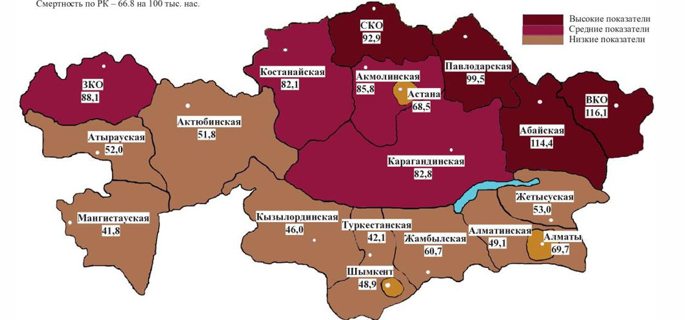
- Разработан модифицированная лапароскопическая экстраперитонеальная радикальная расширенная простатэктомия (МЛЭРПЭ) рекомендуется устанавливать четыре рабочие троакары под контролем указательного пальца, пальпируя нижние надчревные сосуды изнутри, способствует предотвращению повреждение брюшины и повреждение сосудов малого таза. МЛЭРПЭ исключает возникновение перитонитов в раннем послеоперационном периоде, а также образование спаечных процессов в позднем послеоперационном периоде.
- Риск осложнений по Д'Амико в группах пациентов после МЛЭРПЭ и ТЛИРПЭ был низкий. Для проведения ТЛИРПЭ требовалось дольше времени, чем для МЛЭРПЭ, разница была статистически значима (p=0,000). В группе пациентов после ТЛИРПЭ наблюдалось статистически значимое снижение среднего послеоперационного уровня гемоглобина (p=0,000) и эритроцитов (p=0,000) по сравнению с пациентами группы МЛЭРПЭ. В группе ТЛИРПЭ среднее пребывания в стационаре было дольше, чем в группе МЛЭРПЭ, различие статистически значимое (p=0,000). Анализ исходов после МЛЭРПЭ и ТЛИРПЭ выявил возникновения осложнений у десяти пациентов (19,0%) в группе ТЛИРПЭ и у трех пациентов (6,6%) группы МЛЭРПЭ.
- Общее состояние здоровья опрошенных обеих групп соответствовало среднему уровню по шкале оценки КЖ. Из симптомов больше всего респондентов беспокоили усталость, боль и бессонница. Жалобы на тошноту/рвоту были выражены незначительно в обеих группах. Выявлены статистически значимые различия в физическом, ролевом, социальном функционирования между респондентами обеих групп. В группе респондентов перенесших МЛЭРПЭ данные показатели были лучше. По шкале «боль» в группе ТЛИРПЭ средний ранг был статистически выше, чем в группе МЛЭРПЭ.

СПИСОК ИСПОЛЬЗОВАННЫХ ИСТОЧНИКОВ

- Culp M.B., Soerjomataram I., Efstathiou J.A., Bray F., Jemal A. Recent global patterns in prostate cancer incidence and mortality rates // Eur Urol. – 2020. – Vol. 77. – P. 38-52.
- Panigrahi G.K., Praharaj P.P., Kittaka H., Mridha A.R., Black O.M., Singh R., Mercer R. et al. Exosome proteomic analyses identify inflammatory phenotype and novel biomarkers in African American prostate cancer patients // Cancer Med. – 2019. – Vol. 8, №3. – P. 1110-1123.
- Ferlay E.M., Lam F., Colombet M., Mery L., Pineros M., Znaor A., Soerjomataram I. et al. Global cancer observatory: cancer tomorrow. //Lyon, France: international agency for research on cancer. – 2018. – Vol. 3, №20. – P. 201.
- Umurzakov K.T. et al. Epidemiological Characteristics of Male Reproductive Cancers in the Republic of Kazakhstan: Ten-Year Trends // Iranian Journal of Public Health. – 2022. – Vol. 51, №8. – P. 1807-1816.
- Holmberg L., Bill-Axelson A., Helgesen F. et al. A randomized trial comparing radical prostatectomy with watchful waiting in early prostate cancer // N Engl J Med. – 2002. - Vol. 347. – P. 781–789.
- Schuessler W.W., Kavoussi L.R., Clayman R.V., Vancaille T. Laparoscopic radical prostatectomy: initial case report // J Urol. – 1992. - Vol. 147. – P. 246.
- Binder J. et al. Robotic surgery in urology: fact or fantasy? // BJU international. – 2004. – Vol. 94, №8. – P. 1183-1187.
- Bray F., Ferlay J., Soerjomataram I., Siegel R.L., Torre L.A., Jemal A. et al. Global cancer statistics 2020: GLOBOCAN estimates of incidence and mortality worldwide for 36 cancers in 185 countries // CA: a cancer journal for clinicians. – 2021. – Vol. 71, №3. – P. 209-249.
- Clinton S.K., Giovannucci E.L., Hursting S.D. The world cancer research fund/American institute for cancer research third expert report on diet, nutrition, physical activity, and cancer: impact and future directions // The Journal of nutrition. – 2020. – Vol. 150, №4. – P. 663-671.
- Zhou C.K., Check D.P., Lortet-Tieulent J. et al. Prostate cancer incidence in 43 populations worldwide: an analysis of time trends overall and by age group // Int J Cancer. – 2016. - Vol. 138. – P. 1388-1400.
- Center M.M., Jemal A., Lortet-Tieulent J. et al. International variation in prostate cancer incidence and mortality rates // Eur Urol. – 2012. – Vol. 61. – P. 1079-1092.
- Wah W., Ahern S., Evans S., Millar J., Evans M., Earnest A. Geospatial and temporal variation of prostate cancer incidence // Public Health. – 2021. – Vol. 190. – P. 7-15.
- Kvåle R., Myklebust T.А., Engholm G., Heinävaara S., Wist E., Møller B. Prostate and breast cancer in four Nordic countries: a comparison of incidence and mortality trends across countries and age groups 1975–2013 // International journal of cancer. – 2017. – Vol. 141, №11. – P. 2228-2242.
- Grossman D.C., Curry S.J., Owens D.K., Bibbins-Domingo K., Caughey A.B., Davidson K.W. Screening for prostate cancer: US Preventive Services Task Force recommendation statement // Jama. – 2018. – Vol. 319, №18. – P. 1901-1913.
- Fenton J.J., Weyrich M.S., Durbin S., Liu Y., Bang H., Melnikow J. Prostate-specific antigen–based screening for prostate cancer: evidence report and systematic review for the US Preventive Services Task Force // Jama. – 2018. – Vol. 319, №18. – P. 1914-1931.
- Tikkinen K.A.O., Dahm P., Lytvyn L. et al. Prostate cancer screening with prostate-specific antigen (PSA) test: a clinical practice guideline // BMJ. - 2018. - Vol. 362. – P. 3581.
- Zargar H., van den Bergh R., Moon D., Lawrentschuk N., Costello A., Murphy D. The impact of the United States Preventive Services Task Force (USPTSTF) recommendations against prostate-specific antigen (PSA) testing on PSA testing in Australia // BJU Int. – 2017. – Vol. 119. – P. 110-115.
- Bray F., Pineros M. Cancer patterns, trends and projections in Latin America and the Caribbean: a global context // Salud Publica Mex. – 2016. - Vol. 58. – P. 104-117.
- Rawla P. Epidemiology of prostate cancer // World journal of oncology. – 2019. – Vol. 10, №2. – P. 63.
- Wong M.C., Goggins W.B., Wang H.H. et al. Global incidence and mortality for prostate cancer: analysis of temporal patterns and trends in 36 countries // Eur Urol. – 2016. – Vol. 70. – P. 862-874.
- Neupane S., Bray F., Auvinen A. National economic and development indicators and international variation in prostate cancer incidence and mortality: an ecological analysis // World journal of urology. – 2017. – Vol. 35. – P. 851-858.
- Seraphin T.P., Joko-Fru W.Y., Kamaté B., Chokunonga E., Wabinga H., Somdyala N.I., Parkin D.M. Rising Prostate Cancer Incidence in Sub-Saharan Africa: A Trend Analysis of Data from the African Cancer Registry NetworkProstate Cancer Incidence Trends in Sub-Saharan Africa // Cancer Epidemiology, Biomarkers & Prevention. – 2021. – Vol. 30, №1. – P. 158-165.
- Etzioni R., Tsodikov A., Mariotto A. et al. Quantifying the role of PSA screening in the US prostate cancer mortality decline // Cancer Causes Control. – 2008. – Vol. 19. – P. 175-181.
- Tsodikov A., Gulati R., Heijnsdijk E.A.M. et al. Reconciling the effects of screening on prostate cancer mortality in the ERSPC and PLCO trials // Ann Intern Med. – 2017. - Vol. 167. – P. 449-455.
- Skolarus T.A. et al. American Cancer Society prostate cancer survivorship care guidelines // CA: a cancer journal for clinicians. – 2014. – Vol. 64, №4. – P. 225-249.
- de Koning H.J. et al. Prostate cancer mortality reduction by screening: power and time frame with complete enrollment in the European Randomised Screening for Prostate Cancer (ERSPC) trial // International Journal of Cancer. – 2002. – Vol. 98, №2. – P. 268-273.
- Buys S.S. et al. Effect of screening on ovarian cancer mortality: the Prostate, Lung, Colorectal and Ovarian (PLCO) cancer screening randomized controlled trial // Jama. – 2011. – Vol. 305, №22. – P. 2295-2303.
- Gleason D.F. Histologic grading of prostate cancer: a perspective // Hum Pathol. – 1992. - Vol. 23. – P. 273-279.
- Bjurlin M.A., Carter H.B., Schellhammer P. et al. Optimization of initial prostate biopsy in clinical practice: sampling, labeling and specimen processing // J Urol. – 2013. – Vol. 189, №6. – P. 2039-2046.
- Woo S., Suh C.H., Kim S.Y., Cho J.Y., Kim S.H. Diagnostic performance of prostate imaging reporting and data system version 2 for detection of prostate cancer: a systematic review and diagnostic meta-analysis // European urology. – 2017. – Vol. 72, №2. – P. 177-188.
- Магрупов Б.А., Иноятов У.Н. Морфологическая характеристика рака предстательной железы и его оценка по шкале глисона // Вестник экстренной медицины. – 2020. – Т. 13, №4. – С. 50-57.
- Filson C.P., Natarajan S., Margolis D.J. et al. Prostate cancer detection with magnetic resonance-ultrasound fusion biopsy: the role of systematic and targeted biopsies // Cancer. – 2016. - Vol. 122, №6. – P. 884-892.
- Rosenkrantz A.B., Verma S., Choyke P. et al. Prostate magnetic resonance imaging and magnetic resonance imaging targeted biopsy in patients with a prior negative biopsy: a consensus statement by AUA and SAR // J Urol. – 2016. - Vol.196, №6. – P. 1613-1618.
- Sommariva S., Tarricone R., Lazzeri M., Ricciardi W., Montorsi F. Prognostic value of the cell cycle progression score in patients with prostate cancer: a systematic review and meta-analysis // Eur Urol. – 2016. – Vol. 69, №1. – P. 107-115.
- Klein E.A., Cooperberg M.R., Magi-Galluzzi C. et al. A 17-gene assay to predict prostate cancer aggressiveness in the context of Gleason grade heterogeneity, tumor multifocality, and biopsy undersampling // Eur Urol. – 2014. – Vol. 66, №3. – P. 550-560.
- Knudsen B.S., Kim H.L., Erho N. et al. Application of a clinical whole-transcriptome assay for staging and prognosis of prostate cancer diagnosed in needle core biopsy specimens // J Mol Diagn. – 2016. – Vol. 18, №3. – P. 395-406.
- Sathianathen N.J., Omer A., Harriss E., Davies L., Kasivisvanathan V., Punwani S., Lamb A. Negative predictive value of multiparametric magnetic resonance imaging in the detection of clinically significant prostate cancer in the prostate imaging reporting and data system era: a systematic review and meta-analysis // European Urology. – 2020. – Vol. 78, №3. – P. 402-414.
- Siddiqui M.M., Rais-Bahrami S., Turkbey B. et al. Comparison of MR/ultrasound fusion-guided biopsy with ultrasound-guided biopsy for the diagnosis of prostate cancer // JAMA. – 2015. – Vol. 313, №4. – P. 390-397.
- Hu J.C., Chang E., Natarajan S. et al. Targeted prostate biopsy in select men for active surveillance: do the Epstein criteria still apply? // J Urol. – 2014. – Vol. 192, №2. – P. 385-390.
- Wilt T.J., Brawer M.K., Jones K.M. et al. Prostate Cancer Interventionversus Observation Trial (PIVOT) StudyGroup. Radicalprostatectomyversus observation for localized prostate cancer // N Engl J Med. – 2012. – Vol. 367, №3. – P. 203-213.
- Bill-Axelson A., Holmberg L., Garmo H. et al. Radical prostatectomy or watchful waiting in early prostate cancer // NEnglJMed. – 2014. – Vol. 370, №10. – P. 932-942.
- Daskivich T.J., Fan K.H., Koyama T. et al. Effectof age, tumor risk, and comorbidity on competing risks for survivalina US population-based cohort of men with prostate cancer // Ann Intern Med. – 2013. – Vol. 158, №10. – P. 709-717.
- Daskivich T.J., Fan K.H., Koyama T. et al. Effectof age, tumor risk, and comorbidity on competing risks for survivalina US population-based cohort of men with prostate cancer // Ann Intern Med. – 2013. – Vol. 158, №10. – P. 709-717.
- Filson C.P., Marks L.S., Litwin M.S. Expectant management for men with early stage prostate cancer // CA Cancer JClin. – 2015. - Vol. 65, №4. – P. 265-282.
- Welty C.J., Cowan J.E., Nguyen H. et al. Extended followup and risk factors for disease reclassification in a large active surveillance cohort for localized prostate cancer // J Urol. – 2015. – Vol. 193, №3. – P. 807-811.
- Tosoian J.J., Mamawala M., Epstein J.I. et al. Intermediate and longer-term outcomes from a prospective active-surveillance program for favorable-risk prostate cancer // J Clin Oncol. – 2015. – Vol. 33, №30. – P. 3379-3385.
- Godtman R.A., Holmberg E., Khatami A., Pihl C.G., Stranne J., Hugosson J. Long-term results of active surveillance in the Göteborg randomized, population-based prostate cancer screening trial // EurUrol. – 2016. – Vol.70, №5. – P. 760-766.
- Hamdy F.C., Donovan J.L., Lane J.A. et al. ProtecT Study Group.10-year outcomes after monitoring, surgery, or radiotherapy for localized prostate cancer // N Engl J Med. – 2016. – Vol. 375, №15. – P. 1415-1424.
- Tosoian J.J. et al. Active surveillance for prostate cancer: current evidence and contemporary state of practice // Nature Reviews Urology. – 2016. – Vol. 13, №4. – P. 205-215.
- Hamdy F.C., Donovan J.L., Lane J.A. et al. Protec T Study Group.10-year outcomes after monitoring, surgery, or radio therapy for localized prostate cancer // N Engl J Med. – 2016. – Vol. 375, №15. – P. 1415-1424.
- Donovan J.L., Hamdy F.C., Lane J.A. et al. Protec T Study Group. Patient-reported outcomes after monitoring, surgery, or radiotherapy for prostate cancer // N Engl J Med. – 2016. – Vol. 375, №15. – P. 1425-1437.
- Filson C.P., Marks L.S., Litwin M.S. Expectant management for men with early stage prostate cancer // CA Cancer J Clin. – 2015. –Vol. 65, №4. - P. 265-282.
- Chen R.C., Rumble R.B., Loblaw D.A. et al. Active surveillance for the management of localized prostate cancer (Cancer Care Ontario Guideline): American Society of Clinical Oncology clinical practice guideline endorsement // J Clin Oncol. – 2016. – Vol. 34, №18. – P. 2182-2190.
- Wilt T.J., Brawer M.K., Jones K.M. et al. Prostate Cancer Intervention versus Observation Trial (PIVOT) Study Group. Radical prostatectomy versus observation for localized prostate cancer // N Engl J Med. – 2012. – Vol. 367, №3. – P. 203-213.
- Hwang C. Overcoming docetaxel resistance in prostate cancer: a perspective review // Therapeutic advances in medical oncology. – 2012. – Vol. 4, №6. – P. 329-340.
- Ganju A., Yallapu M.M., Khan S., Behrman S.W., Chauhan S.C., Jaggi et al. Nanoways to overcome docetaxel resistance in prostate cancer // Drug Resistance Updates. – 2014. – Vol. 17, №1-2. – P. 13-23.
- Morris W.J., Tyldesley S., Pai H.H., Halperin R., McKenzie M.R., Duncan G., Hamm J. et al. ASCENDE-RT: A multicenter, randomized trial of dose-escalated external beam radiation therapy (EBRT-B) versus low-dose-rate brachytherapy (LDR-B) for men with unfavorable-risk localized prostate cancer. – 2015. – 111 р.
- Sartor O., Oudard S., Sengelov L. et al. Cabazitaxel vs docetaxel in chemotherapy-naı¨ve patients with metastatic castration-resistant prostate cancer: a three-arm phase III study (FIRSTANA) // J Clin Oncol. – 2016. – Vol. 34. – Р. 16-20.
- De Bono J.S., Hardy-Bessard A.C., Kim C.S. et al. Phase III non-inferiority study of cabazitaxel (C) 20 mg/m2 (C20) versus 25 mg/m2 (C25) in patients (pts) with metastatic castration-resistant prostate cancer (mCRPC) previously treated with docetaxel (D) // J Clin Oncol. – 2016. – Vol. 34. – Р. 12-19.
- D’Amico AV. US Food and Drug Administration approval of drugs for the treatment of prostate cancer: a new era has begun // J Clin Oncol. – 2014. – Vol. 32. – P. 362–364.
- Tagawa S.T., Antonarakis E.S., Saad F. et al. TAXYNERGY: randomized phase II trial of early switch from first-line docetaxel to cabazitaxel or vice versa with CTC biomarkers in patients with mCRPC who have not received prior chemotherapy // J Clin Oncol. – 2016. – Vol. 34. – Р. 5007.
- Azarenko O., Smiyun G., Mah J. et al. Antiproliferative mechanism of action of the novel taxane cabazitaxel as compared with the parent compound docetaxel in MCF7 breast cancer cells // Mol Cancer Ther. – 2014. – Vol. 13. - P. 2092–2103.
- Vrignaud P., Semiond D., Lejeune P. et al. Preclinical antitumor activity of cabazitaxel, a semisynthetic taxane active in taxane-resistant tumors // Clin Cancer Res. – 2013. – Vol. 19. – P. 2973–2983.
- Sartor O., Hoskin P., Coleman R.E. et al. Chemotherapy following radium-223 dichloride treatment in ALSYMPCA // Prostate. – 2016. – Vol. 76. – P. 905-916.
- Litwin M.S., Tan H.J. The diagnosis and treatment of prostate cancer: a review // Jama. – 2017. – Vol. 317, №24. – P. 2532-2542.
- James N.D. et al. Addition of docetaxel, zoledronic acid, or both to first-line long-term hormone therapy in prostate cancer (STAMPEDE): survival results from an adaptive, multiarm, multistage, platform randomised controlled trial // The Lancet. – 2016. – Vol. 387, №10024. – P. 1163-1177.
- Recine F., Sternberg C.N. Hormonal therapy and chemotherapy in hormone-naive and castration resistant prostate cancer // Translational Andrology and Urology. – 2015. – Vol. 4, №3. – P. 355.
- Mottet N. et al. Intermittent hormonal therapy in the treatment of metastatic prostate cancer: a randomized trial // BJU international. – 2012. – Vol. 110, №9. – P. 1262-1269.
- James N.D. et al. Celecoxib plus hormone therapy versus hormone therapy alone for hormone-sensitive prostate cancer: first results from the STAMPEDE multiarm, multistage, randomised controlled trial // The lancet oncology. – 2012. – Vol. 13, №5. – P. 549-558.
- Paller C.J., Antonarakis E.S. Management of biochemically recurrent prostate cancer after local therapy: evolving standards of care and new directions //Clinical advances in hematology & oncology: H&O. – 2013. – Vol. 11, №1. – P. 14.
- Грицкевич А.А. и др. Метаболические осложнения андрогенной депривации при раке предстательной железы // Онкология. Журнал им. ПА Герцена. – 2014. – Т. 2, №2. – С. 68-74.
- Fröhlich T. et al. Synthesis of tamoxifen‐artemisinin and estrogen‐artemisinin hybrids highly potent against breast and prostate cancer //ChemMedChem. – 2020. – Vol. 15, №15. – P. 1473-1479.
- Ройтберг Г.Е., Усычкин С.В., Бойко А.В. Крупнофракционная дистанционная лучевая терапия рака предстательной железы //Медицинская радиология и радиационная безопасность. – 2016. – Т. 61, №1. – С. 47-59.
- Budäus L. et al. Functional outcomes and complications following radiation therapy for prostate cancer: a critical analysis of the literature // European urology. – 2012. – Vol. 61, №1. – P. 112-127.
- Zaorsky N.G. et al. The evolution of brachytherapy for prostate cancer //Nature Reviews Urology. – 2017. – Vol. 14, №7. – P. 415-439.
- Demanes D.J., Ghilezan M.I. High-dose-rate brachytherapy as monotherapy for prostate cancer // Brachytherapy. – 2014. – Vol. 13, №6. – P. 529-541.
- Mahmood U. et al. Declining use of brachytherapy for the treatment of prostate cancer // Brachytherapy. – 2014. – Vol. 13, №2. – P. 157-162.
- Ройтберг Г.Е., Усычкин С.В., Бойко А.В. Методические аспекты крупнофракционной дистальной лучевой терапии рака предстательной железы с иммобилизацией мишени облучения эндоректальным баллоном // Онкология. Журнал им. ПА Герцена. – 2016. – Т. 5, №6. – С. 47-53.
- Shen X., Keith S.W., Mishra M.V., Dicker A.P., Showalter T.N. The impact of brachytherapy on prostate cancer-specific mortality for definitive radiation therapy of high-grade prostate cancer: a population-based analysis // Int. J. Radiat. Oncol. Biol.Phys. – 2012. – Vol. 83. – P. 1154–1159.
- Демешко П.Д. Красный С.А., Степанович Е.А., Поляков С.Л. Сравнительный анализ отдаленных результатов высокотехнологичной дистанционной лучевой и сочетанной лучевой терапии у пациентов, страдающих раком предстательной железы с высоким риском прогрессирования // Онкоурология. – 2019. – №1. – С. 76-83.
- Rabboy A., Ferzli G., Albert P. Initial experience with extraperitoneal endoscopic radical retropubic prostatectomy // Urology. – 1997. – Vol. 50, №6. – P. 849-853.
- Kavoussi L.R., Schuessler W.W., Vancaille T.G., Clayman R.V. Laparoscopic approach to the seminal vesicle // J Urol. – 1993. – Vol. 150, №2. – P. 417-419.
- Partin A.W. et al. Contemporary update of prostate cancer staging nomograms (Partin Tables) for the new millennium // Urology. – 2001. – Vol. 58, №6. – P. 843-848.
- Guillonneau B., Cathelineau X., Barret E., Rozet F., Vallancien G. Laparoscopic radical prostatectomy: technical and early oncological assessment of 40 operations // Eur Urol. – 1999. – Vol. 36, №1. – P. 14-20.
- Arroyo C. et al. Laparoscopic prostate-sparing radical cystectomy: the Montsouris technique and preliminary results // Journal of endourology. – 2005. – Vol. 19, №3. – P. 424-428.
- Bolens R., Vanden Bossche M., Rhoumeguere T.H., Damoun A., Ekane S., Hoffmann P., Zlotta A.R., SchulmanDamoun A., Ekane S., Hoffmann P., Zlotta A.R., Schulman C.C. Extraperitoneal laparoscopic radical prostatectomy: result after 50 cases // Eur Urol. – 2001. – Vol. 40. - P.65-69.
- Bollens R. et al. Extraperitoneal Laparoscopic Radical Prostatectomy: The Brussels Technique // Laparoscopic Urologic Surgery in Malignancies. – 2005. - №1. – P. 133-140.
- Rassweiler J. et al. Laparoscopic radical prostatectomy with the Heilbronn technique: oncological results in the first 500 patients // The Journal of urology. – 2005. – Vol. 173, №3. – Р. 761-764.
- Перепечай В.А., Васильев О.Н. Лапароскопическая радикальная простатэктомия // Вестник урологии. – 2018. – №3. – С. 57-72.
- D’Amico A.V., Whittington R., Malkowicz S.B., Schultz D., Blank K., Broderick G.A. et al. Biochemical outcome after radical prostatectomy, external beam radiation therapy, or interstitial radiation therapy for clinically localized prostate cancer // JAMA. – 1998. – Vol. 280. - P. 969-974.
- Gandaglia G., Bravi C.A., Dell’Oglio P., Mazzone E., Fossati N., Scuderi S. et al. The impact of implementation of the European association of urology guidelines panel recommendations on reporting and grading complications on perioperative outcomes after robot-assisted radical prostatectomy // Eur Urol. – 2018. – Vol. 74. – P. 4-7.
- Умурзаков Х.Т., Кайдарова Д.Р., Шалгумбаева Г.М., Николеишвили Д.О., Хаитмат А.Б., Сагидуллин С.О., Ибраев А.Е. Эпидемиология рака предстательной железы в Восточно-Казахстанской области за 2010-2019 годы // Онкология и радиология Казахстана. – 2022. - №4(66). - С. 18-23.
- Кочкин А.Д. и др. Лапароскопическая радикальная простатэктомия и максимальное сохранение перипростатической анатомии // Вопросы урологии и андрологии. – 2017. – Т. 5, №1. – С. 34-38.
- Umurzakov K.T., Kaydarova D.R., Shalgumbayeva G.M., Khaitmat A., Sagidullin S.O., Ibrayev A. Preparation of the surgical place for laparoscopic procedure of the prostate gland tumors // Journal of Clinical Medicine of Kazakhstan. – 2022. – Vol. 19, issue 6. – P. 79-82.
- Umurzakov Kh.T., Kaidarova D.R., Nurzhanova A.E., Saidualiev D.N., Khaitmat A.B., Sagidullin S.O., Shalgumbayeva G.M. Upgrading of laparoscopic intervention of the prostate gland tumors // Онкология и радиология Казахстана. – 2023. - №1(67). – P. 42-45.
- Jalalinia S.F. et al. The effect of pelvic floor muscle strengthening exercise on urinary incontinence and quality of life in patients after prostatectomy: a randomized clinical trial // Journal of caring sciences. – 2020. – Vol. 9, №1. – P. 33.
- Song M. Influence of a continuous nursing model based on network cloud platforms for urinary control, urination function and quality of life of patients after radical prostatectomy // American Journal of Translational Research. – 2021. – Vol. 13, issue 5. – P. 5356.
- Jurys T., Durmala J. Quality of life assessment using EORTC QLQ questionnaires in the prostate cancer population treated with radical prostatectomy: a systematic review // Scandinavian Journal of Urology. – 2021. – Vol. 55, №2. – P. 90-97.
- Husson O. et al. The EORTC QLQ‐C30 summary score as prognostic factor for survival of patients with cancer in the “real‐world”: Results from the population‐based PROFILES registry // The oncologist. – 2020. – Vol. 25, №4. – P. 722-732.
- Геворкян А.Р. Факторы риска, современные особенности заболеваемости и смертности от рака предстательной железы в г. Москве //Вестник Ивановской медицинской академии. – 2017. – Т. 22, №1. – С. 40-46.
- Teoh J.Y.C., Hirai H.W., Ho J.M., Chan F.C., Tsoi K.K. Global incidence of prostate cancer in developing and developed countries with changing age structures // PloS one. – 2019. – Vol. 14, №10. – P. 221775.
- Zhu Y., Wang, H.K., Qu Y.Y., Ye D.W. et al. Prostate cancer in East Asia: evolving trend over the last decade // Asian journal of andrology. – 2015. – Vol. 17, №1. – P. 48.
- Taitt H.E. Global trends and prostate cancer: a review of incidence, detection, and mortality as influenced by race, ethnicity, and geographic location //American journal of men's health. – 2018. – Vol. 12, №6. – P. 1807-1823.
- Leith A., Ribbands A., Kim J., Last M., Barlow S., Yang L., Ghate S.R. et al. Real-world homologous recombination repair mutation testing in metastatic castration-resistant prostate cancer in the USA, Europe and Japan // Future Oncology. – 2022. – Vol. 18, №8. – P. 937-951.
- Kvåle R., Auvinen A., Adami H.O., Klint Å., Hernes E., Møller B., Pukkala E., Storm H. H., Tryggvadottir L., Tretli S., Wahlqvist R., Weiderpass E., Bray F. Interpreting Trends in Prostate Cancer Incidence and Mortality in the Five Nordic Countries // JNCI: Journal of the National Cancer Institute. - 2007. – Vol. 99, issue 24. – P. 1881–1887.
- Jemal A. et al. Cancer burden in Africa and opportunities for prevention // Cancer. – 2012. – Vol. 118, №18. – P. 4372-4384.
- Fontes F., Severo M., Castro C., Lourenc S.¸ Gomes S., Botelho F., La Vecchia C., Lunet N. Model-based patterns in prostate cancer mortality worldwide // British Journal of Cancer. – 2013. – Vol. 108. – P. 2354–2366.
- Красный С.А., Тарендь Д.Т., Семёнов С.А. Результаты скрининга рака предстательной железы и проблема гипердиагностики заболевания в Республике Беларусь // Онкоурология. – 2016. – №1. – С. 58-62.
- Hassanipour-Azgomi S. et al. Incidence and mortality of prostate cancer and their relationship with the Human Development Index worldwide // Prostate international. – 2016. – Vol. 4, №3. – P. 118-124.
- Hassanipour S., Delam H., Arab-Zozani M., Abdzadeh E., Hosseini S.A., Nikbakht H.A., Riahi S. Survival rate of prostate cancer in Asian countries: a systematic review and meta-analysis // Annals of global health. – 2020. – Vol. 86, issue 1. – Р. 15-28.
- Gray P.J., Lin C.C., Jemal A., Efstathiou J.A. Recent trends in the management of localized prostate cancer: results from the National Cancer Data Base // Journal of Clinical Oncology. – 2014. – Vol 32, issue 15. - P. 5066.
- Evan Pollack C., Wang H., Bekelman J.E., Weissman G., Epstein A.J., Liao K., Dugoff E.H., Armstrong K. Physician social networks and variation in rates of complications after radical prostatectomy // Value in Health. – 2014. – Vol. 17, issue 5. – P. 611-618.
- Gacci M., Sebastianelli A., Salvi M., De Nunzio C., Schiavina R., Simonato A., Tubaro A., Mirone V., Carini M., Carmignani G. Role of abdominal obesity for functional outcomes and complications in men treated with radical prostatectomy for prostate cancer: results of the Multicenter Italian Report on Radical Prostatectomy (MIRROR) study // Scandinavian Journal of Urology. - 2014. – Vol. 48, №2. – P. 138-145.
- Tyritzis S.I., Wallerstedt A., Steineck G., Nyberg T., Hugosson J., Bjartell A., Wilderang U., Thorsteinsdottir T., Carlsson S., Stranne J., Haglind E., Wiklund N.P. Thromboembolic complications in 3,544 patients undergoing radical prostatectomy with or without lymph node dissection // The Journal of Urology. – 2015. – Vol. 193, №1. – P. 17-25.
- Pilecki M.A., McGuire B.B., Jain U., Kim J.Y., Nadler R.B. National multi-institutional comparison of 30-day postoperative complication and readmission rates between open retropubic radical prostatectomy and robot-assisted laparoscopic prostatectomy using NSQIP // Journal of Endourology. – 2014. – Vol. 28, №4. – P.430-436.
- Гриднева Я.В., Матвеев В.Б. Качество жизни больных после радикальной простатэктомии и радикальной цистэктомии // Эффективная фармакотерапия - 2007. - №14. - C. 6-11.
- Abdollah F., Sun M., Suardi N. et al. A novel tool to assess the risk of urinary incontinence after nerve-sparing radical prostatectomy // BJU Int. – 2013. – Vol. 111, №6. – P. 905–913.
- Таукенов М.М., Зингеренко М.Б., Лахно Д.А. Является ли пожилой пациент кандидатом для робот-ассистированной радикальной простатэктомии (РАРП) в период освоения методики? // Клиническая геронтология. - 2017. - T. 23, №9-10. - C. 65–66.
- Aggarwal A. et al. Determinants of patient mobility for prostate cancer surgery: a population-based study of choice and competition // European urology. – 2018. – Vol. 73, №6. – P. 822-825.
- Tikkinen K.A.O. et al. Procedure-specific risks of thrombosis and bleeding in urological cancer surgery: systematic review and meta-analysis // European urology. – 2018. – Vol. 73, №2. – P. 242-251.
- Fischer B., Engel N., Fehr J.L., John H. Complications of robotic assisted radical prostatectomy // World journal of urology. – 2008. – Vol. 26. – P. 595-602.
- Stavrinides V. et al. Five-year outcomes of magnetic resonance imaging–based active surveillance for prostate cancer: a large cohort study // European urology. – 2020. – Vol. 78, №3. – P. 443-451.
- Liss M.A., Skarecky D., Morales B., Osann K., Eichel L., Ahlering T.E. Preventing perioperative complications of robotic-assisted radical prostatectomy // Urology. – 2013. – Vol. 81, №2. – Р. 319-323.
- Tao Z.Q. et al. Epidemiology of prostate cancer: current status //Eur Rev Med Pharmacol Sci. – 2015. – Vol. 19, №5. – P. 805-812.
- Wong M.C.S. et al. Global incidence and mortality for prostate cancer: analysis of temporal patterns and trends in 36 countries // European urology. – 2016. – Vol. 70, №5. – P. 862-874.

ПРИЛОЖЕНИЕ А

Акт внедрения результатов исследования в практику КазНИИОиР
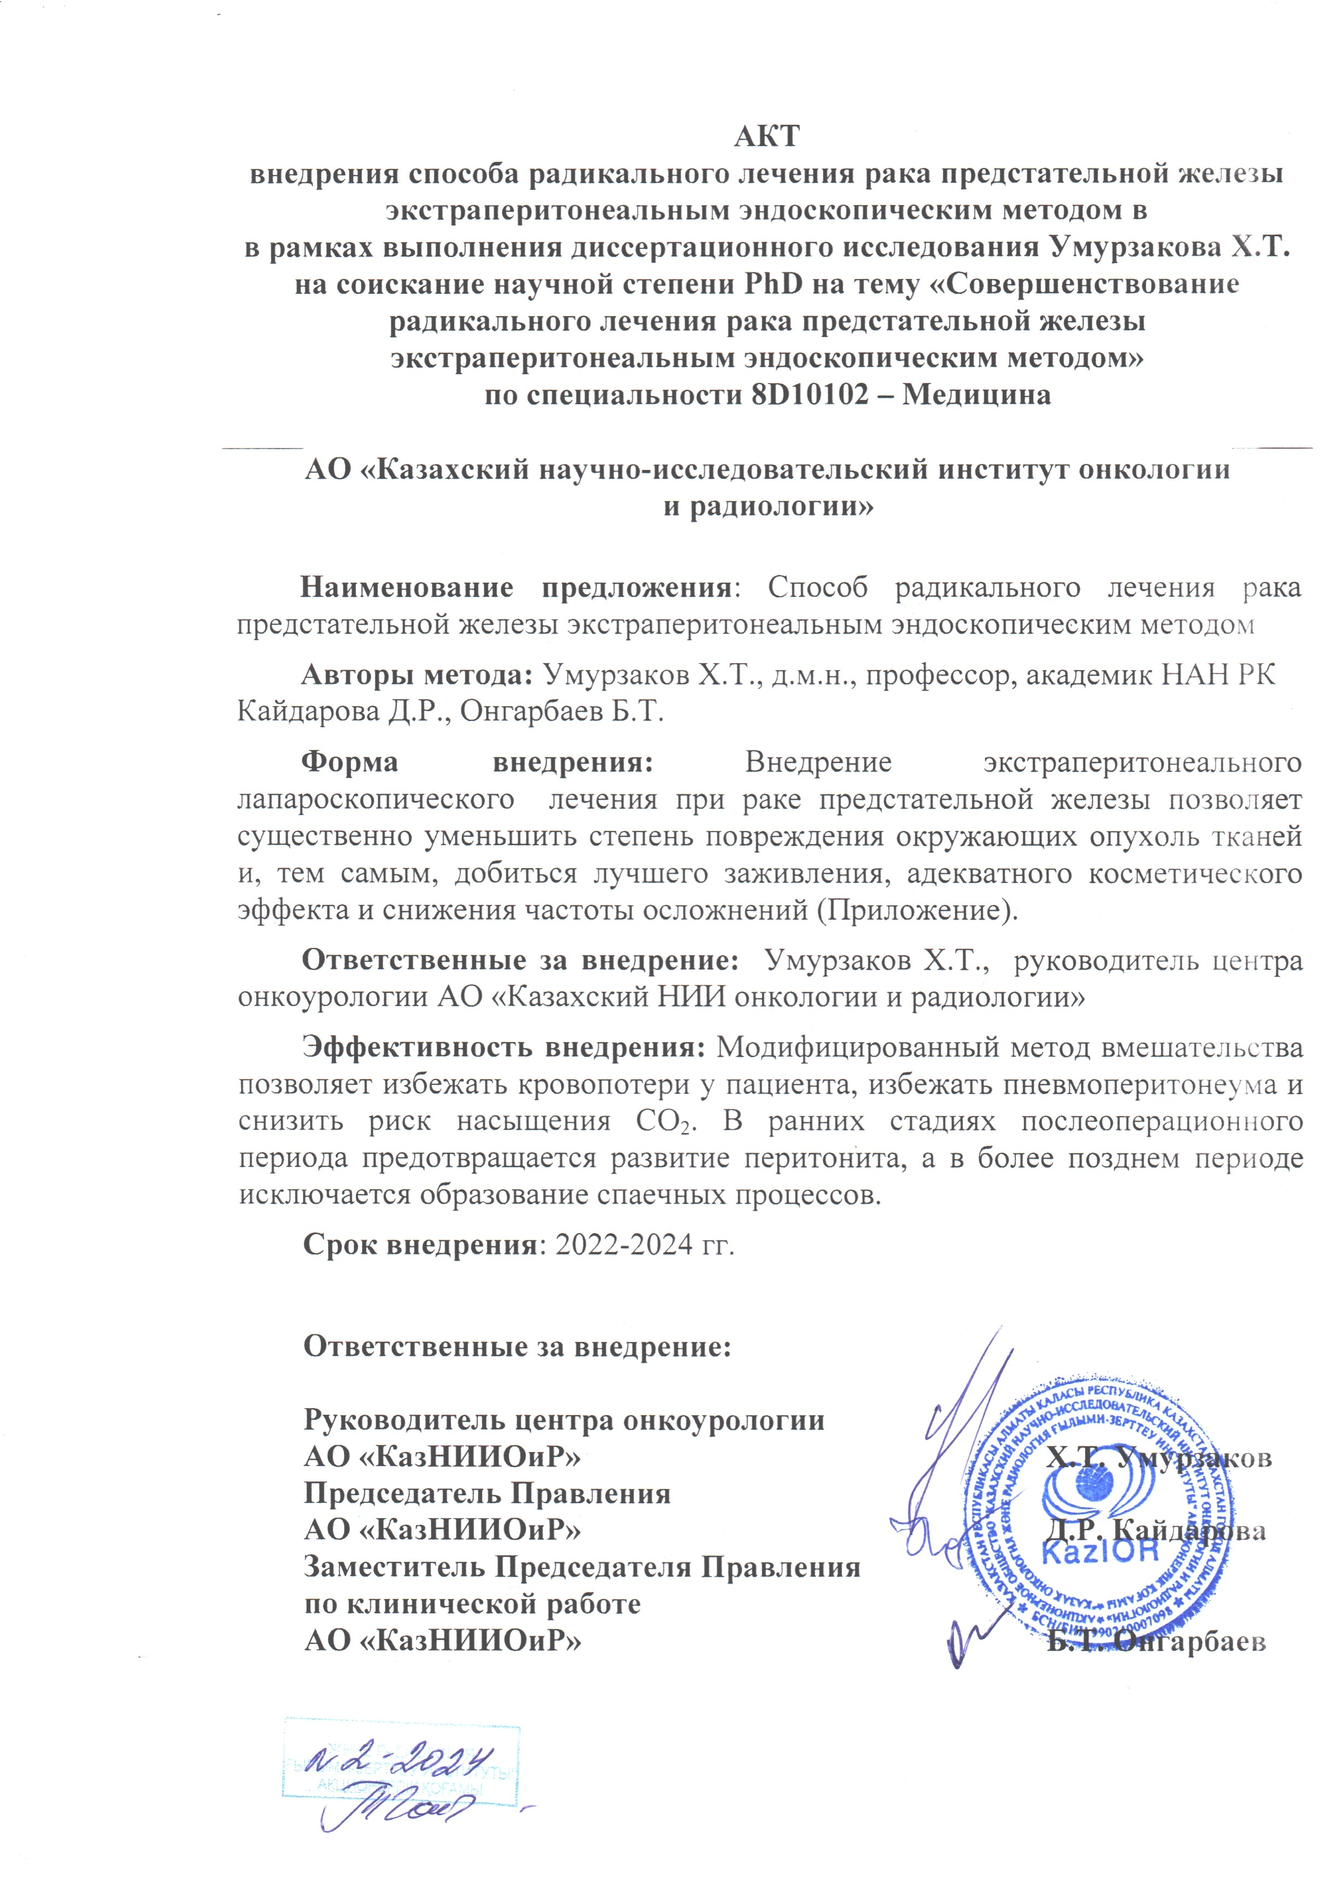

Приложение к акту внедрения
Рак предстательной железы (РПЖ) - одна из наиболее распространенных форм злокачественных опухолей у мужчин, занимающая З место в структуре заболеваемости и 5 место в структуре смертности среди мужчин в Республике Казахстан.
Наиболее эффективным методом лечения РПЖ является радикальная проставктомия (РПЭ). В последнее двадцать лет основной предпочтение отводится эндоскопическим методам лечения минимально инвазивные операции радикальной простатэктомии исторически развивались от лапароскопической радикальной простатэктомии, описанной Шюсслером и др. в 1992 году, до робот-ассистированной радикальной простатэктомии (РАРПЭ), описанной Биндером и др. в 2003 году.
Внедрение экстраперитонишњного эндоскопического лечения при РПЖ позволяет существенно уменьшить степень повреждения окружающих опухоль тканей и, тем самым, добиться лучшего заживления, адекватного косметического эффекта и снижения частоты осложнений.
Для выбора метода лечения нами модернизирован и разработан подход экстраперитониального лапароскопического радикального лечения при РПЖ который в РК еще не использовался.
Предмет исследования: Модифицированная лапароскопическая экстраперитонеальная радикальная простатэктомия.
Для проведения оперативного вмешательства используется «Видеоэндоскопический комплекс с разрешением изображения Full Г-Н) или 3D для лапароскопических операций». Производитель: 01ympus Medical System Сот. Япония. На рисунке 1-4 представлены пояснения предложенной методики. Рисунок 1 показывает расположение троакаров при выполнении модифицированной экстраперитонеальной лапароскопической простатэктомии, где троакары и N25 имеют размер 10 мм, а №2, МЗ и - 5 мм. Рисунок 2 демонстрирует, как троакары 2, З, 4 и 5 устанавливаются под контролем пальца. Рисунок З показывает, как производится пальпация нижних чревных сосудов изнутри.
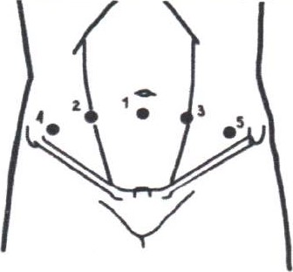
Рисунок 1. Расположение троакаров
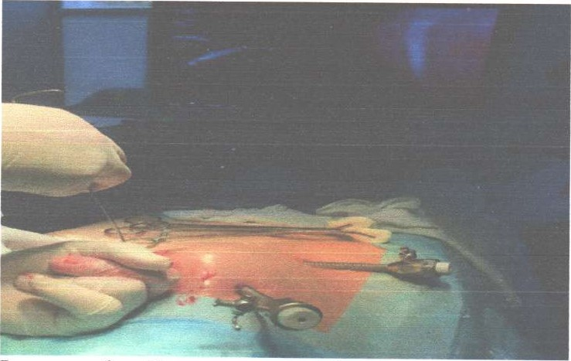
Рисунок 2. Установление рабочих троакаров под контролем указательного пальца. [Из собственного фотоархива]
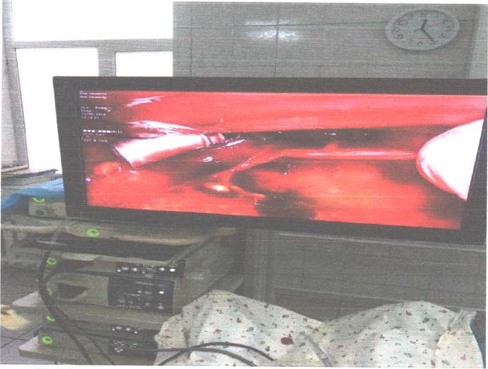
Рисунок 3. Пальпация нижних чревных сосудов изнутри. [Из собственного фотоархива]
Способ выполнения процедуры предусматривает положение пациента на спине с утлом наклона туловища 30-45 градусов. Далее производится разрез длиной 2 см вдоль средней линии на расстоянии см ниже пупка (Рисунок З, 4).
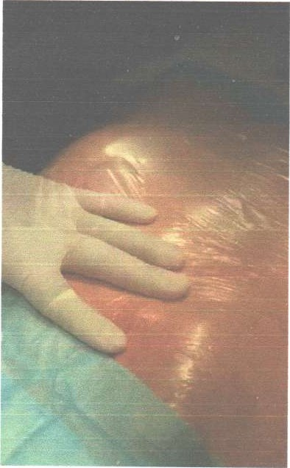
Рисунок 4. Вид операционного поля. [Из собственного фотоархива]
Затем выполняется вскрытие переднего листка апоневроза и отведение прямой мышцы живота, после чего производится пальцевая диссекция для доступа к Ретциеву пространству. Далее в направлении лона проводят баллон диссектор, в который инсуффлируется до 800 мл газа под визуальным контролем.
По завершению создания рабочего пространства, производится удаление баллон-диссектора. С помощью указательного пальца брюшина отслаивается и перемещается в боковые стороны операционного поля. Затем, под контролем указательного патьца, устанавливаются четыре рабочих троакара (как показано на рисунке 2), в то время как нижние надчревные сосуды пальпируются изнутри. Затем производится установка оптического троакара, а мочевой пузырь отслаивается от передней брюшной стенки и лонной кости тупым и острым путем. Мочевой пузырь не увеличен. Простата визуализируется без признаков прорастания опухоли в соседние органы.
Последовательно аппаратом LigaSure перерезают лобковопредстательные связки, расположенные между поверхностными ветвями дорсальной вены полового члена (дорсальный венозный комплекс), до достижения мочеиспускательного канала. После захвата верхушки предстательной железы, катетер Фолея N216 вводится через нее, и манжетка раздувается в мочевом пузыре. Затем происходит постепенное отслаивание задней поверхности предстательной железы от прямой кишки, при этом катетер перемещается вверх. Аппаратом LigaSure пересекают боковой нервно-сосудистый пучок предстательной железы с обеих сторон. В процессе мобилизации задней поверхности предстательной железы и семенных пузырьков, лигируют сосуды, питающие боковые стенки предстательной железы и семенные пузырьки. Проводится пересечение семявыносящих протоков, а затем пересекается шейка мочевого пузыря с целью удаления предстательной железы и семенных пузырьков в едином блоке. При этом шейка мочевого пузыря частично сохраняется, а устья мочеточников контролируются. Катетер Фолея проводят через уретру в мочевой пузырь, раздувают манжетку. Далее мобилизовывается боковая поверхность мочевого пузыря до бифуркации подвздошных сосудов справа и слева. Проводится лимфа-диссекция наружных и внутренних подвздошных сосудов, и обтураторной ямки, при этом контролируют мочеточник и обтураторный нерв. Мочевой пузырь подтягивается к уретре, накладывается однорядный шов на анастомоз уретро-везикатьный. Выполняется гемостаз. Если кровотечение не обнаружено, после операции оставляется дренажная трубка, проходящая внебрюшинно в малый таз и выходящая наружу через кожу. Троакары удаляются под контролем эндовидеоскопа. Проводится послойное ушивание раны. Накладывается асептическая повязка на рану.

ПРИЛОЖЕНИЕ Б
Акт внедрения результатов исследования в практику АРМК
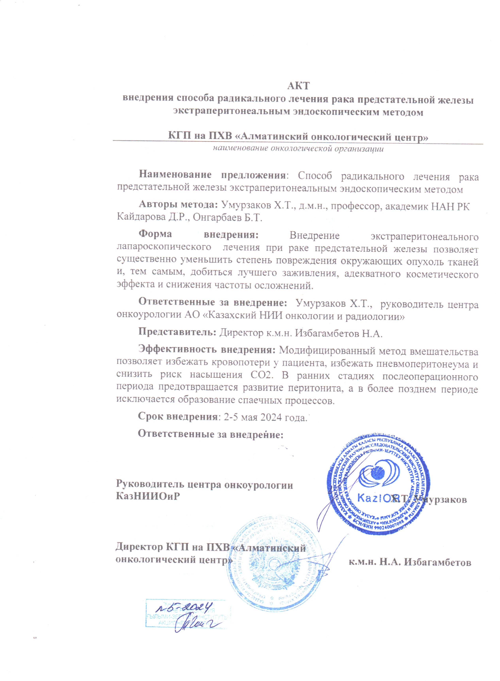
ПРИЛОЖЕНИЕ В
Акт внедрения результатов исследования в практику МЦОиХ

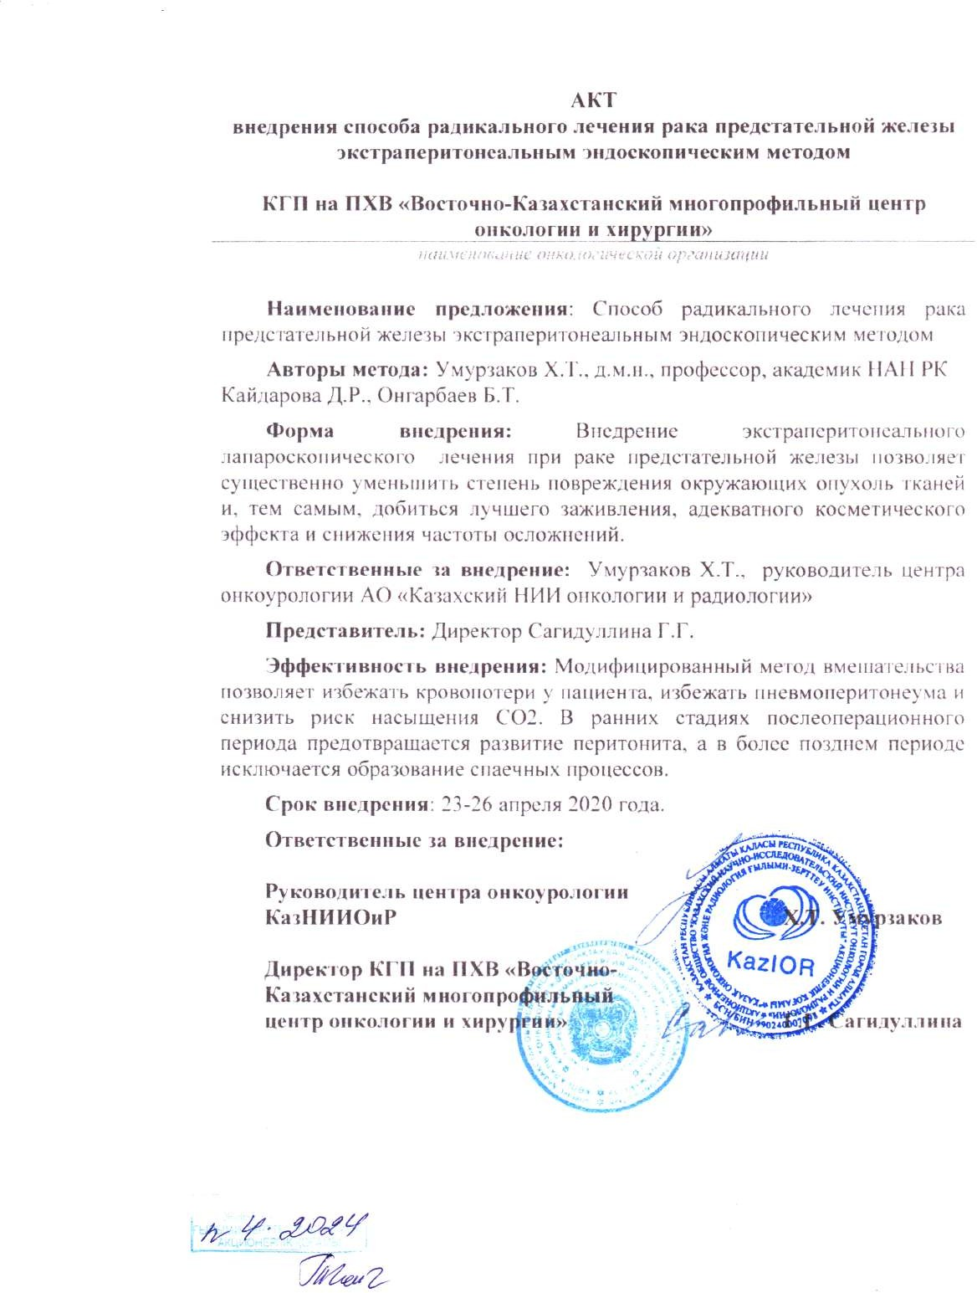
ПРИЛОЖЕНИЕ Г

Акт внедрения результатов исследования в практику работы ЦЯМиО

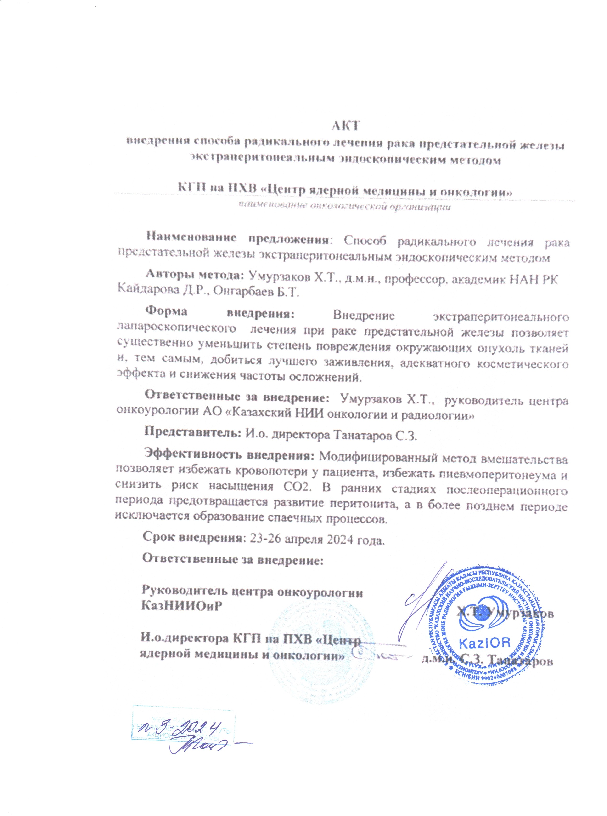

ПРИЛОЖЕНИЕ Д

Акт внедрения результатов исследования в практику работы КГОМБ
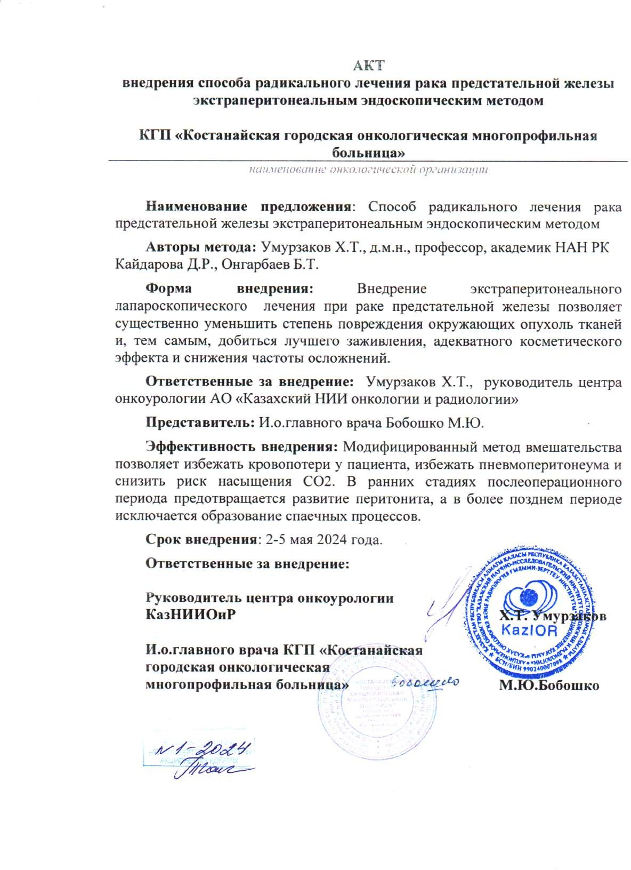

ПРИЛОЖЕНИЕ Е
Патент на изобретение РК №35437. Способ подготовки операционного поля для выполнения экстраперитониального эндоскопического лечения опухолей предстательной железы

